Міністерство освіти і науки України
Національний технічний університет України “КПІ”
Фізико – математичний факультет
Кафедра математичної фізики

Кузьма О.В., Яцюк В.Т.
Кратні, криволінійні, поверхневі інтеграли. Основи теорії поля.

Київ - 2016
Кузьма О.В., Яцюк В.Т.
Кратні, криволінійні, поверхневі інтеграли. Основи теорії поля – навч. – метод. посібник. – К: НТУУ “КПІ”, 2016. – 113с.

Надано гриф: Рекомендовано
Вченою радою фізико-математичного
факультету НТУУ “КПІ”,
протокол №6 від 24 .06.2016 р.

Розділи посібника відповідають структурі кредитного модуля “Вища математика - 3”. Розв’язування задач проілюстровано багатьма прикладами. Приведено 7 наборів по 30 оригінальних задач для розрахункових робіт. Розраховано на студентів технічних спеціальностей. Початок доведення теореми чи розв’язування задачі позначається символом $►$, закінчення - ◄ .

Відповідальний редактор:
В.С. Герасимчук, доктор фіз.-мат. наук, професор

Рецензенти:
О. М. Станжицький, доктор фіз.-мат. наук, професор,
завідувач кафедри загальної математики Київського національного університету ім. Т. Шевченка;
В. І. Стогній, канд. фіз.-мат. наук, доцент кафедри математичної фізики НТУУ “Київський політехнічний інститут”

Рекомендовано кафедрою математичної фізики
фізико – математичного факультету НТУУ “КПІ”
протокол №9 від 27.04. 2016 р.

Комп’ютерна верстка - авторська

§ 1. Подвійні інтеграли
Розглянемо на площині $XOY$деяку область $D$, обмежену простим кусково-гладким контуром L, і функцію f(x,y), визначену в D. Розіб’ємо область D (Рис.1) довільною сіткою на n елементарних частин $D_{i}$ (i = 1; 2; 3; ..; n), кожна з яких має площу $∆S_{i}$. Об’єднання всіх частин $D_{i}$ має давати область D , а сусідні частини перетинаються лише по границях.
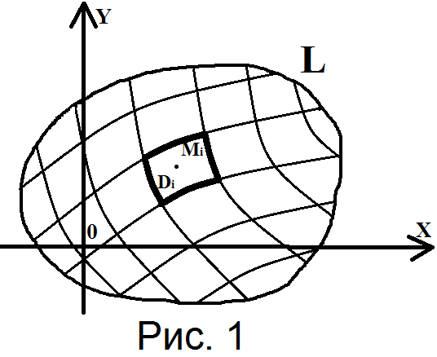
В кожній елементарній області $D_{i}$ беремо довільну точку $M_{i}(x_{i},y_{i})$ та складаємо інтегральну суму функції f(x,y) по області D:
$I_{n}= \sum_{i=1}^{n}{f(x_{i}, y_{i})∆S_{i}}.$ (1)
Очевидна аналогія утвореної інтегральної суми з інтегральною сумою для визначеного інтеграла (по Ріману) $\int_{b}^{a}{f(x)dx}$.
Позначимо через $λ_{i}$діаметр елементарної області $D_{i}$, тобто найбільшу відстань між двома точками контура $D_{i}$, та нехай λ = $\max_{1≤i≤n}{λ_{i}}$. Розбиття на області $D_{i}$ робимо так, щоб при збільшенні кількості елементарних областей $(n→∞)$ виконувалася умова $λ→0.$
Означення. Якщо існує скінченна границя
$I= \lim_{n→∞(λ→0)}{\sum_{i=1}^{n}{f(x_{i}, y_{i})∆S_{i}}},$ (2)
що не залежить від способу розбиття області D на елементарні частини $D_{i}$ та від вибору точок $M_{i}\left(x_{i},y_{i}\right)∈D_{i}$ , то число $I$ називається подвійним інтегралом функції $f\left(x, y\right)$ по області D і позначається:
$I= \iint_{D}{f\left(x, y\right)dS= \iint_{D}{f(x, y)dxdy}} .$ (3)
Область $D$ називають областю інтегрування,$x, y$– змінними інтегрування; підінтегральна функція $f\left(x,y\right)$називається інтегровною по області $D$ у випадку скінченного значення $I.$
Зауваження:
1. Із способу побудови інтегральних сум (1) та змісту граничного переходу (2) легко бачити, що подвійний інтеграл (3) дає значення об’єму V циліндричного тіла, обмеженого зверху поверхнею $z=f\left(x, y\right)≥0$, основою якого є область $D$ (в площині $z=0$), а бічна поверхня паралельна осі $OZ$(рис. 2),тобто,
$V=\iint_{D}{f(x, y)dxdy}$; (4)

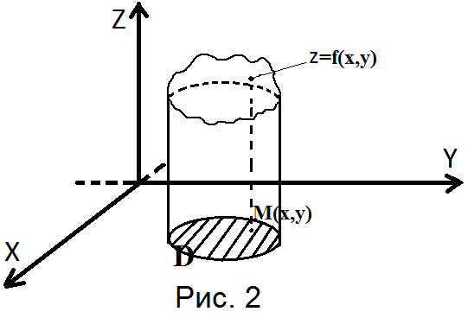
2. Через подвійний інтеграл (3) можна виразити масу $m_{D}$ матеріальної пластини, що має форму області $D$, якщо відомий закон розподілу мас $γ\left(x,y\right)\left(густина\right)$по площині пластини$ϓ$. Тоді $ϓγ(x_{i},y_{i}){∆x}_{i}∆y_{i}$ дає наближене значення маси елементарної області $D_{i}$з площею ${∆x}_{i}∆y_{i}$ при $M_{i}\left(x_{i},y_{i}\right) є D_{ i}$.
Отже:
$m_{D} = \iint_{D}{ϓγ(x, y)dxdy}$ ; (5)
3. Якщо у формулі (5) взяти $ϓγ(x, y)≡1$, то одержимо числове значення площі $S_{D}$ області D:
$S_{D} = \iint_{D}{dxdy} .$ (6)
Теорема (достатня умова існування). Якщо функція $f\left(x, y\right)$ неперервна в скінченній області D, то подвійний інтеграл $\iint_{D}{f(x, y)dxdy}$ існує (приймає скінченне значення).

Основні властивості подвійних інтегралів
Наведемо властивості подвійних інтегралів, що найчастіше зустрічаються в застосуваннях. Вони легко доводяться, виходячи з означення (2).
1.$\iint_{D}{{{[C}_{1}f}_{1}(x, y)±{C_{2}f}_{2}(x, y)]dxdy= }C_{1}\iint_{D}{f_{1}(x, y)dxdy}±$
${±C}_{2}\iint_{D}{f_{2}(x, y)dxdy}$ , $C_{1,}C_{2}-const$;
2. Якщо $f\left(x, y\right)≥g\left(x, y\right)$ в області D, то
$\iint_{D}{f\left(x, y\right)dxdy ≥\iint_{D}{g(x, y)dxdy}}$ ;
3. Якщо$D= D_{1}∪D_{2} (D_{1}+D_{2})$, області $D_{1} та D_{2}$ не перетинаються, то
$\iint_{D}{f\left(x, y\right)dxdy= \iint_{D_{1}}{f\left(x, y\right)dxdy}+ \iint_{D_{2}}{f\left(x, y\right)dxdy}}$
(адитивність по області інтегрування);
4. Нехай в області D виконуються умови: $m≤f\left(x, y\right)≤M$. Тоді:
$mS≤\iint_{D}{f\left(x, y\right)dxdy≤MS}$ ,
де $S$ – площа області D;
5. Якщо функція $f\left(x, y\right)$ неперервна в області D, то існує точка $M_{0}\left(x_{0},y_{0}\right)∈D$така, що виконується умова:
$\iint_{D}{f\left(x, y\right)dxdy= f\left(x_{0},y_{0}\right)}∙S$,
звідки $f\left(x_{0},y_{0}\right)= \frac{1}{S}\iint_{D}{f\left(x, y\right)dxdy}-$середнє значення функції $f\left(x, y\right)$ в області D, S – площа області D.
Подвійні інтеграли в декартовій системі координат
Обчислення подвійних інтегралів зводиться до послідовного обчислення двох звичайних інтегралів, так званих повторних інтегралів і часто залежить від властивостей границі L області D. Розглянемо наступні випадки:
1. Нехай область інтегрування задається умовами:
$D :\left\{a≤x≤b, φ_{1}\left(x\right){≤y≤φ}_{2}\left(x\right)\right\}$ (рис. 3) . (7)
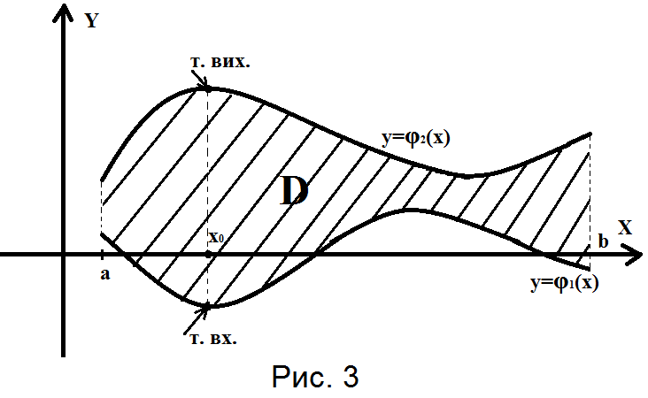
Тоді:
$\iint_{D}{f\left(x, y\right)dxdy }= \int_{b}^{a}{\left[\int_{φ_{1}\left(x\right)}^{φ_{2}\left(x\right)}{f\left(x,y\right)dy}\right]dx}=$ (8)
$$=\int_{b}^{a}{[Φ_{1}(x,y)}|_{φ_{1}(x)}^{φ_{2}(x)}]dx=\int_{b}^{a}{[Φ_{1}\left(x,φ_{2}\left(x\right)\right)- Φ_{1}\left(x,φ_{1}\left(x\right)\right)}]dx .$$
Тобто подвійний інтеграл $\iint_{D}{f\left(x, y\right)dxdy}$зводиться до повторного інтеграла $\int_{b}^{a}{\left[\int_{φ_{1}\left(x\right)}^{φ_{2}\left(x\right)}{f\left(x,y\right)dy}\right]dx}$, де спочатку обчислюється внутрішній інтеграл $\int_{φ_{1}\left(x\right)}^{φ_{2}\left(x\right)}{f\left(x,y\right)dy}$ по змінній $y$, а змінна $x$ в цьому виразі вважається параметром ($x=const$). $Φ_{1}\left(x,y\right)-первісна$функції $f\left(x,y\right)$ по змінній $y$. Наступне інтегрування проводиться по змінній $x$ після застосування формули Ньютона-Лейбніца по змінній $y$.
Означення. Якщо в області D, заданій умовами (7), при кожному значенні $x_{0} є (a,b)$, пряма $x= x_{0 }$перетинає межу області D в одній точці входу $φ_{1}\left(x_{0}\right)$ та одній точці виходу $φ_{2}\left(x_{0}\right)$, то область називається правильною у напрямку осі $OY$.
2. Коли область інтегрування можна подати у вигляді:
$D:\left\{ψ_{1}\left(y\right)≤x≤ψ_{2}\left(y\right), c≤y≤d\right\} \left(рис. 4\right)$, (9)
то обчислення подвійного інтеграла проводиться за такою схемою:
$\iint_{D}{f\left(x, y\right)dxdy}= \int_{c}^{d}{[\int_{ψ_{1}\left(y\right)}^{ψ_{2}\left(y\right)}{f(x,y)dx}]dy}=\int_{c}^{d}{[Φ_{2}(x,y)}|_{ψ_{1}\left(y\right)}^{ψ_{2}\left(y\right)}]dy=$
$=\int_{c}^{d}{[Φ_{2}\left(ψ_{2}\left(y\right),y\right)- Φ_{2}\left(ψ_{1}\left(y\right),y\right)}]dy$. (10)

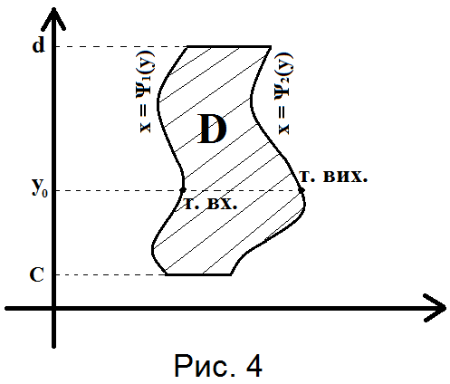
Як і в попередньому випадку, обчислення подвійного інтеграла зводиться до обчислення повторного, де спочатку обчислюється внутрішній інтеграл (тут по змінній $x$, $y-const$), а потім обчислюється зовнішній інтеграл по $y$( після застосування формули Ньютона-Лейбніца по змінній $x,{ Φ}_{2}(x,y)$ – первісна функції $f\left(x, y\right)$по змінній $x).$
Таке інтегрування можна провести, якщо область D є правильною у напрямку осі $OX$. Тобто при довільному $y_{0} є (c,d)$ пряма ${y=y}_{0}$перетинає межу області D в одній точці входу $ψ_{1}\left(y_{0}\right)$ і в одній точці виходу $ψ_{2}\left(y_{0}\right)$.
Зауваження:
1. Якщо область $D$ правильна в напрямку обох осей, то можна застосувати обидва порядки інтегрування (8) та (10). На практиці обирають той варіант, при якому знаходження первісних і обчислення будуть простішими.
2. Якщо область D не є правильною в напрямку жодної осі, то цю область потрібно розбити на частини (наприклад $D= D_{1}∪D_{2}$), до яких можна застосувати формули (8) або (10), а тоді використати властивість адитивності:
$\iint_{D}{f\left(x, y\right)dxdy= \iint_{D_{1}}{f\left(x, y\right)dxdy}+ \iint_{D_{2}}{f\left(x, y\right)dxdy}}$ .
Приклад 1.Обчислити подвійний інтеграл $\iint_{D}{xydxdy}$, якщо область D обмежена лініями: $y=sin2x, y=2π-x, x=0$.
► Зобразимо схематично область D (рис. 5). З властивостей функції $y=sin2x$ (частина межі області D) зрозуміло, що область D не є правильною у напрямку осі $OX$і є правильною у напрямку осі $OY$. З цього випливає вибір порядку інтегрування в повторному інтегралі.
Отже:
$$\iint_{D}{xydxdy}= \int_{0}^{2π}{dx\int_{sin2x}^{2π-x}{xydy}}=\int_{0}^{2π}{[x\frac{y^{2}}{2}}|_{sin2x}^{2π-x}]dx=$$
$$=\frac{1}{2}\int_{0}^{2π}{x[{\left(2π-x\right)}^{2}- \sin^{2}2x}]dx=$$
$=\frac{1}{2}\int_{0}^{2π}{[\left(4π^{2}-\frac{1}{2}\right)x-4πx^{2}+ x^{3}+\frac{1}{2}x\cos{4x}}]dx= \frac{π^{2}}{6}(4π^{2}-3)$ .◄

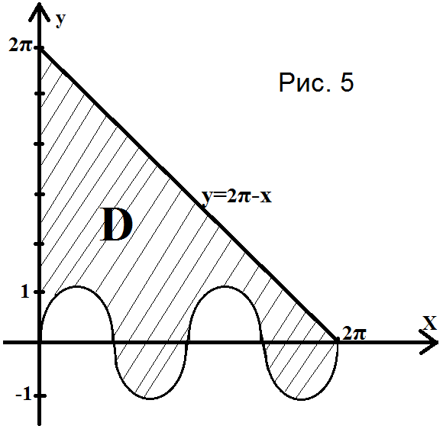

Приклад 2.
Обчислити $\iint_{D}{xdxdy}$, де область D задається умовами: $x=1-cos2y$, $x=-\sqrt{2πy- y^{2}}$.
► Очевидно, що крива $x=-\sqrt{2πy- y^{2}}$ задає півколо $\left\{\begin{aligned}x^{2}+{(y-π)}^{2}=π^{2}, \\ x≤0\end{aligned}\right.$ радіуса $R=π$з центром у точці (0; $π$), а рівняння
$x=1-cos2y$описує відповідну косинусоїду по осі $OY$, зсунуту на одиницю вправо по осі $OX$. Отже, область D має вигляд, зображений на рис. 6.
Ця область не є правильною у напрямку осі $OY$ і є правильною у напрямку осі $OX$. Обравши відповідний порядок інтегрування в повторному інтегралі, маємо:
$\iint_{D}{xdxdy= \int_{0}^{2π}{dy\int_{-\sqrt{2πy- y^{2}}}^{1-cos2y}{xdx}}=\int_{0}^{2π}{\frac{x^{2}}{2}}|_{-\sqrt{2πy- y^{2}}}^{1-cos2y}]dy}$ =
$=\frac{1}{2}\int_{0}^{2π}{[{(1-cos2y)}^{2}-(2πy- y^{2})}]dy=$
$=\frac{1}{2}\int_{0}^{2π}{(1-2cos2y+ \frac{1+cos4y}{2}-2πy+y^{2})}dy= \frac{π}{6}(9-4π^{2})$ .◄

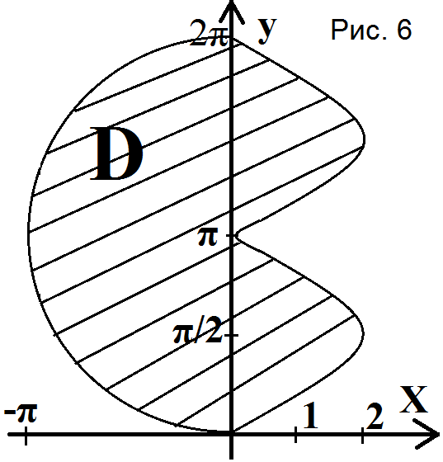
Приклад 3.Обчислити $\iint_{D}{e^{\frac{y}{x}}dxdy }$, якщо область D обмежена лініями $y=x та y=x^{2}$.
► Область D зображено на рис. 7. Вона є правильною і в напрямку осі $OX$, і в напрямку осі $OY.$
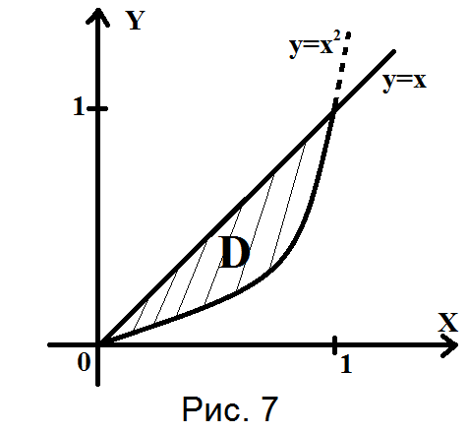
Іноді вибір порядку інтегрування в повторному інтегралі спрощує або ускладнює обчислення подвійного інтеграла. В нашому випадку один з порядків інтегрування, а саме $\iint_{D}{e^{\frac{y}{x}}dxdy }= \int_{0}^{1}{dy\int_{y}^{\sqrt{y}}{e^{\frac{y}{x}}dx}}$, приводить до невизначеного внутрішнього інтеграла $\int{e^{\frac{1}{x}}dx}$, який не подається через елементарні функції. Інший порядок інтегрування дає результат:
$\iint_{D}{e^{\frac{y}{x}}dxdy}= \int_{0}^{1}{dx\int_{x^{2}}^{x}{e^{\frac{y}{x}}dy}}=\int_{0}^{1}{[xe^{\frac{y}{x}}}|_{x^{2}}^{x}]dx=$
$=\int_{0}^{1}{x}(e-e^{x})dx=$
$= e\frac{x^{2}}{2}|_{0}^{1}-\left(e^{x}x-e^{x}\right)|_{0}^{1}=\frac{e}{2}-1$ .◄

Заміна змінних у подвійних інтегралах
Обчислення подвійних інтегралів $\iint_{D}{f\left(x, y\right)dxdy}$ в декартовій системі координат буває складним як через специфіку підінтегральної функції f(x,y), так і області інтегрування D. В цих випадках для спрощення обчислення застосовують заміну змінних у подвійних інтегралах.
Розглянемо неперервно диференційовні функції (заміну, відображення):
$\left\{\begin{aligned}x=x\left(u,v\right), \\ y=y\left(u,v\right),\end{aligned}\right.$ (11)
які взаємно однозначно відображають область $D_{1}\left(u,v\right)$в область$D(x,y)$. Це означає, що існує обернене до (11) неперервно диференційовне відображення
$\left\{\begin{aligned}u=u\left(x,y\right), \\ v=v\left(x,y\right),\end{aligned}\right.$ (12)
яке однозначно відображає область $D(x,y)$ в область $D_{1}(u,v)$. Таким чином відображення (заміни) (12) і (11) кожній точці $M\left(x,y\right)∈D$ставлять у відповідність єдину точку $M_{1}(u,v)∈D_{1}$ і навпаки.
Теорема. Нехай виконуються умови:
1. Заміни (11) та (12) взаємно однозначно відображають область $D(x,y)$ в область $D_{1}(u,v)$;
2. Функції заміни (11) мають в області $D_{1}$ неперервні частинні похідні і
$J\left(u,v\right)= \left|\begin{matrix}\frac{∂x}{∂u} & \frac{∂x}{∂v} \\ \frac{∂y}{∂u} & \frac{∂y}{∂v}\end{matrix}\right| ≠0$ (13)
в області $D_{1}(u,v)$;
3. Функція f(x,y) є неперервною в області D.
Тоді справедливий перехід до нових змінних у подвійному інтегралі:
$\iint_{D}{f\left(x, y\right)dxdy= }\iint_{D_{1}}{f\left(x(u,v), y(u,v)\right)\left|J\left(u,v\right)\right|dudv }$. (14)
Визначник $J\left(u,v\right)$ в (13) називається визначником Якобі, або якобіаном.
В подвійних інтегралах часто застосовується перехід до полярної системи координат. Як відомо, декартові координати $(x,y)$ зв’язані з полярними координатами $(ρ,φ)$ такими умовами:
$\left\{\begin{aligned}x=ρ∙cosφ, \\ y=ρ∙sinφ.\end{aligned}\right.$ (15)
Тоді:
$J\left(ρ,φ\right)= \left|\begin{matrix}cosφ & -ρ∙sinφ \\ sinφ & ρ∙cosφ\end{matrix}\right|=ρ\left(\sin^{2}φ+\cos^{2}φ\right)= ρ$ .
Отже:
$\iint_{D}{f\left(x, y\right)dxdy= }\iint_{D_{1}}{f\left(ρcosφ, ρsinφ\right)ρdρdφ}$ . (16)
Зауваження:
1. Полярну систему координат зручно використовувати у випадках, коли функція f(x,y) або границя області D містять вирази${ x}^{2}+y^{2}$.
Тоді $x^{2}+y^{2}=ρ^{2}\left(\sin^{2}φ+\cos^{2}φ\right)= ρ^{2}$, а рівняння кола $x^{2}+y^{2}=R^{2}$ перетворюється на $ρ=R$;
2. Для рівняння еліпса $\frac{x^{2}}{a^{2}}+\frac{y^{2}}{b^{2}}=1$ зручно використовувати так звану узагальнену полярну систему координат:
$\left\{\begin{aligned}x=a∙ρ∙cosφ, \\ y=b∙ρ∙sinφ.\end{aligned}\right.$
При цьому, як легко бачити з (13),
$J\left(ρ,φ\right)=a ∙b∙ρ$;
3. При застосуванні полярної системи координат область $D\left(x,y\right)$ переходить в $D_{1}\left(ρ,φ\right)$ не міняючись, лише описується новими координатами $(ρ;φ$).
Розглянемо окремо два частинних випадки області D:
a. Початок координат – точка $O(0,0),$ не належить області D (рис. 8).
Тоді:
$\iint_{D}{f(x,y)dxdy}= \int_{φ_{1}}^{φ_{2}}{dφ\int_{ρ_{1}(φ)}^{ρ_{2}(φ)}{f(ρcosφ,ρsinφ)ρdρ}}$ .

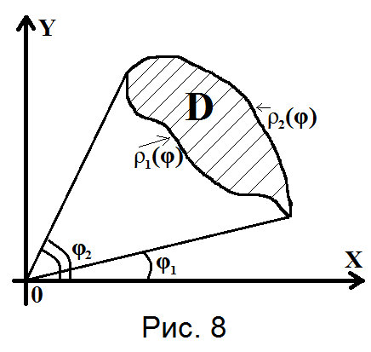
б. Початок координат – точка $O(0,0),$ належить області D (рис. 9).
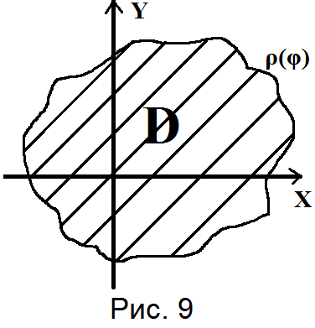
В цьому випадку:
$\iint_{D}{f(x,y)dxdy}= \int_{0}^{2π}{dφ\int_{0}^{ρ(φ)}{f(ρcosφ,ρsinφ)ρdρ}}$ .
Приклад 4.
Обчислити $\iint_{D}{{(x+y)}^{3}dxdy}$, де область D обмежено лініями
$x^{2}+y^{2}= 2^{2}$, $x^{2}+y^{2}=36, y=x+1, y=x-1, при x>0, y>0$.
► Із вигляду області D (рис. 10.1) зрозуміло, що обчислення цього інтегралa в декартовій системі координат буде складним. Для спрощення обчислення зробимо заміну змінних:
$\left\{\begin{aligned}u=x^{2}+ y^{2}, \\ v=y-x.\end{aligned}\right.$ (17)
При цьому область D (рис. 10.1) переходить в область $D_{1}$ (прямокутник), що задається умовами $4≤u≤36, -1≤v≤1$ (Рис. 10.2).
Для обчислення якобіана (13) та переходу до нових змінних (u;v) в інтегралі по формулі (14), потрібно розв’язати систему рівнянь (17) відносно змінних (x;y). З урахуванням умов $x>0, y>0$ маємо:
$\left\{\begin{aligned}x=-\frac{v}{2}+ \frac{1}{2}\sqrt{2u-v^{2},} \\ y=\frac{v}{2}+ \frac{1}{2}\sqrt{2u-v^{2}}.\end{aligned}\right.$

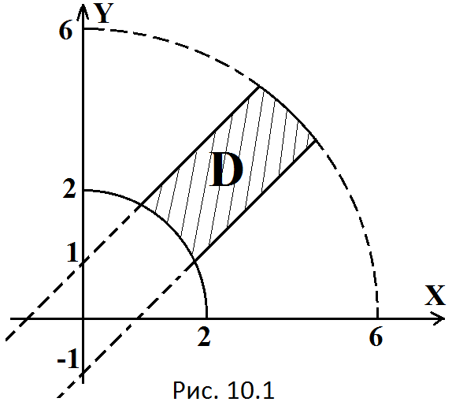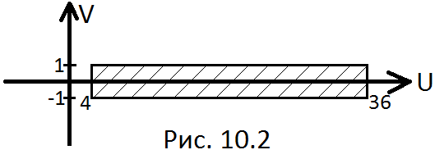

Тоді:
$J\left(u,v\right)= \left|\begin{matrix}\frac{1}{2\sqrt{2u-v^{2}}} & -\frac{1}{2}-\frac{v}{2\sqrt{2u-v^{2}}} \\ \frac{1}{2\sqrt{2u-v^{2}}} & \frac{1}{2}-\frac{v}{2\sqrt{2u-v^{2}}}\end{matrix}\right|= \frac{1}{2\sqrt{2u-v^{2}}}$ .
Отже,
$\iint_{D}{{(x+y)}^{3}dxdy}=\iint_{D_{1}}{{(-\frac{v}{2}+\frac{1}{2}\sqrt{2u-v^{2}}+\frac{v}{2}+ \frac{1}{2}\sqrt{2u-v^{2}} )}^{3}\frac{dudv}{2\sqrt{2u-v^{2}}}}=$
$= \frac{1}{2}\int_{4}^{36}{du\int_{-1}^{1}{(2u-v^{2})dv}= \frac{1}{2}}\int_{4}^{36}{(4u-\frac{2}{3})du}= \frac{3808}{3}$ .◄
Приклад 5.Обчислити $\iint_{D}{\sqrt{x^{2}+y^{2}+a^{2}}dxdy},$ якщо область D (Рис.11) задається умовою $x^{2}+y^{2}≤R^{2}$.
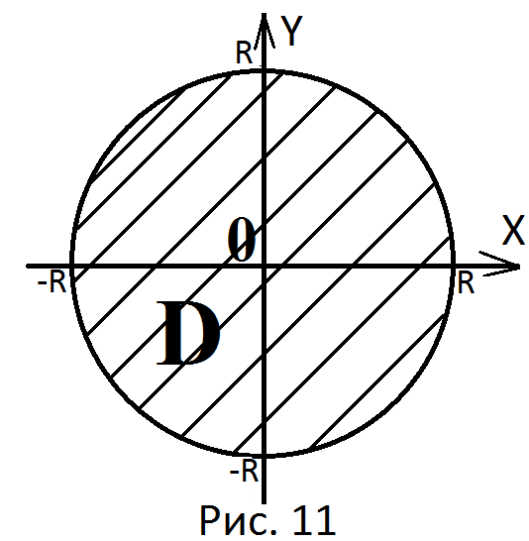
► Зважаючи на вигляд первісної
$\int{\sqrt{u^{2}+A}du}=\frac{u}{2}\sqrt{u^{2}+A}+\frac{A}{2}\ln\left|u+\sqrt{u^{2}+A}\right|+C$
для внутрішнього повторного інтеграла (змінні x та y входять симетрично), зрозуміло, що обчислення заданого інтеграла в декартовій системі координат буде дуже громіздким. Перейдемо до полярної системи координат. Тоді:
$\iint_{D}{\sqrt{x^{2}+y^{2}+a^{2}}dxdy}=\left|\begin{matrix}x=ρcosφ \\ y=ρsinφ \\ J=ρ\end{matrix}\right|= \int_{0}^{2π}{dφ}\int_{0}^{R}{\sqrt{ρ^{2}+a^{2}}ρdρ}=$
$=\left|\begin{matrix}ρ^{2}+a^{2}=t \\ 2ρdρ=dt\end{matrix}\right|=φ\left|\begin{matrix}2π \\ 0\end{matrix}∙\frac{1}{2}\int_{a^{2}}^{R^{2}+a^{2}}{t^{\frac{1}{2}}dt}\right.= \frac{2π}{3}(\sqrt{{\left(R^{2}+a^{2}\right)}^{3}}-a^{3})$.◄

Геометричні застосування подвійних інтегралів
1. Ми вже зазначили, що об’єм циліндричного тіла з боковою поверхнею, паралельною осі $OZ$, основою якого є область D в площині $XOY$, а зверху обмеженого поверхнею $z=f\left(x,y\right), (f(x,y)≥0)$, можна представити через подвійний інтеграл:
$V=\iint_{D}{f(x, y)dxdy}$ ;
2. Як наслідок попередньої формули для об’єму, площа області D обчислюється за формулою $(f(x,y)≡1)$:
$S_{D} = \iint_{D}{dxdy}$ ;
3. Площа частини поверхні, представленої функцією $z=f\left(x,y\right)$, яка проектується однозначно в область D координатної площини $XOY$, можна знайти за формулою:
$S_{пов.}= \iint_{D}{\sqrt{1+ {{(f}_{x}^{'})}^{2}+{{(f}_{y}^{'})}^{2}}}dxdy$ .
Обгрунтування цієї формули див. в §5, “Поверхневі інтеграли першого роду”.

Деякі механічні застосування подвійних інтегралів
1. Маса матеріальної пластини з поверхневою густиною $γϓ(x, y)$, що має форму області D в площині $XOY$, як ми вже говорили раніше (див. формулу (5)) обчислюється через подвійний інтеграл:
$m = \iint_{D}{ϓγ(x, y)dxdy}$ ;
2. Статичні моменти такої пластини відносно осей $OX$ та $OY$ (див. відповідні означення теоретичної механіки) можна представити у вигляді:
$M_{x} = \iint_{D}{yϓ∙γ(x, y)dxdy}$ ,
$M_{y} = \iint_{D}{xϓ∙γ(x, y)dxdy}$ ;
3. Координати $x_{ц}$ та $y_{ц}$центра мас пластини, з урахуванням попередніх позначень, обчислюються за формулами:
$x_{ц}=\frac{M_{y}}{m}$ ,${ y}_{ц}= \frac{M_{x}}{m}$ .
Приклад 6.
Обчислити площу області D, обмеженої лініями $y=x^{2}, y=\frac{x^{2}}{4}, y=1, y=4$.
► З рис. 12 видно, що задана область є правильною у напрямку осі $OX$.
Отже:
$S_{D} = \iint_{D}{dxdy}= \int_{1}^{4}{dy}\int_{\sqrt{y}}^{2\sqrt{y}}{dx}= \int_{1}^{4}{(2\sqrt{y}-\sqrt{y})dy}=$
$=\frac{2}{3}y^{3/2}|_{1}^{4}=\frac{14}{3} (кв. од.)$ .◄
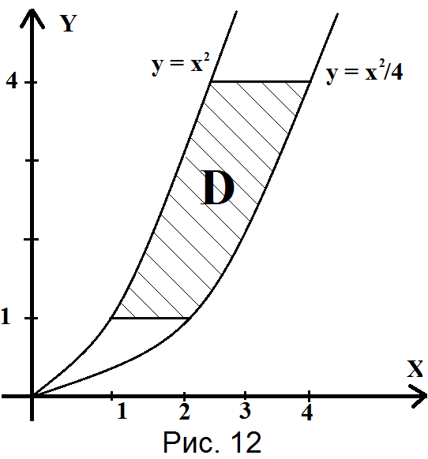
Приклад 7. Обчислити площу фігури, обмеженої еліпсом $\frac{x^{2}}{a^{2}}+\frac{y^{2}}{b^{2}}=1$.
► Виходячи з формули площі області $D$ в декартовій системі координат${ S}_{D}=\iint_{D}{dx dy}$ і рівняння еліпса, обчислення зручніше провести в узагальненій системі координат (див. зауваження 2, стор. 10) : $x=aρ\cos{φ}$, $y=bρ\sin{φ}$, $J\left(ρ,φ\right)=abρ$. Враховуючи форму еліпса (Рис. 13), очевидно що для внутрішньої його частини справедливі умови: $0≤φ≤2π, 0≤ρ≤1$ .
Отже, $S= \iint_{D}{dx dy}=\int_{0}^{2π}{dφ}\int_{0}^{1}{abρdρ=ab∙(φ)\left|\begin{aligned}2π \\ 0\end{aligned}∙ (\frac{ρ^{2}}{2})\left|\begin{aligned}1 \\ 0\end{aligned}=\right.\right.}$
$=ab 2π\frac{1}{2}=πab.$ (кв. од.).◄

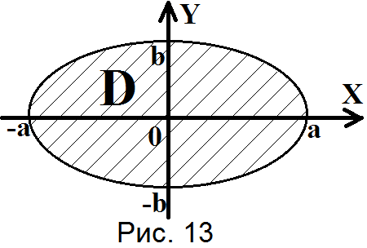
Приклад 8. Обчислити об’єм циліндричного тіла, обмеженого поверхнями
$y=2x, y=-x, x=h, z=o, z=3x^{2}+y^{2}+2.$
► Рівняння $y=2x, y=-x, x=h$ задають площини в $R^{3}$, паралельні осі $OZ$. Ці площини, в сукупності, утворюють циліндричне тіло, обмежене знизу координатною площиною $XOY$ ($z=o$), а зверху – еліптичним параболоїдом $z=3x^{2}+y^{2}+2$.
Основою циліндричного тіла є область $D_{xy}$ в координатній площині $XOY$, яка зображена на рис. 14.
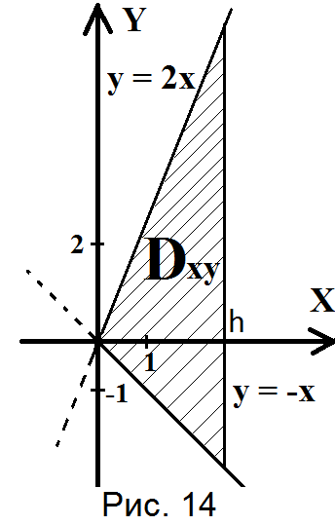
Тоді:
$V=\iint_{D_{xy}}{\left(3x^{2}+y^{2}+2\right)dxdy= }\int_{0}^{h}{dx}\int_{-x}^{2x}{\left(3x^{2}+y^{2}+2\right)dy}=$
$= \int_{0}^{h}{\left(3x^{2}\left(2x+x\right)+\frac{y^{3}}{3}|_{-x}^{2x}+ 2\left(2x+x\right)\right)dx=}\int_{0}^{h}{\left(12x^{3}+6x\right)dx=}$
$=3h^{2}(h^{2}+1)$ .◄
Приклад 9. Знайти координати центра ваги матеріальної пластини D з густиною $ϓγ\left(x, y\right)=xy^{2}$, обмеженої лініями $y=\sqrt{3}x, y=0, x^{2}+y^{2}=R^{2},$
при $x≥0.$
► Враховуючи задані умови, форму пластини D зобразимо на рис. 15.
Обчислення відповідних подвійних інтегралів проведемо в полярній системі координат. При цьому з рівняння $tgφ=\sqrt{3}$ (пряма$y=\sqrt{3}x$, Рис. 15) маємо гострий кут $φ=\frac{π}{3}$.
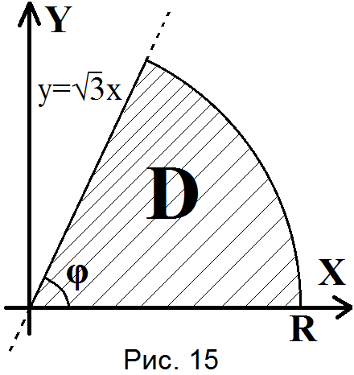
Отже:
$m = \iint_{D}{xy^{2}dxdy=}\left|\begin{matrix}x=ρcosφ \\ y=ρsinφ \\ J=ρ\end{matrix}\right|=\int_{0}^{\frac{π}{3}}{dφ}\int_{0}^{R}{ρcosφ∙ρ^{2}\sin^{2}φ}∙ρdρ=$
$=\int_{0}^{\frac{π}{3}}{\sin^{2}φ}cosφdφ\int_{0}^{R}{ρ^{4}dρ}=\frac{\sin^{3}φ}{3}|_{0}^{\frac{π}{3}}∙\frac{ρ^{5}}{5}|_{0}^{R}=R^{5}∙\frac{\sqrt{3}}{40}$ ;
$M_{x}=\iint_{D}{xy^{3}dxdy=}\int_{0}^{\frac{π}{3}}{\sin^{3}φ}cosφdφ\int_{0}^{R}{ρ^{5}dρ}=\frac{\sin^{4}φ}{4}|_{0}^{\frac{π}{3}}∙\frac{ρ^{6}}{6}|_{0}^{R}=R^{6}∙\frac{3}{128}$ ;
$M_{y}=\iint_{D}{x^{2}y^{2}dxdy=}\int_{0}^{\frac{π}{3}}{\sin^{2}φ}\cos^{2}φdφ\int_{0}^{R}{ρ^{5}dρ}=\frac{R^{6}}{6}\int_{0}^{\frac{π}{3}}{\frac{\sin^{2}2φ}{4}}dφ=$
$=\frac{R^{6}}{24}\int_{0}^{\frac{π}{3}}{\frac{1-cos4φ}{2}dφ=\frac{R^{6}(8π+3\sqrt{3})}{1152}}$ .
Тоді використовуючи наведені вище формули для координат центра мас пластини, будемо мати:
$x_{ц}=\frac{M_{y}}{m}=\frac{R∙5\sqrt{3}(8π+3\sqrt{3})}{432}≈0.61R$ ,
$y_{ц}= \frac{M_{x}}{m}=\frac{R∙5\sqrt{3}}{16}≈0.54R$.◄
Завдання 1 для РГР
Обчислити двократні інтеграли, перейшовши при необхідності до полярної системи координат. Зробити малюнок обмеженої області D , по якій проводиться інтегрування.
$1. \iint_{D}{\left(x^{2}+y^{2}\right)dxdy,} D: x^{2}+y^{2}=4;$

$2. \iint_{D}{\left(xy^{2}-3yx^{2}\right)dxdy}, D: y=1, y=3, y= x-1, x=-1;$

$3. \iint_{D}{x^{2}dxdy, } D: y=x^{2}, x=y^{2};$

$4. \iint_{D}{\left(xy+2\right)dxdy}, D: y=1, y= x+2, x=1, x=4;$

$5. \iint_{D}{(x^{2}+y^{2})}dxdy, D: x^{2}+y^{2}=2x;$

$6.\iint_{D}{(x^{2}-y^{2})}dxdy, D: x=-3, x=-1, y=1, y=-x+3;$

$7. \iint_{D}{(x+y)}dxdy, D: y=x^{2}, y=\sqrt{x} ;$

$8. \iint_{D}{(x-y+xy)}dxdy, D: y=-x-1, y=-1, y=-3, x=5;$

$9. \iint_{D}{(x-y)}dxdy, D: =x^{2}, y=\sqrt{x} ;$

$10. \iint_{D}{(xy+y^{2}-2)}dxdy, D: y=x^{2}, y=-\sqrt{x}, x=2;$

$11. \iint_{D}{(x+y)}dxdy, D: y=x^{2}, y=x+1;$

$12. \iint_{D}{(x+y^{3})}dxdy, D: y^{2}=x, 2y=x-3;$

$13.\iint_{D}{x^{2}}dxdy, D: y≥0, x^{2}+y^{2}=2x;$

$14. \iint_{D}{(2x-3y+5)}dxdy , D: y=x^{2}+1, y=-1, x=-1, x=2;$

$15. \iint_{D}{xy}dxdy, D: y=x^{2}, y=x^{3};$

$16. \iint_{D}{(2x^{3}y+3x+1)}dxdy, D: y=x^{2}+1, y=x-1;$

$17. 2\iint_{D}{(\sqrt{x}+\sqrt{y})}dxdy, D: y=x^{2}, y=0, x=3;$

$18. \iint_{D}{(x+2y)}dxdy, D: y=cosx, 3πy=2x-π, xϵ\left[-π;\frac{π}{2}\right];$

$19. \iint_{D}{(x^{2}+y^{2})}dxdy, D: y=x^{2}, x=y^{2};$

$20. \iint_{D}{(2x-3y^{2})}dxdy, D: y^{2}=x, y=x-2;$

$21. \iint_{D}{(4x-y+1)}dxdy, D: y=-x^{2}-1, y=0, x=-1, x=1;$

$22. \iint_{D}{(x-4y+1)}dxdy, D: y=sinx, 3πy=-x, x≥0;$

$23. \iint_{D}{(3\sqrt{x}+4y)}dxdy, D: y=-x, y=1, y=x;$

$24. \iint_{D}{(x^{2}+y^{2})}dxdy, D: x^{2}+y^{2}=4y;$

$25. \iint_{D}{(2x+1)}dxdy, D: y^{2}=x, x=4;$

$26. \iint_{D}{x^{3}}dxdy, D: 1≤x^{2}+y^{2}≤4;$

$27. \iint_{D}{(x+2y)}dxdy, D: y=-x^{2}, y=x-1;$

$28. \iint_{D}{y^{2}}dxdy, D: x^{2}+y^{2}+4x=0;$

$29. \iint_{D}{(3\sqrt{x}+4y)}dxdy, D: y=x, y=1, x=0;$

$30. \iint_{D}{x^{2}}dxdy, D: x^{2}+y^{2}+2y=0.$

§2.Потрійні інтеграли
Потрійні інтеграли є узагальненнями подвійних інтегралів з двовимірного простору $R^{2}$ на тривимірний простір $R^{3}$.
Розглянемо функцію $u=f(x,y,z)$, яка визначена в скінченній області $G⊂R^{3}$. З допомогою сітки поверхонь розіб’ємо область $G$ на n менших (елементарних) областей $G_{i} (i=1,2,…,n)$. Ці області не перетинаються і їх об’єднання складає область $G$ ($\bigcup{G_{i}=G}$). Нехай об’єм кожної елементарної області $G_{i}$ буде $∆V_{i}$. Позначимо через λ найбільший діаметр $d(G_{i})$ областей $G_{1},G_{2},…,G_{n}$, тобто
$λ=\max_{1≤i≤n}{d(G_{i})}$.
За діаметр області $G_{i}$ ми приймаємо відстань між двома найбільш віддаленими точками замкненої області $G_{i}$.
Виберемо в кожній елементарній області $G_{i}$ довільну внутрішню точку $P_{i}(x_{i},y_{i},z_{i})$ і складемо інтегральну суму функції $f\left(x,y,z\right)$по області $G$:
$\sum_{i=1}^{n}{f(x_{i},y_{i},z_{i})}∙∆V_{i}$ . (18)
Означення. Якщо існує скінченна границя
$\lim_{\begin{aligned}n→∞ \\ (λ→0)\end{aligned}}{\sum_{i=1}^{n}{f(x_{i},y_{i},z_{i})}∙∆V_{i}}=I ,$ (19)
що не залежить від способу розбиття області $G$ на елементарні області $G_{i}$ і не залежить від вибору точок $P_{i}(x_{i},y_{i},z_{i})∈G_{i}$, то число $I$ називають потрійним інтегралом функції f(x,y,z) по області $G⊂R^{3}$ і позначають:
$I=\iiint_{G}{f(x,y,z)dxdydz}.$
Тобто,
$\iiint_{G}{f(x,y,z)dxdydz}=\lim_{\begin{aligned}n→∞ \\ (λ→0)\end{aligned}}{\sum_{i=1}^{n}{f(x_{i},y_{i},z_{i})}∙∆V_{i}}.$ (20)
Якщо скінченна границя (19) існує, то підінтегральну функцію $f(x,y,z)$ називають інтегровною в області $G, x,y,z$ – змінні інтегрування, $dV=dxdydz$ – елемент об’єму.
Теорема. Якщо функція $f(x,y,z)$ неперервна в скінченній області $G⊂R^{3}$, то вона інтегровна в цій області$G.$
Слід нагадати, що неперервна в скінченній замкнутій області $G$ функція $f(x,y,z)$ є обмеженою:
$\left|f\left(x,y,z\right)\right|<M, (x,y,z)∈G$ .
Зауваження:
1. При деяких додаткових умовах відносно функції $f\left(x,y,z\right)$ потрійний інтеграл (20) існує і для випадків, коли підінтегральна функція $f\left(x,y,z\right)$ має в скінченній області $G$ розриви першого та другого родів;
2. Коли функція $f\left(x,y,z\right)≡γ\left(x,y,z\right)$ є об’ємною густиною матеріального тіла $G$, то $γ\left(x_{i},y_{i},z_{i}\right)∆V_{i}$ дає наближене значення маси його частини $G_{i}$ ($P_{i}\left(x_{i},y_{i},z_{i}\right) є G_{i}$), а після утворення інтегральної суми і переходу до границі при $n→∞ \left(λ→0\right)$одержимо масу m цього тіла:
$m=\iiint_{G}{γ(x,y,z)dxdydz}$; (21)
3. Якщо в попередній формулі покласти $γ\left(x,y,z\right)≡1$, то отримаємо числове значення об’єму цього тіла:
$V_{G}=\iiint_{G}{dxdydz} .$ (22)

Властивості потрійних інтегралів
Із способу побудови інтегральних сум (18) і властивостей границі (19) випливають такі основні властивості потрійних інтегралів:
1. Лінійність:
$\iiint_{G}{{(C}_{1}f_{1}\left(x,y,z\right)+C_{2}f_{2}(x,y,z))dxdydz}=$
$=C_{1}\iiint_{G}{f_{1}\left(x,y,z\right)dxdydz}+C_{2}\iiint_{G}{f_{2}\left(x,y,z\right)dxdydz}$, (23)
де $C_{1},C_{2}$- дійсні сталі;
2. Адитивність по області інтегрування:
якщо $G=G_{1}∪G_{2}$, то
$\iiint_{G}{f\left(x,y,z\right)dxdydz}=\iiint_{G_{1}}{f\left(x,y,z\right)dxdydz}+\iiint_{G_{2}}{f\left(x,y,z\right)dxdydz}$; (24)
3. Теорема про середнє значення:
коли функція $f\left(x,y,z\right)$ неперервна в області інтегрування $G$, то існує точка${ M}_{0}\left(x_{0},y_{0},z_{0}\right)∈G$, для якої виконується умова:
$\iiint_{G}{f\left(x,y,z\right)dV}=f\left(x_{0},y_{0},z_{0}\right)∙V_{G}.$
Звідси,
$f\left(x_{0},y_{0},z_{0}\right)=\frac{1}{V_{G}}\iiint_{G}{f\left(x,y,z\right)dV}-$середнє значення інтеграла в області$G,$
$V_{G}$ – об’єм області $G$.

Обчислення потрійних інтегралів у декартовій системі координат
Нехай область $G$має вигляд циліндричного тіла в напрямку осі $OZ$, яке зверху обмежене частиною поверхні $z=z_{2}(x,y)$, а знизу – частиною поверхні $z=z_{1}(x,y)$ і кожна з цих поверхонь однозначно проектується в область $D_{xy}$ координатної площини $XOY$ (рис. 16).
У цьому випадку після інтегрування по змінній z (x,y - постійні), потрійний інтеграл по області $G⊂R^{3}$, зводиться до подвійного інтеграла по області${ D}_{xy}⊂R^{2}$:
$\iiint_{G}{f\left(x,y,z\right)dxdydz=}\iint_{D_{xy}}{[\int_{z_{1}(x,y)}^{z_{2}(x,y)}{f(x,y,z)dz}]dxdy}=$
$=\iint_{D_{xy}}{[Φ_{1}(x,y,z)|\begin{matrix}z=z_{2}(x,y) \\ z=z_{1}(x,y)\end{matrix}]dxdy}=$
$=\iint_{D_{xy}}{[Φ_{1}\left(x,y,z_{2}\left(x,y\right)\right)- Φ_{1}(x,y,z_{1}(x,y))]dxdy}.$ (25)

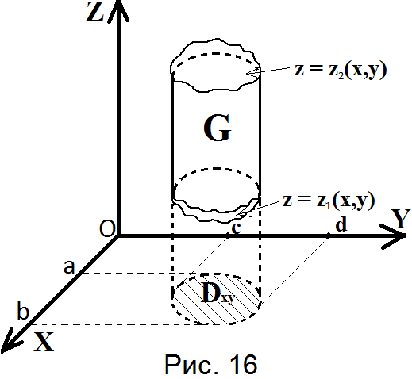
Тут через $Φ_{1}(x,y,z)$ позначено первісну $f\left(x,y,z\right)$ по змінній $z$, аргументи $x,y$ при цьому вважаються постійними (параметрами).
Наступним кроком одержаний подвійний інтеграл зводиться до повторного з вибором послідовності інтегрування по змінних $x та y$ в залежності від властивостей правильності відносно осей координат області $D_{xy}$ (див. формули (8), (10)).
Зауваження:
1. Циліндрична частина поверхні області $G$ може бути відсутня;
2. Оскільки осі $OX, OY, OZ$в декартовій системі координат в загальному випадку рівноправні, то область $G$ може мати аналогічне циліндричне розміщення відносно осі $OX$ або $OY$. Тоді відповідним чином інтеграл $\iiint_{G}{f(x,y,z)dxdydz}$ зводиться до подвійного інтеграла по області $D_{yz}$:
$\iiint_{G}{f\left(x,y,z\right)dxdydz=}\iint_{D_{yz}}{[…]dydz}$
при внутрішньому інтегруванні по змінній x (інші - постійні), або по області $D_{xz}$:
$\iiint_{G}{f\left(x,y,z\right)dxdydz=}\iint_{D_{xz}}{[…]dxdz}$
при внутрішньому інтегруванні по змінній $y$ (інші - постійні).
3. У найпростішому випадку область $G$ є паралелепіпедом:
$a≤x≤b; c≤y≤d; l≤z≤k;$
тоді можна вибрати будь-який порядок інтегрування, наприклад:
$\iiint_{G}{f\left(x,y,z\right)dxdydz}= \int_{a}^{b}{dx}\int_{c}^{d}{dy}\int_{l}^{k}{f\left(x,y,z\right)dz}$ .
Приклад 1.
Обчислити $\iiint_{G}{(y+z)dxdydz}$, коли область $G$ обмежена циліндричними поверхнями$y=e^{x}, y=x^{e}, x=0 та поверхнею y=z^{2}$.
► Поверхні $y=e^{x}, y=x^{e}, x=0$ паралельні осі $OZ$, область $G$ зверху обмежується поверхнею $z=\sqrt{y}$, а знизу – поверхнею $z=-\sqrt{y}$ (вони містять вісь $OX$). Область $D_{xy}$ (див. рис. 17) правильна і в напрямку осі $OY$, і в напрямку осі $OX$.
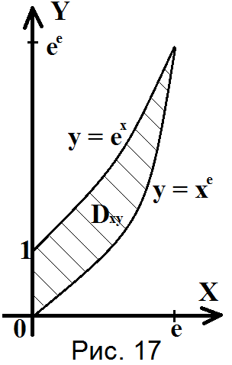
Отже:
$\iiint_{G}{(y+z)dxdydz}=\iint_{D_{xy}}{[\int_{-\sqrt{y}}^{\sqrt{y}}{(y+z)dz}]dxdy}=$
$=\int_{0}^{e}{dx}\int_{x^{e}}^{e^{x}}{dy}\int_{-\sqrt{y}}^{\sqrt{y}}{(y+z)dz}=\int_{0}^{e}{dx}\int_{x^{e}}^{e^{x}}{[\left(yz+\frac{z^{2}}{2}\right)\left|\begin{matrix}\sqrt{y} \\ -\sqrt{y}\end{matrix}\right.]dy}=$
$=\int_{0}^{e}{dx}\int_{x^{e}}^{e^{x}}{2y\sqrt{y}}dy=2\int_{0}^{e}{(\frac{2y^{5/2}}{5}}\left|\begin{matrix}e^{x} \\ x^{e}\end{matrix}\right.)dx=\frac{4}{5}\int_{0}^{e}{(e^{\frac{5x}{2}}-x^{\frac{5e}{2}})dx}=$
$=\frac{8(2\sqrt{e^{5e}}-5e-2)}{25(5e+2)}$.
Приклад 2.
Обчислити $\iiint_{G}{(xy+z)dxdydz}$, якщо область $G$ обмежена поверхнями: $z=2y, y=2\sqrt{z}, z=1, x=0, x=y+z$.
► Поверхня $y=2\sqrt{z}$ і площини $z=2y, z=1$ утворюють циліндричне тіло, бокова поверхня якого паралельна осі $OX$. Область $G$ є частиною цього циліндра, обмеженого координатною площиною $x=0$ ($ZOY$) і площиною $x=y+z$.
Спроектувавши циліндричну область $G$на координатну площину $ZOY$, одержимо область $D_{yz}$ (рис. 18).
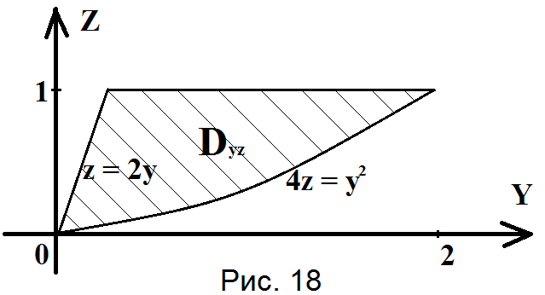
Враховуючи паралельність осі $OX$ бокової поверхні області $G$, будемо мати:
$\iiint_{G}{(xy+z)dxdydz}= \iint_{D_{yz}}{[\int_{0}^{y+z}{(xy+z)dx}]dzdy}=$
$=\int_{0}^{1}{dz}\int_{\frac{z}{2}}^{2\sqrt{z}}{\left[\left(\frac{yx^{2}}{2}+zx\right)\left|\begin{matrix}y+z \\ 0\end{matrix}\right.\right]dy}=$
$=\int_{0}^{1}{dz}\int_{\frac{z}{2}}^{2\sqrt{z}}{\left(\frac{1}{2}y^{3}+y^{2}z+\frac{1}{2}yz^{2}+zy+z^{2}\right)dy=}$
$=\int_{0}^{1}{[(\frac{y^{4}}{8}+\frac{y^{3}z}{3}+\frac{y^{2}z^{2}}{4}+\frac{y^{2}z}{2}+z^{2}y)\left|\begin{matrix}2\sqrt{z} \\ \frac{z}{2}\end{matrix}\right.]dz}=$
$=\int_{0}^{1}{\left(4z^{2}+\frac{3}{8}z^{3}+\frac{14}{3}z^{5/2}+\frac{43}{384}z^{4}\right)dz}=\frac{5257}{1920}.$ ◄

Заміна змінних у потрійних інтегралах
Обчислення потрійних інтегралів у декартових координатах часто буває громіздким. В цьому випадку потрібно перейти до зручної системи координат. Сформулюємо загальну теорему про такі перетворення.
Теорема. Нехай функції
$\left\{\begin{aligned}x=x\left(u,v,w\right), \\ y=y\left(u,v,w\right), \\ z=z\left(u,v,w\right),\end{aligned}\right.$
що задають заміну змінних, мають неперервні частинні похідні в області $G^{*}\left(u,v,w\right) ⊂R^{3},$взаємно однозначно відображають скінченну область $G^{*}\left(u,v,w\right)$ в скінченну область $G\left(x,y,z\right) ⊂R^{3}$.
Якщо визначник Якобі (якобіан)
$J\left(u,v,w\right)=\left|\begin{matrix}x_{u}^{'} & x_{v}^{'} & x_{w}^{'} \\ y_{u}^{'} & y_{v}^{'} & y_{w}^{'} \\ z_{u}^{'} & z_{v}^{'} & z_{w}^{'}\end{matrix}\right|≠0$ (27)
в області $G^{*}$, то справедлива заміна змінних в потрійному інтегралі:
$\iiint_{G}{f(x,y,z)dxdydz}=$
$=\iiint_{G^{*}}{f\left(x\left(u,v,w\right),y\left(u,v,w\right),z\left(u,v,w\right)\right)∙│J\left(u,v,w\right)│dudvdw}$ . (28)
Розглянемо окремо найбільш вживані системи координат та їх зв’язок з декартовими координатами:
a. Циліндрична система координат.
Якщо в підінтегральній функції $f(x,y,z)$ або в рівнянні межі (границі) області $G$ присутні вирази $x^{2}+y^{2}$, то при обчисленні потрійного інтеграла зручно застосувати циліндричну систему координат, яка з декартовими координатами $(x,y,z)$ зв’язана співвідношеннями (див. рис. 19):
$\left\{\begin{aligned}x=ρcosφ, \\ y=ρsinφ, \\ z=z,\end{aligned}\right.$ (29)
де $0≤ρ<∞, 0≤φ<2π, z∈(-∞;+∞)$.
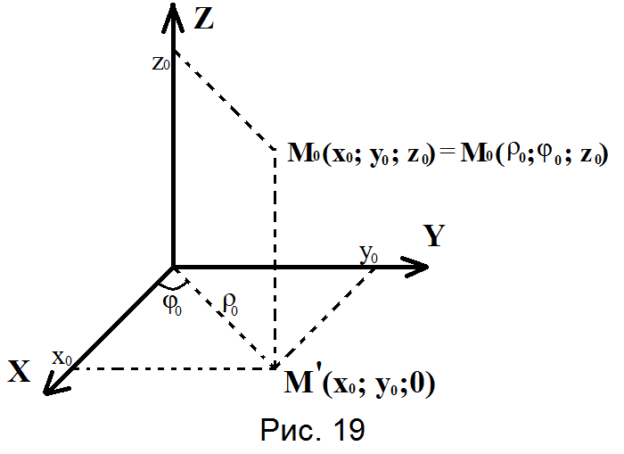
В цьому випадку
$J\left(ρ,φ,z\right)=\left|\begin{matrix}cosφ & -ρsinφ & 0 \\ sinφ & ρcosφ & 0 \\ 0 & 0 & 1\end{matrix}\right|=ρ$ (30)
та
$\iiint_{G}{f(x,y,z)dxdydz}=\iiint_{G}{f\left(ρcosφ,ρsinφ,z\right)ρdρdφdz}$ . (31)
При застосуванні циліндричної системи координат, як це видно з залежностей (29) та рис. 19, область $G$ залишається без змін (не деформується), але описується новими координатами $\left(ρ,φ,z\right)$; при цьому
$x^{2}+y^{2}=ρ^{2}(\cos^{2}{φ+\sin^{2}{φ})}=ρ^{2}$, тобто рівняння циліндра $x^{2}+y^{2}=R^{2}$ переходить в рівняння $ρ=R$.
Приклад 1.
Обчислити $\iiint_{G}{z^{2}\sqrt{a^{2}-x^{2}-y^{2}}dxdydz}$, коли область $G$ є частиною циліндра $x^{2}+y^{2}=R^{2}$ при $0≤z≤h$.
► Бокова поверхня області $G$ (циліндр) паралельна осі $OZ$. Нижньою основою області є круг $x^{2}+y^{2}≤R^{2}$ в координатній площині $XOY (z=0)$ – область $D_{xy}$. Верхня основа – такий же круг, що лежить в площині $z=h$ (Рис. 20).
Для обчислення заданого інтеграла введемо циліндричні координати
$\left\{\begin{aligned}x=ρcosφ, \\ y=ρsinφ, \\ z=z.\end{aligned}\right.$
Тоді за формулою (31) маємо:

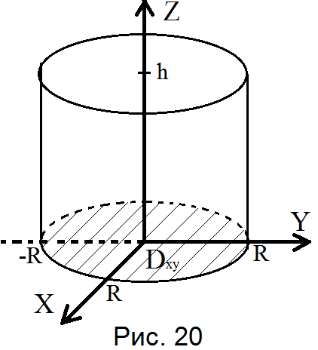
$\iiint_{G}{z^{2}\sqrt{a^{2}-x^{2}-y^{2}}dxdydz}=\int_{0}^{R}{dρ}\int_{0}^{2π}{dφ}\int_{0}^{h}{z^{2}\sqrt{a^{2}-ρ^{2}}∙ρdz}=$
$=φ\left|\begin{matrix}2π \\ 0\end{matrix}\right.∙\int_{0}^{R}{\left(-\frac{1}{2}\right){\left(a^{2}-ρ^{2}\right)}^{\frac{1}{2}}d\left(a^{2}-ρ^{2}\right)∙\frac{z^{3}}{3}}\left|\begin{matrix}h \\ 0\end{matrix}\right.=$
$=2π∙\frac{h^{3}}{3}\left(-\frac{1}{2}\right)\frac{{\left(a^{2}-ρ^{2}\right)}^{\frac{3}{2}}∙2}{3}\left|\begin{matrix}R \\ 0\end{matrix}\right.=-\frac{2πh^{3}}{9}\left[{\left(a^{2}-R^{2}\right)}^{\frac{3}{2}}-a^{3}\right]=$
$=\frac{2πh^{3}}{9}(a^{3}- \sqrt{{\left(a^{2}-R^{2}\right)}^{3}})$.◄
Приклад 2.
Обчислити об’єм тіла $G$, обмеженого параболоїдом ${z=x}^{2}+y^{2}$ і площиною $2x+2y+2z=17$.
► Як вказувалось раніше в (22), об’єм тіла $G$ обчислюється за формулою
$V_{G}=\iiint_{G}{dxdydz}$ .
Знайдемо лінію перетину параболоїда і площини.
Виключивши змінну z з системи
$\left\{\begin{aligned}{z=x}^{2}+y^{2}, \\ 2x+2y+2z=17,\end{aligned}\right.$
одержимо
$x^{2}+y^{2}+x+y=\frac{17}{2}$,
або
${\left(x+\frac{1}{2}\right)}^{2}+{\left(y+\frac{1}{2}\right)}^{2}=3^{2}.$ (*)
Тобто лінія перетину (еліпс) лежить на циліндрі (*), твірні якого паралельні осі $OZ$. Частина площини $2x+2y+2z=17$, що обмежується параболоїдом, як і все тіло $G$, проектується на координатну площину$XOY$ в круг ${\left(x+\frac{1}{2}\right)}^{2}+{\left(y+\frac{1}{2}\right)}^{2}≤3^{2}$. Це область $D_{xy}$(див. рис. 21, 22), яку будемо використовувати при обчисленні потрійного інтеграла $\iiint_{G}{dxdydz}$.
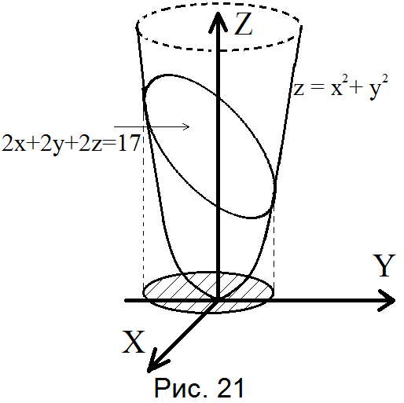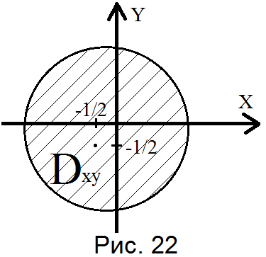
Для обчислення цього інтеграла введемо такий варіант циліндричної системи координат, враховуючи вигляд області $D_{xy}$:
$\left\{\begin{aligned}x+\frac{1}{2}=ρcosφ, \\ y+\frac{1}{2}=ρsinφ, \\ z=z.\end{aligned}\right.$
Із формул (27), (30) випливає, що якобіан при цьому не зміниться, тобто $J\left(ρ,φ,z\right)=ρ$. Крім того, рівняння площини набуде вигляду
$z=\frac{17}{2}-x-y=\frac{19}{2}-ρcosφ-ρsinφ,$
а рівняння параболоїда:
$z=x^{2}+y^{2}=ρ^{2}-ρcosφ-ρsinφ+\frac{1}{2}$
Отже,
$V_{G}=\iiint_{G}{dxdydz}=\int_{0}^{2π}{dφ}\int_{0}^{3}{ρdρ}\int_{ρ^{2}-ρcosφ-ρsinφ+\frac{1}{2}}^{\frac{19}{2}-ρcosφ-ρsinφ}{dz}=$
$=\int_{0}^{2π}{dφ}\int_{0}^{3}{\left(9-ρ^{2}\right)ρdρ=(φ\left|\begin{matrix}2π \\ 0\end{matrix})\right.}∙\left(\frac{9ρ^{2}}{2}-\frac{ρ^{4}}{4}\right)\left|\begin{matrix}3 \\ 0\end{matrix}\right.=\frac{81π}{2}\left(куб. од.\right).$ ◄
б. Сферична система координат.
Сферичну систему координат в потрійних інтегралах зручно застосовувати у випадках, коли в підінтегральній функції або в рівнянні межі області $G$ присутні вирази $x^{2}+y^{2}+z^{2}$, або до них подібні. Перехід від декартових координат до сферичних здійснюється згідно формул (див. рис. 23):
$\left\{\begin{aligned}x=ρcosφsinθ, \\ y=ρsinφsinθ, \\ z=ρcosθ,\end{aligned}\right.$ (32)
$ρ≥0, 0≤θ≤π, 0≤φ≤2π$ .
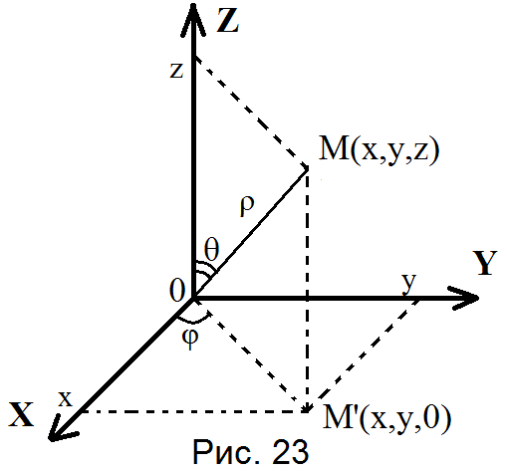
У цьому варіанті сферичних координат кут $θ$ відкладається від додатного напрямку осі $OZ$ до радіус-вектора змінної точки $M(x,y,z)$, $ρ-довжина$цього радіус-вектора $\vec{OM}$, кут $φ$ – кут між додатнім напрямком осі $OX$ і проекцією вектора $\vec{OM}$ на координатну площину $XOY$.
Обчислимо по формулі (27) визначник Якобі у сферичній системі координат:
$J\left(ρ,φ,θ\right)=\left|\begin{matrix}cosφsinθ & -ρsinφsinθ & ρcosφcosθ \\ sinφsinθ & ρcosφsinθ & ρsinφcosθ \\ cosθ & 0 & -ρsinθ\end{matrix}\right|=-ρ^{2}sinθ.$ (33)
Отже,
$\left|J\left(ρ,φ,θ\right)\right|=ρ^{2}sinθ .$ (34)
Як наслідок, перехід від декартової системи координат до сферичної в потрійних інтегралах має вигляд:
$\iiint_{G}{f(x,y,z)dxdydz}=$
$=\iiint_{G}{f(ρcosφsinθ,ρsinφsinθ,ρcosθ)ρ^{2}sinθdρdφdθ}$. (34)
Зауваження:
1. При обчисленні потрійних інтегралів у підручниках зустрічається й інший варіант сферичних координат (аналог географічної системи координат на Землі, рис. 24):
$\left\{\begin{aligned}x=ρcosφcosθ, \\ y=ρsinφcosθ, \\ z=ρsinθ,\end{aligned}\right.$
$ρ≥0, 0≤φ≤2π, -\frac{π}{2}≤θ≤\frac{π}{2}.$
При цьому з (27) будемо мати:
$J\left(ρ,φ,θ\right)=ρ^{2}cosθ≥0$ ;

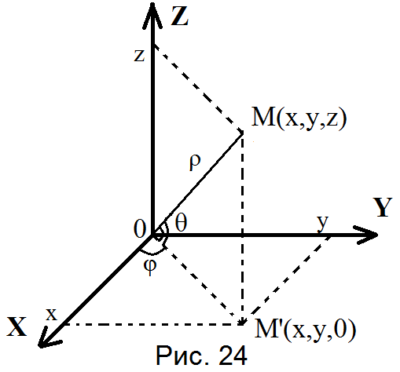
2. Як легко перевірити, при обох варіантах сферичних систем координат, рівняння сфери $x^{2}+y^{2}+z^{2}=R^{2}$ в декартових координатах набуває особливо простого вигляду $ρ=R$ в сферичних координатах, що часто спрощує обчислення потрійних інтегралів.
Приклад 1.Знайти об’єм V кулі радіуса R.
► Запишемо рівняння сфери в декартовій системі координат у вигляді $x^{2}+y^{2}+z^{2}=R^{2}$ (див. рис. 25).
Скористаємось відомою формулою об’єму:
$V_{G}=\iiint_{G}{dxdydz},$
перейшовши в ній до сферичних координат за формулою (34). Як зазначалося вище, рівняння сфери в ній має вигляд $ρ=R$, а рівняння кулі $: 0≤ρ≤R$.
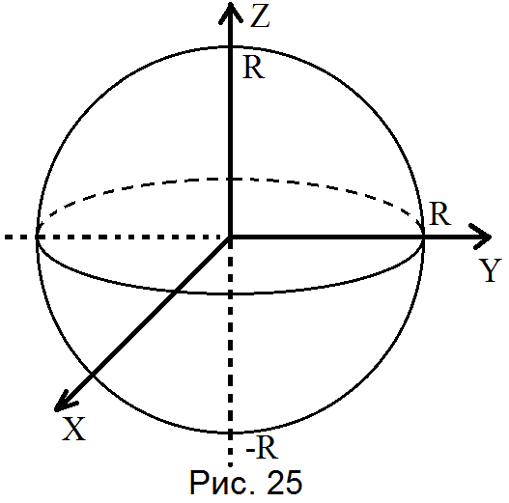
Отже:
$V=\iiint_{G}{dxdydz}=\int_{0}^{2π}{dφ}\int_{0}^{R}{dρ}\int_{0}^{π}{ρ^{2}sinθdθ}=$
$=\left(φ\right)\left|\begin{matrix}2π \\ 0\end{matrix}\right.∙\frac{ρ^{3}}{3}\left|\begin{matrix}R \\ 0\end{matrix}\right.∙\left(-cosθ\right)\left|\begin{matrix}π \\ 0\end{matrix}\right.=2π∙\frac{R^{3}}{3}\left(1+1\right)=\frac{4}{3}πR^{3}$ .◄
Приклад 2.Обчислити об’єм V еліпсоїда
$\frac{x^{2}}{a^{2}}+\frac{y^{2}}{b^{2}}+\frac{z^{2}}{c^{2}}=1$. (*)
► Для обчислення об’єму еліпсоїда зручно застосувати узагальнену сферичну систему координат:
$\left\{\begin{aligned}x=aρcosφsinθ, \\ y=bρsinφsinθ, \\ z=cρcosθ,\end{aligned}\right. a,b,c-додатні сталі ,$ $(32')$
$$ρ≥0, 0≤θ≤π, 0≤φ≤2π.$$
В результаті підстановки заміни $(32')$ в рівняння еліпсоїда (*) одержимо рівняння поверхні еліпсоїда в узагальнених сферичних координатах у вигляді $ρ=1$. Отже, для області, що обмежується цією поверхнею, будемо мати $0≤ρ≤1$.
Легко бачити з виразу якобіана (33) (після винесення сталих $a,b,c$ з рядків визначника), що
$\left|J\left(ρ,φ,θ\right)\right|=abcρ^{2}sinθ$ .
Тоді
$V=\iiint_{G}{dxdydz}=abc\int_{0}^{1}{ρ^{2}dρ}\int_{0}^{2π}{dφ}\int_{0}^{π}{sinθdθ}=$
$=abc\left(\frac{ρ^{3}}{3}\right)\left|\begin{matrix}R \\ 0\end{matrix}\right.\left(φ\right)\left|\begin{matrix}2π \\ 0\end{matrix}\right.∙\left(-cosθ\right)\left|\begin{matrix}π \\ 0\end{matrix}\right.=\frac{abc}{2}2π\left(1+1\right)=\frac{4}{3}πabc.$ ◄
Приклад 3. Обчислити
$I=\iiint_{G}{\frac{zdxdydz}{\sqrt{{\left(x^{2}+y^{2}+z^{2}\right)}^{2}+a^{2}}}},$
де $G$ – частина кулі $x^{2}+y^{2}+z^{2}≤R^{2}$ при $z≥0, a≥0$ (рис. 26).
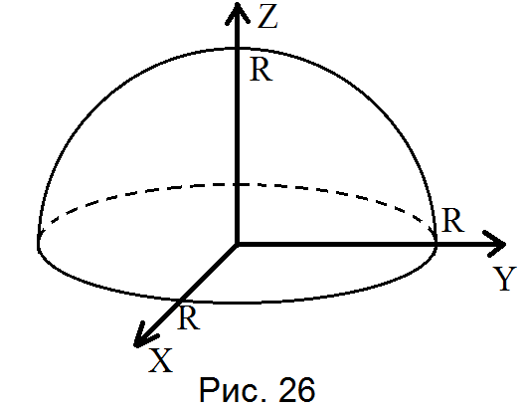
► Для обчислення значення $I$ перейдемо до сферичної системи координат (32). Будемо мати:
$I=\int_{0}^{2π}{dφ}\int_{0}^{\frac{π}{2}}{dθ}\int_{0}^{R}{\frac{ρcosθρ^{2}sinθ}{\sqrt{ρ^{4}+a^{2}}}dρ}=\left(φ\right)\left|\begin{matrix}2π \\ 0\end{matrix}\right.\int_{0}^{\frac{π}{2}}{cosθsinθdθ}\int_{0}^{R}{\frac{ρ^{3}}{\sqrt{ρ^{4}+a^{2}}}dρ}=$
$=2π\left(\frac{\sin^{2}{θ}}{2}\right)\left|\begin{matrix}\frac{π}{2} \\ 0\end{matrix}\right.∙\int_{0}^{R}{{\left(ρ^{4}+a^{2}\right)}^{-\frac{1}{2}}∙\frac{1}{4}d\left(ρ^{4}+a^{2}\right)dρ}=$
$=2π\left(\frac{1}{2}-0\right)∙\frac{1}{4}∙2\left(\sqrt{ρ^{4}+a^{2}}\right)\left|\begin{matrix}R \\ 0\end{matrix}\right.=\frac{π}{2}\left(\sqrt{ρ^{4}+a^{2}}-a\right).$ ◄

Застосування потрійних інтегралів
1. Об’єм області $G∈R^{3}$. Як уже вказувалося раніше, об’єм області $G$ обчислюється за формулою (22):
$V_{G}=\iiint_{G}{dxdydz}.$
2. Маса матеріального тіла. В зауваженні 2 (стор. 18) обґрунтовано, використовуючи означення потрійного інтеграла, формулу (21) для обчислення маси матеріального тіла $G$ з об’ємною густиною $γ(x,y,z)$:
$m=\iiint_{G}{γ(x,y,z)dxdydz}$
3. Статичні моменти матеріального тіла $G$ відносно координатних площин (див. відповідні означення в теоретичній механіці) задаються формулами:
$M_{xy}=\iiint_{G}{zγ(x,y,z)dxdydz} (відносно площини XOY)$ ,
$M_{xz}=\iiint_{G}{yγ(x,y,z)dxdydz} (відносно площини XOZ)$ ,
$M_{yz}=\iiint_{G}{xγ(x,y,z)dxdydz} \left(відносно площини YOZ\right);$
через $γ(x,y,z)$, як і раніше, позначаємо об’ємну густину тіла.
4. Координати центра мас матеріального тіла $G$, використовуючи попередні позначення:
$x_{ц}=\frac{M_{yz}}{m}, y_{ц}=\frac{M_{xz}}{m}, z_{ц}=\frac{M_{xy}}{m}.$
5. Моменти інерції матеріального тіла $G$ відносно координатних площин:
$I_{xy}=\iiint_{G}{z^{2}γ(x,y,z)dxdydz} \left(відносно площини XOY\right),$
$I_{xz}=\iiint_{G}{y^{2}γ(x,y,z)dxdydz} \left(відносно площини XOZ\right),$
$I_{yz}=\iiint_{G}{x^{2}γ(x,y,z)dxdydz} \left(відносно площини YOZ\right).$
Приклад 1.
Знайти координати центра ваги однорідного тіла$G$, обмеженого поверхнями конуса $z=\sqrt{x^{2}+y^{2}}$та параболоїда$z=2-x^{2}-y^{2}$
► При обчисленні координат центра ваги однорідного тіла зручно брати густину цього тіла за одиницю ($γ(x,y,z)≡1$).
Легко бачити, що поверхня конуса $z^{2}=x^{2}+y^{2}\left(z≥0\right)$перетинається з поверхнею параболоїда $z=2-(x^{2}+y^{2})$ на поверхні площини $z=1$по колу $x^{2}+y^{2}=1$, яке проектується на координатну площину $XOY$ в коло
$x^{2}+y^{2}=1$ і породжує область $D_{xy}: x^{2}+y^{2}≤1$ (див. рис. 27).
З міркувань симетрії тіла $G$ відносно осі $OZ$ зрозуміло, що $x_{ц}=y_{ц}=0$, а $z_{ц}=\frac{M_{xy}}{m}$ по приведеній вище формулі.

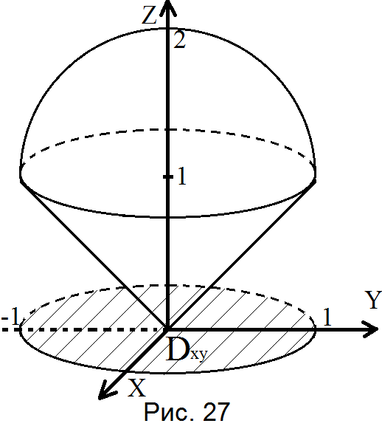
При обчисленні $m$ та $M_{xy}$ використаємо циліндричну систему координат.
Маємо:
$m=\iiint_{G}{1∙dxdydz}=\left|\begin{matrix}x=ρcosφ \\ y=ρsinφ \\ z=z, I=ρ\end{matrix}\right|=\int_{0}^{2π}{dφ}\int_{0}^{1}{ρdρ}\int_{ρ}^{2-ρ^{2}}{dz}=$
$=2π\int_{0}^{1}{ρ\left[z\left|\begin{matrix}2-ρ^{2} \\ ρ\end{matrix}\right.\right]dρ=2π\int_{0}^{1}{ρ(2-ρ^{2}-ρ)dρ}}=$
$=2π\left(ρ^{2}-\frac{ρ^{4}}{4}-\frac{ρ^{3}}{3}\right)\left|\begin{matrix}1 \\ 0\end{matrix}=\right.\frac{5π}{6};$
$M_{xy}=\iiint_{G}{zdxdydz}=\int_{0}^{2π}{dφ}\int_{0}^{1}{ρdρ\int_{ρ}^{2-ρ^{2}}{zdz}=}$
$=2π\int_{0}^{1}{ρ[\frac{z^{2}}{2}\left|\begin{matrix}2-ρ^{2} \\ ρ\end{matrix}\right.]dρ}=π\int_{0}^{1}{ρ(4-5ρ^{2}+ρ^{4})dρ}=\frac{11π}{12}$ .
Отже:
$z_{ц}=\frac{M_{xy}}{m}=\frac{11π∙6}{12∙5π}=\frac{11}{10}$
і центр мас тіла має координати $(0;0; \frac{11}{10})$.◄
Приклад 2.Обчислити об’єм прямого конуса з висотою $H>0$, основою якого є еліпс з півосями a і b.
► Заданий конус можна описати рівнянням $z^{2}=H^{2}(\frac{x^{2}}{a^{2}}+\frac{y^{2}}{b^{2}})$ при $z≥0$ (рис. 28).
Очевидно, в перетині конічної поверхні площиною $z=H$ ми отримаємо еліпс $\frac{x^{2}}{a^{2}}+\frac{y^{2}}{b^{2}}=1$ з півосями a і b.
Рівняння поверхні заданого конуса запишемо у вигляді $z=H\sqrt{\frac{x^{2}}{a^{2}}+\frac{y^{2}}{b^{2}}}$ для $0≤z≤H$. При обчисленні об’єму застосуємо узагальнену циліндричну систему координат. Отже,

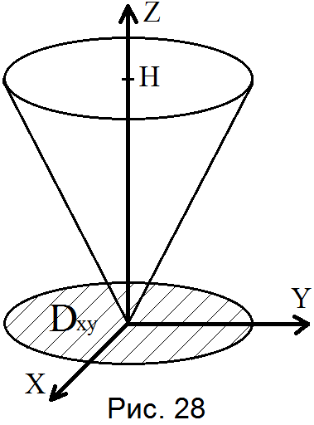
$V=\iiint_{V}{dx dy dz=\iint_{D_{xy}}{dx dy}\int_{H\sqrt{\frac{x^{2}}{a^{2}}+\frac{y^{2}}{b^{2}}}}^{H}{dz}}=\left|\begin{aligned}x=a ρ\cos{φ}, \\ y=b ρ\sin{φ}, \\ z≡z, \end{aligned}Ј=abρ\right|=$
$=\int_{0}^{2π}{dφ}\int_{0}^{1}{dρ}\int_{Hρ}^{H}{ab ρ dz=ab2π\int_{0}^{1}{ρ\left(H-Hρ\right)dρ=2πabH(\frac{ρ^{2}}{2}-\frac{ρ^{3}}{3})\left|\begin{aligned}1 \\ 0\end{aligned}=\right.}}$
$=2πabH\left(\frac{1}{2}-\frac{1}{3}\right)=\frac{1}{3}πabH$ .
Зауваження. При $a=b=R$ маємо прямий круговий конус і відому з середньої школи формулу $V=\frac{1}{3}πR^{2}H$.
ЗАВДАННЯ 2 ДЛЯ РГР
Обчислити трикратні інтеграли, перейшовши при необхідності до циліндричної (узагальненої циліндричної) або сферичної (узагальненої сферичної) системи координат. Зробити схематичний рисунок обмеженого тіла V, по якому проводиться інтегрування.
$1.\iiint_{\left(V\right)}{y}dxdydz, V: x+2y+z=2, x≥0, y≥0, z≥0;$

$2.\iiint_{(V)}{xy}dxdydz, V: y=2, y =3, x=-1,y=x,z=y,z≥0;$

$3. \iiint_{(V)}{(x^{2}+y^{2})}dxdydz, V: x^{2}+y^{2}=4, x≥0,y≥0, z=0, z=x+y;$

$4. \iiint_{(V)}{(x+y+z)}dxdydz, V: x=1, x=3, y=0, y=x+1,$
$z=0, z=x;$

$5. \iiint_{(V)}{z^{2}\sqrt{x^{2}+y^{2}}}dxdydz, V: x^{2}+y^{2}=2y, 0≤z≤3;$

$6. \iiint_{(V)}{z}dxdydz, V: x^{2}+y^{2}+z^{2}=1, z≥0;$

$7. \iiint_{(V)}{x}dxdydz, V: 2x+2y+z=2, x≥0,y≥0, z≥0;$

$8. \iiint_{(V)}{(3z^{2}+2y)}dxdydz, V: y^{2}=x, 2y=x-3, z=-1, z=2;$

$9. \iiint_{(V)}{(x-1)}dxdydz, V: x=0, x=3, y=-1, y=-x-2,$
$$z=0, z=-y;$$

$10. \iiint_{(V)}{z^{2}}dxdydz, V: x^{2}+y^{2}+z^{2}=9, z≥0;$

$11. \iiint_{(V)}{2yz}dxdydz, V: y=x^{2}, y=-\sqrt{x}, x=2, z=-1, z=x;$

$12. \iiint_{(V)}{x}dxdydz, V: x^{2}+y^{2}+z^{2}=4, y≥0;$

$$13. \iiint_{(V)}{(x+y)}dxdydz, V: y=1, y=x+1, x=1, x=2, z=0, z=2y;$$

$14. \iiint_{(V)}{(x^{2}+3y^{2})}dxdydz, V: y=1-x^{2},y=x-1, z=1,z=3;$
$15. \iiint_{(V)}{y}dxdydz, V: x^{2}+y^{2}+4x=0, z=1-x, z=0;$

$16. \iiint_{(V)}{z}dxdydz, V: 0≤x≤1, 0≤y≤1-x, 0≤z≤1-x-y;$

$17. \iiint_{\left(V\right)}{y^{2}z}dxdydz, V: z=x^{2}+y^{2}, z=4;$

$18. \iiint_{(V)}{xy}dxdydz, V: x+2y+2z=4, x≥0, y≥0, z≥0;$

$19. \iiint_{(V)}{x}dxdydz, V: x^{2}+y^{2}=4y, z=0, z=1+y;$

$20. \iiint_{(V)}{(x+y)}dxdydz, V: y=0, y=1-x, x=-3, x=-1,$
$$z=0, z=y-x;$$

$21. \iiint_{(V)}{(y^{2}-4z^{3})}dxdydz, V: y^{2}=x, y=x-2, z=-3, z=1;$

$22. \iiint_{(V)}{(x+2y)}dxdydz, V: y=x^{2}+1, y=-1, x=-1, x=2,$
$$z=0, z=x+2;$$

$23. \iiint_{(V)}{x^{2}}dxdydz, V: x^{2}+y^{2}+z^{2}=9, y≤0;$

$24. \iiint_{(V)}{(x-y)}dxdydz, V: y= 0, y=x, x=3, z=0, z=xy;$

$25. \iiint_{(V)}{x}dxdydz, V: x^{2}+y^{2}+4z^{2}=4, x≥0;$

$26. \iiint_{(V)}{(x^{2}+y^{2})}dxdydz, V: x^{2}+y^{2}+z^{2}=16, x≥0;$

$27.\iiint_{(V)}{y}dxdydz, V: x^{2}+y^{2}+z^{2}=9, z≤0;$

$28. \iiint_{(V)}{y^{2}}dxdydz, V: x^{2}+y^{2}+z^{2}=1, x≤0;$

$29. \iiint_{(V)}{(x^{2}+y^{2})}dxdydz, V: 1≤x^{2}+y^{2}+z^{2}≤4;$

$30. \iiint_{(V)}{x^{2}}dxdydz, V: z^{2}=x^{2}+9y^{2}, z=9.$
§3.Криволінійні інтеграли І роду
(інтеграли по довжині дуги)
Означення 1. Неперервна крива $L$, що задається функцією $y=y(x)$, називається гладкою на проміжку $(a;b)$, якщо існує неперервна похідна $y^{'}(x)$ для всіх $x є (a;b)$.
В цьому випадку графік функції $y=y(x)$ має дотичні у всіх точках проміжку$(a;b)$ і положення цієї дотичної змінюється неперервно при переході від однієї точки проміжку $(a;b)$ до іншої.
Означення 2. Крива $L$ називається кусково-гладкою, якщо вона гладка, або складається із скінченного числа гладких кривих, з’єднаних неперервно.
Розглянемо неперервну кусково-гладку криву $L$на координатній площині $XOY.$ Для спрощення міркувань вважаємо криву (дугу) $L$ скінченною, незамкнутою і без самоперетинів. Під кривою без самоперетину будемо розуміти криву, в якій ніяка частина не утворює замкнутий контур (петлю). Нехай функція $f(x,y)$ визначена і неперервна на дузі L. Позначимо точкою A початок дуги L, а точкою B – її кінець. Розіб’ємо дугу $L$ на $n$ частин точками $A_{1}$, $A_{2}$, $A_{3},$…, $A_{n-1}$; при цьому вважаємо $A≡A_{0}$ і $B≡A_{n}$ (Рис. 29).
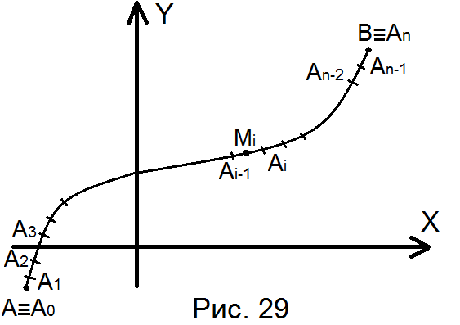
Позначимо через $∆l_{i}$ довжину елементарної дуги $A_{i-1}A_{i}\left(i=1,2,3,4…n\right).$ На кожній дузі $A_{i-1}A_{i }$візьмемо довільну точку $M_{i}\left(x_{i},y_{i}\right)$ і складемо суму
$\sum_{i=1}^{n}{f(x_{i},y_{i})∆l_{i}}$. (35)
Отриману суму (35) назвемо інтегральною сумою функції $f(x_{i},y_{i})$ вздовж заданої дуги $L$. Нехай $λ=\max_{1≤i≤n}{(∆l_{i})}$ – найбільша довжина утворених елементарних дуг $A_{i-1}A_{i}$. Будемо збільшувати кількість дуг ($n → ∞), на які розбивається крива L, при умові λ →0.$
Означення 3. Якщо існує скінченна границя
${lim⁡}_{\begin{aligned}n → ∞ \\ (λ →0)\end{aligned}}{\sum_{i=1}^{n}{f\left(x_{i},y_{i}\right)∆l_{i}}=I}, (\left|I\right|<∞)$
що не залежить від способів розбиття кривої L на елементарні частини $A_{i-1}A_{i}$ і від вибору точок $M_{i}\left(x_{i},y_{i}\right)∈ A_{i-1}A_{i}$, то число $I$називають криволінійним інтегралом І роду функції $f\left(x,y\right)$по дузі L і позначають
$\int_{L}{f\left(x,y\right)dl}$ ,
тобто
$\int_{L}{f\left(x,y\right)dl= {lim⁡}_{\begin{aligned}n → ∞ \\ (λ →0)\end{aligned}}{\sum_{i=1}^{n}{f\left(x_{i},y_{i}\right)∆l_{i}}}}$ . (36)
Дугу $L$ називають контуром інтегрування і якщо скінченний інтеграл існує, то функцію $f(x,y)$ називають інтегрованою по дузі $L$.
Теорема. Для існування криволінійного інтеграла (36) достатньо неперервності функції $f(x,y)$ вздовж кривої $L$ (скінченної).
Зауваження.
1. Очевидно, що в приведеному означенні криволінійного інтеграла І роду не має значення в якому напрямку – від точки $A$ до точки $B$ чи від $B$ до $A$ проводиться розбиття дуги $L$ на елементарні частини. Звідси випливає, що
$\int_{AB}{f\left(x,y\right)dl} =\int_{BA}{f\left(x,y\right)dl} ;$
2. Аналогічні міркування при побудові інтегральних сум (35) та відповідне означення криволінійного інтеграла І роду можна зробити і для замкнутої кривої $L$;
3. Якщо функцію $f\left(x,y\right)$розуміти як лінійну густину мас вздовж матеріальної дуги $L$, то із способу побудови інтегральних сум і переходу до границі при $n → ∞$ ($λ →0)$, очевидно, ми одержимо масу m матеріальної дуги $L$. В математичній літературі, як правило, густину мас позначають через $γ(x,y)$, тобто $f\left(x,y\right)≡ γ(x,y)$. Отже,
$m=\int_{L}{γ\left(x,y\right)dl}$ ; (37)
4. Легко бачити, що введене означення криволінійного інтеграла по плоскій кривій $L (L є R^{2})$ можна узагальнити (через побудову інтегральних сум та переходу до границі при $n→∞ \left(λ→0\right)) на$криволінійний інтеграл І роду функції $f(x,y,z)$ по просторовій дузі $L (L ϵ{ R}^{3}$) та отримати
$\int_{L}{f\left(x,y,z\right)dl= \lim_{\begin{aligned}n→∞ \\ (λ→0)\end{aligned}}{\sum_{i=1}^{n}{f(}}}x_{i},y_{i},z_{i})∆l_{i}$ .

Основні властивості криволінійних інтегралів І роду
З приведеного означення випливають такі властивості криволінійних інтегралів:
1. Якщо $С_{1}; С_{2}$ – постійні то
$\int_{L}{[}С_{1}f_{1}\left(x,y\right)± С_{2}f_{2}\left(x,y\right)]dl= С_{1}\int_{L}{f_{1}\left(x,y\right)dl}± C_{2}\int_{L}{f_{2}\left(x,y\right)]dl}$;
2. Якщо $L=L_{1}∪L_{2} (L_{1}+L_{2})$, то
$\int_{L}{f\left(x,y\right)dl}=\int_{L_{1}}{f\left(x,y\right)dl}+\int_{L_{2}}{f\left(x,y\right)dl}$.
Цю властивість застосовують в тому випадку, коли кусково– гладка крива $L$ складається з декількох гладких кривих.

Обчислення криволінійних інтегралів I роду
Розглянемо декілька випадків обчислення криволінійних інтегралів I роду в залежності від способу задання кривої $L$.
1. Нехай гладка дуга $L$ описується функцією $y=y(x)$ при $a≤x≤b$; тобто початкова точка $A$ має координати $\left(a;y\left(a\right)\right)$, кінцева точка $B$ має координати $(b;y\left(b\right))$.
Нагадаємо, що неперервну функцію $y=y(x)$ і її криву (графік) називаємо гладкими на проміжку $(a;b)$, якщо існує неперервна похідна $y'(x)$ для $x є(a;b)$. Функцію $y=y(x)$ і відповідну криву називають кусково-гладкими для $x є[a;b]$, якщо проміжок $[a;b]$ можна розбити на скінченне число частин, на кожній з яких виконується приведена умова гладкості.
Легко бачити (Рис. 30), що при малих $∆x, ∆y$ елемент дуги $∆l$ гладкої функції $y(x)$ добре наближається відрізком прямої – гіпотенузою прямокутного трикутника з катетами $∆x і ∆y$, тобто
$∆l≈ \sqrt{{(∆x)}^{2}+{(∆y)}^{2}}= \sqrt{1+({\frac{∆y}{∆x})}^{2}}∙∆x$ .
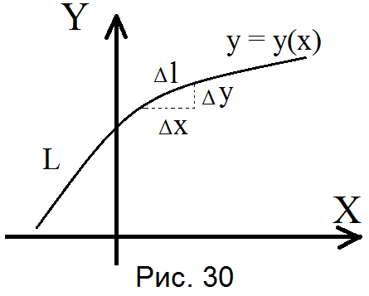
При переході до границі при $∆x→0 \left(∆l →dl, ∆x→dx\right) одержимо$
$dl= \sqrt{1+{(y^{'}\left(x\right))}^{2}} dx$. (38)
Отже, у випадку коли дуга L задається умовами y = y(x), $x∈\left[a;b\right],$ маємо
$\int_{L}{f\left(x,y\right)dl= \int_{a}^{b}{f(x,y\left(x\right))\sqrt{1+{(y^{'})}^{2}}}} dx.$ (39)
Тобто, криволінійний інтеграл І роду звівся до звичайного визначеного інтеграла по змінній $x$.
2. Розглянемо випадок, коли гладку дугу L зручніше записати у вигляді $x = g(y)$ при $c ≤y ≤d$. Тоді, міняючи місцями змінні $x і y$ в формулі (39) одержимо
$\int_{L}{f\left(x,y\right)dl= \int_{c}^{d}{f\left(g\left(y\right),y\right)\sqrt{1+{(g^{'}\left(y\right))}^{2}}}}dy.$ (40)
3. Нехай контур інтегрування – дуга L здається параметрично:
L :$\left\{\begin{aligned}y=y\left(t\right), \\ x=x\left(t\right)\end{aligned}\right.$, де $x\left(t\right), y\left(t\right)-$диференційовні функції, $α ≤t ≤ β$.
Виходячи з формули похідної параметрично заданої функції
$y^{'}\left(x\right)= \frac{y'(t)}{x^{'}(t)}$
та (38) маємо:
$dl= \sqrt{1+ {\left(\frac{y'(t)}{x^{'}(t)}\right)}^{2}} ∙x^{'}\left(t\right)dt= \sqrt{{{(x}^{'}(t))}^{2}+ {{(y}^{'}(t))}^{2}}dt$
і
$\int_{L}{f\left(x,y\right)dl= \int_{∝}^{β}{f\left(x\left(t\right),y\left(t\right)\right)\sqrt{{(x^{'})}^{2}+{(y^{'})}^{2}}}}dt.$ (41)
Коли ж дуга $L$ задана параметрично в просторі $R^{3}$ :
$x = x(t), y = y(t), z = z(t), α ≤t ≤ β$, то
$\int_{L}{f\left(x,y,z\right)dl= \int_{∝}^{β}{f(x\left(t\right),y\left(t\right),z\left(t\right))∙\sqrt{{(x^{'})}^{2}+{(y^{'})}^{2}+{(z^{'})}^{2}}}dt}$. (42)
4. В полярній системі координат, де дуга $L$задається умовою $ρ= ρ\left(φ\right)$, $φ_{1}≤{φ≤φ}_{2}$, а декартові змінні $(x,y)$ з полярними ($ρ$, $φ)$ зв’язані залежностями $x = ρ\cos{φ}, y=ρ\sin{φ},$ маємо :
$dl= \sqrt{ρ^{2}+{(ρ^{'}\left(φ\right))}^{2}} dφ$ і
$\int_{L}{f\left(x,y\right)dl= \int_{φ_{1}}^{φ_{2}}{f(ρ\cos{φ}, ρ\sin{φ)}}}\sqrt{ρ^{2}+(p'{(φ))}^{2}}dφ$ . (43)
Зауваження. Зважаючи на приведену вище властивість криволінійного інтеграла І роду для кривої $L≡AB$:
$\int_{AB}{f\left(x,y\right)dl= }\int_{BA}{f\left(x,y\right)dl }$ ,
слід зазначити, що при зведенні цих інтегралів до визначених інтегралів (див. випадки 1-4) нижню межу визначеного інтеграла потрібно брати меншою верхньої межі. У першому випадку це $а <b$, у другому - $с <d$, в третьому –
$α<β$, в четвертому - $φ_{1}$<$φ_{2}$.
Приклад 1. Обчислити $\int_{L}{\left(a+y^{2}\right)dl}$, коли $L:y=ch x, -1≤x≤1$.
► Маємо : $dl=\sqrt{1+{sh}^{2}x}dx=chx dx$.
Тоді
$\int_{L}{\left(a+y^{2}\right)dl}=\int_{-1}^{1}{\left(a+{ch}^{2}x\right)chx dx=\int_{-1}^{1}{\left(a+{1+sh}^{2}x\right)chx dx=}}$
$=\left(a+1\right)shx\left|\begin{aligned}1 \\ -1\end{aligned}+\frac{{sh}^{3}x}{3}\right.\left|\begin{aligned}1 \\ -1\end{aligned}=2\left(a+1\right)sh1+\frac{2}{3}{sh}^{3}1=\right.$
$=\frac{2}{3}sh1(3a+3+{sh}^{2}1)$.◄
Приклад 2. Обчислити $\int_{L}{\left(1+xy+z^{2}\right)dl}$ , якщо L – гвинтова лінія
$\left\{\begin{aligned}x=a\cos{t,} \\ y=a\sin{t} \\ z=bt,\end{aligned}\right.,$ при $0 ≤t ≤ π, a, b-const$.
► За формулою (42), маємо
$\int_{L}{\left(1+xy+z^{2}\right)dl=}$
$= \int_{0}^{π}{(1+a^{2}\sin{t}\cos{t+ b^{2}t^{2})}}\sqrt{{(-\operatorname{asin}{t})}^{2}+{(\operatorname{acos}{t})}^{2}+b^{2}} dt=$
$= \int_{0}^{π}{(1+a^{2}\sin{t}\cos{t+ b^{2}t^{2})}}\sqrt{a^{2}+b^{2}}dt=$
$= \sqrt{a^{2}{+b}^{2}}\left(t|\begin{matrix}π \\ 0\end{matrix}+ \frac{a^{2}\sin^{2}t}{2}|\begin{matrix}π \\ 0\end{matrix}+ \frac{b^{2}t^{3}}{3}|\begin{matrix}π \\ 0\end{matrix}\right)= \frac{π\sqrt{a^{2}+b^{2}}}{3} (3+ b^{2}π^{2}).$ ◄
Приклад 3. Обчислити $\int_{L}{xydl,}$ коли $L$ – дуга кривої
$x^{2}+y^{2}= \sqrt{x^{2}+y^{2}}+x при y ≥0$.
► Дуга L задана в неявному вигляді і представити її ні у вигляді $y= f(x),$ ні у вигляді $x = g(y)$ немає можливості. Запишемо рівняння кривої L в полярній системі координат, зробивши заміну $x$ = $ρ\cos{φ }$, y = $ρ\cos{φ }$. Одержимо залежність $ρ=1+\cos{φ}$. Це рівняння кардіоїди (Рис 31).
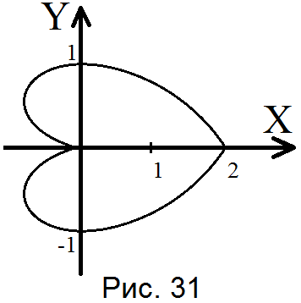
Умові $y ≥0$ відповідають значення кутів $φ$ від 0 до $π$ (радіан).
Скористаємося формулою (43).
При цьому
$dl= \sqrt{ρ^{2}+{(ρ^{'})}^{2}}dφ= \sqrt{{(1+\cos{φ)}}^{2}+{(-\sin{φ})}^{2}}dφ=$
$=\sqrt{2(1+\cos{φ)}} dφ=\sqrt{4\cos^{2}\frac{φ}{2}}dφ=2\left|\cos{\frac{φ}{2}}\right|dφ=$
$=2\cos{\frac{φ}{2}} dφ при 0 ≤φ ≤ π.$
Отже,
$\int_{L}{xydl}= \int_{0}^{π}{{(1+\cos{φ})}^{2}\cos{φ }}\sin{φ 2\cos{\frac{φ}{2}}}dφ=$
$=2\int_{0}^{π}{{4 cos }^{4}\frac{φ}{2}}\left({2 cos }^{2}\frac{φ}{2}-1 \right)2\sin{\frac{φ}{2}}\cos{\frac{φ}{2}\cos{\frac{φ}{2} dφ}=}$
$={32 \int_{0}^{π}{\cos^{8}}}\frac{φ}{2}\sin{\frac{φ}{2} dφ-16 }\int_{0}^{π}{\cos^{6}\frac{φ}{2}}\sin{\frac{φ}{2} d}φ=$
$=-\frac{64}{9}\cos^{9}\frac{φ}{2} |\begin{matrix}π \\ 0\end{matrix}+ \frac{32}{7}\cos^{7}\frac{φ}{2} |\begin{matrix}π \\ 0\end{matrix}=\frac{64}{9}- \frac{32}{7}= \frac{160}{63}.$ ◄

Застосування криволінійних інтегралів І роду
1. За допомогою криволінійного інтеграла І роду можна обчислити площу циліндричної поверхні, паралельної одній із осей декартової системи координат. Нехай, наприклад, твірні цієї поверхні, паралельної осі $OZ$, задаються рівнянням $z=f\left(x,y\right),$а напрямною слугує крива L, що лежить в координатній площині $XOY$(Рис. 32).
Тоді,
$S_{цил.пов}= \int_{L}{f\left(x,y\right)dl}$ . (44)
2. Якщо в формулі (37) для маси матеріальної дуги $L$ покласти лінійну густину мас $γ\left(x,y\right)≡1$, то отримаємо числове значення довжини дуги $L$, тобто
$l= \int_{L}{dl}.$ (45)

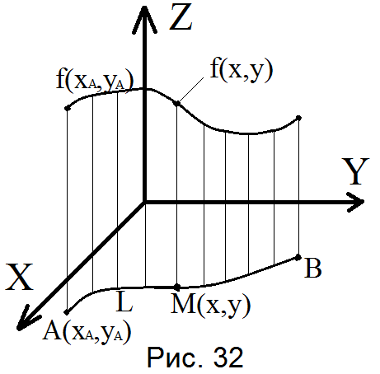
3. Статичні моменти матеріальної дуги $L$ з лінійною густиною мас $γ\left(x,y\right)$ задаються формулами (див. відповідні означення з теоретичної механіки):
$M_{y}=\int_{L}{x γ\left(x,y\right)dl (відносно осі ОY)},$
$M_{x}=\int_{L}{y γ\left(x,y\right)dl \left(відносно осі ОX\right)}.$
4. Координати центра ваги матеріальної дуги L, що лежить в координатній площині XOY і має густину $γ\left(x,y\right),$ обчислюються за формулами:
$x_{ц}= \frac{M_{y}}{m}$, $y_{ц}= \frac{M_{x}}{m}$;
маса $m$ дуги $L$ задається формулою (37).
5. При тих же позначеннях, моменти інерції матеріальної дуги $L$ обчислюються за формулами:
$I_{x}= \int_{L}{y^{2}}γ\left(x,y\right)dl \left(відносно OX\right),$
$I_{y}= \int_{L}{x^{2}}∙ γ\left(x,y\right)dl \left(відносно OY\right),$
$I_{0}= \int_{L}{{(x}^{2}+y^{2})}∙ γ\left(x,y\right)dl \left(відносно початку координат\right).$
Приклад 1. Обчислити масу дуги $BAC$ еліпса $\frac{x^{2}}{a^{2 }}+\frac{y^{2}}{b^{2 }}=1$від точки $B(0;b)$ до точки $С( \frac{a\sqrt{2}}{2};-\frac{b\sqrt{2}}{2}) , при a>b>0, x≥0$, з лінійною густиною
$γ\left(x,y\right)=\left|xy\right|.$
► Зробимо схематичний рисунок дуги $L=BAC$ (Рис 33).
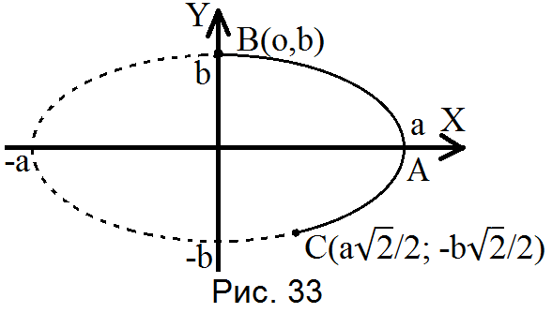
При обчисленні маси $m$ дуги $BAC$ за формулою (37) , скористаємося записом (представленням) еліпса в параметричній формі:
$\left\{\begin{aligned}x=a\cos{t,} \\ y=b\sin{t.}\end{aligned}\right.$
Менше значення параметра $t$ вибираємо як розв’язок системи рівнянь
$\left\{\begin{aligned}\frac{a\sqrt{2}}{2}=a\cos{α}, \\ -\frac{b\sqrt{2}}{2}=b\sin{α,}\end{aligned}\right.$
а більше – з системи
$\left\{\begin{aligned}0=a\cos{β,} \\ b=b\sin{β.}\end{aligned}\right.$
Очевидно, $α= - \frac{π}{4} ; β= \frac{π}{2}$.
Тоді
$m= \int_{l}{γ\left(x,y\right)dl }= \int_{CAB}{\left|xy\right|\sqrt{{\left({x^{'}}_{t}\right)}^{2}+{\left({y^{'}}_{t}\right)}^{2}}dt}=$
$=\int_{-\frac{π}{4}}^{\frac{π}{2}}{ab|\cos{t\sin{t| \sqrt{a^{2}\sin^{2}t+b^{2}\cos^{2}t}}}} dt=$
$=-ab\int_{-\frac{π}{4}}^{0}{\cos{t\sin{t \sqrt{a^{2}-\left(a^{2}-b^{2}\right)\cos^{2}t}}}}dt+$
$+ab\int_{0}^{\frac{π}{2}}{\cos{t}}\sin{t}\sqrt{a^{2}-(a^{2}-b^{2})\cos^{2}t}dt=$
$=\left|\begin{aligned}z=a^{2}-\left(a^{2}-b^{2}\right)\cos^{2}t \\ dz=2\left(a^{2}-b^{2}\right)\cos{t}\sin{t} dt\end{aligned}\right|=$
$=\frac{-ab}{2\left(a^{2}-b^{2}\right)}\int_{\frac{a^{2}+b^{2}}{2}}^{b^{2}}{\sqrt{z}}dz+\frac{ab}{2\sqrt{a^{2}-b^{2}}}\int_{b^{2}}^{a^{2}}{\sqrt{z} dz = }$
$=\frac{ab∙ 2}{2\left(a^{2}-b^{2}\right)∙ 3}\left[-\sqrt{z^{3}}\left|\begin{matrix}b^{2} \\ \frac{a^{2}+b^{2}}{2}\end{matrix}\right.+ \sqrt{z^{3}}\left|\begin{matrix}a^{2} \\ b^{2}\end{matrix}\right.\right]=$
$= \frac{ab}{3\left(a^{2}-b^{2}\right)}\left[a^{3}-2b^{3}+\frac{\sqrt{{\left(a^{2}+b^{2}\right)}^{3}}}{2\sqrt{2}}\right]$ .◄
Приклад 2. Знайти довжину дуги кривої $e^{x}=\cos{y при }-\frac{π}{3} ≤y≤ \frac{π}{3}$.
► Запишемо рівняння кривої $L$ у вигляді $x=ln|\cos{y}|$ ($-\frac{π}{3} ≤y≤ \frac{π}{3})$ та зробимо схематичний рисунок заданої частини графіка (Рис 34).
Виходячи з формули (45) і враховуючи спосіб задання кривої $L$, будемо мати:
$l= \int_{L}{dl= \int{\sqrt{1+{({x^{'}}_{y})}^{2}}dy= \int_{-\frac{π}{3}}^{\frac{π}{3}}{\sqrt{1+{tg}^{2}y}dy}}}=$
$=2 \int_{0}^{\frac{π}{3}}{\frac{dy}{\cos{y}}= \left|\begin{matrix}t=tg\frac{y}{2} \\ \cos{y= \frac{1-t^{2}}{1+t^{2}}}\end{matrix} ,dy=\frac{2dt}{1+t^{2}}\right|=}$

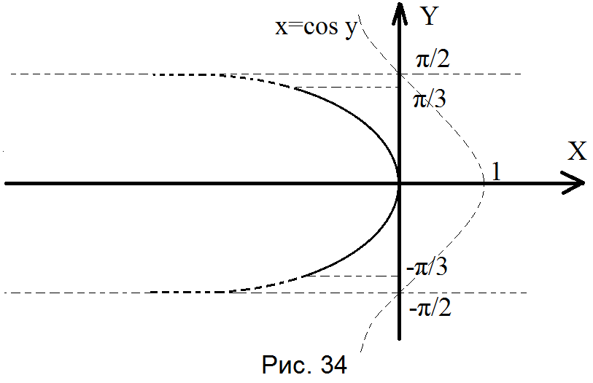
$=-4\int_{0}^{\frac{1}{\sqrt{3}}}{\frac{dt}{t^{2}-1}=2ln\left|\frac{t+1}{t-1}\right|}\left|\begin{matrix}\frac{1}{\sqrt{3}} \\ 0\end{matrix}=2ln\frac{\sqrt{3}+1}{\sqrt{3}-1}=2 ln⁡(\right.\sqrt{3}+ 2)$ (лін. од).◄
Зауваження. Перевірте, що приведене обчислення значно простіше, ніж те, коли б рівняння кривої $L$ записали у вигляді $y=±\arccos{e^{x}}$ при
$-\frac{π}{3} ≤y≤ \frac{π}{3}$, та застосували формулу (38).
Завдання 3 для РГР
Обчислити криволінійний інтеграл першого роду вздовж заданої лінії L. Зробити відповідний рисунок.
$1. \int_{L}{(x-y)}dl, L:y=4x-3, \left[A,B\right], A\left(0;-3\right), B\left(1:1\right);$

$2. \int_{L}{ydl,} L: y=cosx, xϵ\left[0; π/2\right];$

$3. \int_{AB}{\left(x^{2}-y^{2}\right)dl}, L: x=cost, y=sint, A\left(1;0\right), B\left(0;1\right);$

$4. \int_{L}{xdl}, L: y=x^{2}, x ϵ \left[-1;2\right];$

$5. \int_{L}{\left(x-y\right)dl}, L: x=cost, y=sint, t ϵ \left[0; 2π\right];$

$6. \int_{L}{ydl}, L: y=x^{3}, x ϵ \left[-2;1\right];$

$7. \int_{L}{x^{2}(y+1)}dl, L: контур ∆ ABC, A\left(-3;0\right), B\left(0;4\right), C\left(4;0\right);$

$8. \int_{L}{(5x+y-3z)}dl, L: відрізок АВ, А(-1;2;3), В\left(2;-1;9\right);$

$9. \int_{L}{\left(x^{2}+2y\right)dl}, L: x^{2}+y^{2}+2x=0;$

$10. \int_{L}{\left(x+y\right)dl}, L: y=3x-4, \left[A,B\right], A\left(0;-4\right), B\left(1; -1\right);$

$11. \int_{L}{ydl}, L: y^{2}=x, x ϵ \left[0;4\right];$

$12. \int_{AB}{\left(x^{2}+y^{2}\right)dl}, L: x=cost, y=sint, z=t, A\left(1;0;0\right), B\left(1;0;2π\right);$

$13. \int_{AB}{xydl}, L: y=1-x^{2}, A\left(-1;0\right), B\left(2;-3\right);$

$14. \int_{L}{\left(x+z\right)dl}, L: x=t, y=\sqrt{\frac{3}{2}}t^{2}, z=t^{3}, t ϵ \left[0;1\right];$

$15. \int_{AB}{ydl}, L: y=-\sqrt{x}, A\left(0;0\right), B\left(4;-2\right);$

$16. \int_{AB}{(x^{2}+y^{2})dl,} L:x=acost, y=asint, A\left(a;0\right), B\left(0;a\right);$

$17. \int_{L}{e^{y}dl,} L: x=e^{y}, y ϵ \left[-1;1\right];$

$18. \int_{L}{{(x^{2}+y^{2})}^{2}dl,} L: ρ=e^{2φ}, 0≤φ≤ln3;$

$19. \int_{L}{\left(y+z\right)dl,} L: y^{2}+z^{2}=ay, a>0;$

$20. \int_{L}{x^{2}dl,} L: y=x^{3}, x ϵ \left[0;2\right];$

$21. \int_{L}{xydl,} L: x=cht, y=sht, t ϵ \left[0;2\right];$

$22. \int_{L}{\left(x+z\right)dl,} L: x=cost, y=sint, z=t, t ϵ \left[0;2π\right];$

$23. \int_{AB}{(y/x)}dl, L: x^{2}=2y, A\left(\sqrt{2};1\right), B(2;2);$

$24. \int_{L}{\left(x^{2}+3y-z\right)dl,} L:відрізок АВ, A\left(2;-2;5\right), B\left(-1;4;-1\right);$

$25. \int_{AB}{ydl}, L: y=x^{3}, A(-1;-1), B(4;-2);$

$26. \int_{L}{\left(z+y\right)dl,} L: x=Rcost, y=Rsint, z=t, tϵ\left[0;π\right];$

$27. \int_{L}{\left(x-y^{2}\right)dl}, L: x^{2}+y^{2}=4y;$

$28. \int_{L}{\frac{x^{2}-y^{2}}{\sqrt{x^{2}+y^{2}}}}dl, L: {(x^{2}+y^{2})}^{3}=4x^{2}y^{2}, 0<y≤x;$

$29. \int_{L}{zdl,} L:x=2cost, y=2sint, z=2t, tϵ\left[0;π\right];$

$30. \int_{L}{x^{3}ydl,} L: \frac{x^{2}}{a^{2}}+\frac{y^{2}}{b^{2}}=1, y≤0, 0<b<a.$

§4.Криволінійні інтеграли II роду
(інтеграли по координатах)
Задача про роботу змінної сили. Розглянемо змінну силу $\vec{F}= P\left(x,y\right)\overline{i} + +Q(x,y)\overline{j} ≡(P;Q)$, яка переміщує матеріальну точку по криволінійній траєкторії L в координатній площині $XOY (z≡0).$
Початкову точку дуги $L$позначимо через $M$, а кінцеву - через $B$. Для спрощення міркувань, вважаємо, що крива $MB$є гладкою і незамкнутою (рис. 35).
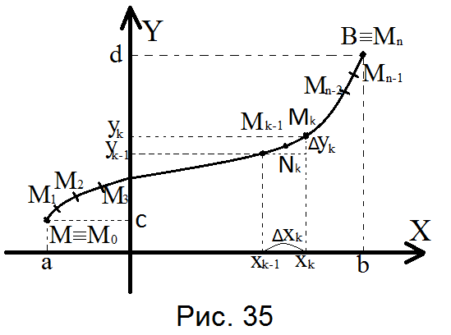
Нехай точки $M і B$ мають координати $(a;c),$ та відповідно $(b;d).$
Розіб’ємо дугу $L$точками $M_{0}≡M,M_{1}(x_{1},y_{1}),M_{2},…,M_{k-1},M_{k}(x_{k},y_{k)},$…
${…,M}_{n-1},M_{n}≡B$на $n$елементарних дуг $M_{k-1 }M_{k}(k = 1, 2, 3, … n).$ На кожній з елементарних дуг $M_{k-1 }M_{k}$ виберемо довільну точку $N_{k}$($ξ_{k},η_{k}$) і обчислимо значення сили $\vec{F}\left(x,y\right)в цих точках.$
${\vec{F}}_{k}≡\vec{F}\left(N_{k}\right)=P\left(ξ_{k},η_{k}\right)\overline{i}+Q\left(ξ_{k},η_{k}\right)\overline{j}$. (46)
Якщо дуга $M_{k-1 }M_{k}$ мала (малі ${∆x}_{k}$ = $x_{k}$ - $x_{k-1}$, $∆y_{k}$ = $y_{k}$ - $y_{k-1}$) і гладка, то вона досить точно наближається вектором $\vec{M_{k-1 }M_{k}}$ = ${∆x}_{k}\overline{i}$ + $∆y_{k}\overline{j}$,
а ${\vec{F}}_{k}≡\vec{F}$($N_{k})$з (46) дає деяке середнє значення сили $\vec{F}\left(x,y\right)$ на дузі $\breve{M_{k-1 }M_{k}}$.
Тоді
$∆A_{k}$ = ${\vec{F}}_{k}∙\vec{M_{k-1 }M_{k}}$= P$\left(ξ_{k},η_{k}\right){∆x}_{k}$+ $Q\left(ξ_{k},η_{k}\right){∆y}_{k}$
задає наближене значення роботи сили $\vec{F}\left(x,y\right)$ по переміщенню матеріальної точки по дузі $\breve{M_{k-1 }M_{k}}$. Якщо позначимо через $A$ точне значення роботи сили $\vec{F}\left(x,y\right)$ на шляху $L≡MB$, то будемо мати :
$A≈\sum_{k=1}^{n}{∆A_{k}=}\sum_{k=1}^{n}{P\left(ξ_{k},η_{k}\right){∆x}_{k} + Q\left(ξ_{k},η_{k}\right){∆y}_{k}}$ . (47)
Щоб отримати точне значення роботи $A$ потрібно в одержаній інтегральній сумі перейти до границі при $n→∞$ і при умові
$\max_{i≤k≤n}{\breve{M_{k-1 }M_{k}}}→0$ (${∆x}_{k} →0, { ∆y}_{k} →0). Тобто$,
$A=\lim_{n→∞}{\sum_{k=1}^{n}{\left[P\left(ξ_{k},η_{k}\right){∆x}_{k} + Q\left(ξ_{k},η_{k}\right){∆y}_{k}\right] ≡}}$ (48)
$≡\int_{L}{P\left(x,y\right)dx + Q\left(x,y\right)dy }$– так заведено позначати криволінійний інтеграл ІІ роду ( по координатах) вектора $\vec{F}=\left(P ;Q\right)$, або, інакше, лінійний інтеграл вектора $\vec{F}$ (по дузі $L$).
Зауваження. 1. Аналогічно, для випадку задання дуги $L$ і сили $\vec{F}=\left\{P\left(x,y,z\right),Q\left(x,y,z\right),R\left(x,y,z\right)\right\}$ в тривимірному просторі $R^{3}$ матимемо вираз для роботи сили $\vec{F}$ по переміщенню матеріальної точки по просторовій дузі $L$ у вигляді
$A= \int_{L}{P\left(x,y,z\right)dx+Q\left(x,y,z\right)dy+R\left(x,y,z\right)}dz$; (49)
2. В загальному випадку (без механічної інтерпретації як роботи) через побудови інтегральних сум, подібних (47) і переходу до границі для площини ($R^{2})$та аналогічних побудов у просторі $R^{3}$, вводяться криволінійні інтеграли ІІ роду на площині ($R^{2})$
$\int_{L}{P\left(x,y\right)dx+Q\left(x,y\right)dy}$ (50)
та в просторі $R^{3}$
$\int_{L}{P\left(x,y,z\right)dx+Q\left(x,y,z\right)dy+R\left(x,y,z\right)dz}$ . (51)
3. Зрозуміло, що в приведених записах (48)- (51) знак інтеграла $\int_{L}{}$ відноситься до кожного доданка, коли це потрібно для обчислення; в той же час і підінтегральний вираз в спільні дужки часто не беруть.

Методи обчислення криволінійних інтегралів ІІ роду
1. Якщо дуга $L$ з площини $XOY$ задана рівнянням $y=y(x),x є [ a; b ],$то криволінійний інтеграл обчислюється зведенням до визначеного інтеграла за наступною формулою
$\int_{L}{P\left(x,y\right)dx+Q\left(x,y\right)dy}=\int_{a}^{b}{[P\left(x,y\left(x\right)\right) + Q(}x,y\left(x\right){)y}^{'}(x)]dx$. (52)
2. Коли криву $L$, вздовж якої введеться інтегрування, зручніше задати функцією $x=x\left(y\right)$при $y є [ c;d ]$, то маємо :
$\int_{L}{P\left(x,y\right)dx+Q\left(x,y\right)dy}=\int_{c}^{d}{[P\left(x\left(y\right),y\right)x^{'}(y) + Q(}x(y),y)]dy.$ (53)
3. У випадку, коли плоска дуга $L$ задається параметрично
$\left\{\begin{aligned}x=x\left(t\right), \\ y=y\left(t\right)\end{aligned}\right.$для $tє [α; β],$ то
$\int_{L}{P\left(x,y\right)dx+Q\left(x,y\right)dy}=$
$=\int_{α}^{β}{[P\left(x\left(t\right),y\left(t\right)\right)x^{'}(t) + Q(}x(t),y\left(t\right){)y}^{'}(t)]dt.$ (54)
Аналогічно для просторового випадку ($R^{3})$, коли крива $L$ задана параметрично $x=x\left(t\right), y=y\left(t\right), z=z\left(t\right), t є [α;β]$, маємо:
$\int_{L}{P\left(x,y,z\right)dx+Q\left(x,y,z\right)dy+R\left(x,y,z\right)dz=}$
$= \int_{α}^{β}{[P(x\left(t\right),y\left(t\right), z\left(t\right){)x}^{'}(t)+Q(x\left(t\right),y\left(t\right),{z(t))y}^{'}\left(t\right)+}$
$+R\left(x\left(t\right),y\left(t\right),z\left(t\right)\right)z^{'}\left(t\right)]dt$ . (55)

Основні властивості криволінійних інтегралів ІІ роду
1. Із способу побудови інтегральних сум (47) та наступного переходу до границі випливає залежність криволінійних інтегралів ІІ роду він напрямку руху по дузі $L = AB$ :
$\int_{AB}{P\left(x,y\right)dx + Q\left(x,y\right)dy }=-\int_{BA}{P\left(x,y\right)dx + Q\left(x,y\right)dy }.$ (56)
2. Якщо неперервна кусково-гладка крива $L$ складається з декількох частин, наприклад, $L = AC + CB$, то справедлива властивість адитивності:
$\int_{AB}{Pdx + Qdy= }\int_{AC}{(Pdx + Qdy)+ \int_{CB}{(Pdx + Qdy ) }}$. (57)

Зауваження.1. Крива (дуга) $L$ може бути замкнутою як на площині ($R^{2})$, так і в просторі $R^{3}$. Розглянемо, наприклад, $L≡AMNKA ⊂XOY$ (Рис. 36):
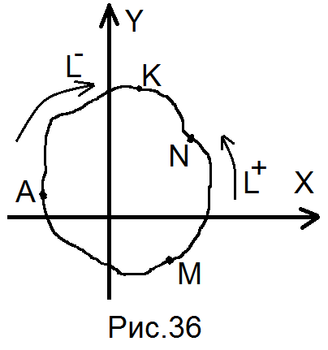
І в цих випадках розбиття дуги (контура) інтегрування $L$ та побудова інтегральних сум (47) виконується аналогічно наведеному вище, але важливо відрізняти напрямки обходу замкнутого контура $L$: обхід проти годинникової стрілки ( коли область, обмежена контуром, залишається зліва) вважається додатнім і позначається $L^{+}$; протилежний напрям обходу називають від’ємним і позначають $L^{-}$ (Рис.36). Для криволінійних інтегралів ІІ роду по замкнутому контору вживають окреме позначення –$\oint{(…) }$, тобто
$\int_{AMNKA}{P\left(x,y\right)dx+Q\left(x,y\right)dy≡\oint_{L^{+}}{Pdx+Qdy }}$ (для $R^{2}$) і
$\oint_{L^{+}}{P\left(x,y,z\right)dx+Q\left(x,y,z\right)dy+R\left(x,y,z\right)dz}$ для просторового випадку $R^{3}$. Оскільки криволінійний інтеграл ІІ роду по дузі $L$ можна інтерпретувати як роботу сили $\overline{F}$ по переміщенні матеріальної точки (див. (48), (49)), то роботу сили $\overline{F}$ по замкненому шляху називають циркуляцією вектора $\overline{F}$ вздовж замкнутого контура.
В математичній літературі часто додатній обхід контура ($L^{+})$ позначають просто $L$ без значка “+”.
2. Якщо в формулі (57), наприклад, $AC$ – відрізок, $AC||OX, то dy≡∆y=0$ і, отже,
$\int_{AC}{Pdx+Qdy=\int_{AC}{Pdx+}\int_{AC}{Qdy= \int_{AC}{Pdx+}} 0.}$
Аналогічно, при $CB || OY$, будемо мати: $dx=0$ і
$\int_{CB}{Pdx+Qdy= \int_{CB}{Qdy}. }$

Зв’язок між криволінійними інтегралами І та ІІ родів
Розглянемо нескінченно малий елемент $∆l$ гладкої дуги $L$. При умові
$dx ≡∆x→0$, маємо$: ∆y→dy$, $∆l→dl$, і співвідношення
$dx=dl\cos{α,}$
$dy = dl cosβ = dl\sin{α}, (α+ β= \frac{π}{2})$.
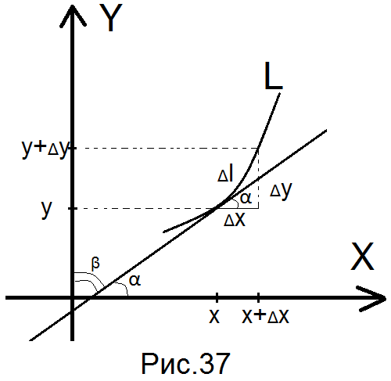
Тоді
$\int_{L}{P\left(x,y\right)dx+Q\left(x,y\right)dy= \int_{L}{\left[P\left(x,y\right)cosα+Q\left(x,y\right)cosβ\right]dl}; }$ (58)
тобто, криволінійні інтеграли І та ІІ родів по дузі L зв’язані за допомогою рівності (58).
Приклад 1. Обчислити
$I= \int_{L}{\left(3x^{2}+2y\right)dx+\left(x-3y^{2}\right)dy,}$
якщо $L : y = sin x, 0≤x≤\frac{π}{2}.$
► Приведемо графік кривої L в заданих межах аргументу (Рис. 38).
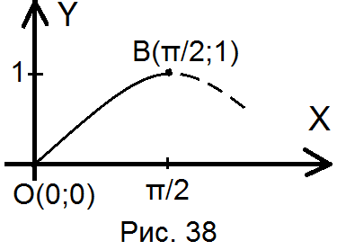
Розбиваючи заданий інтеграл на суму зручних для обчислення інтегралів та використовуючи перший з приведених вище метод обчислення, маємо звичайні визначені інтеграли $(dy=cosxdx):$
$I= \int_{0}^{\frac{π}{2}}{(3x^{2}+2\sin{x)dx+ \int_{0}^{\frac{π}{2}}{x \cos{x}dx-3 \int_{0}^{1}{y^{2}dy=}}}}$
${=x}^{3 }\left|\begin{matrix}\frac{π}{2} \\ 0\end{matrix}\right.- 2cosx \left|\begin{matrix}\frac{π}{2} \\ 0\end{matrix}\right. + (x sin x + cos x) \left|\begin{matrix}\frac{π}{2} \\ 0\end{matrix}\right. - y^{3}\left|\begin{matrix}1 \\ 0\end{matrix}\right. =$
$=\frac{π^{3}}{8} – 2(0-1) + \frac{π}{2} - 1 – 1 = \frac{π(π^{2}+4)}{8} .$ ◄

Приклад 2. Обчислити роботу сили
$\vec{F}=z\overline{i}+x\overline{j}+y\overline{k}$ по переміщенні матеріальної точки вздовж гвинтової лінії
$\left\{\begin{aligned}x=a\cos{t,} \\ y=a\sin{t,} \\ z=bt\end{aligned}\right.$ для $0 ≤t ≤ π$.
► Виходячи з формул (49), (55) при $P=z, Q=x, R=y$, маємо:
$A= \int_{L}{Pdx+Qdy+Rdz}=$
$=\int_{0}^{π}{[bt(-\operatorname{asin}{t)+a\cos{t ∙\operatorname{acos}{t+ab\sin{t]dt= }}}}}$
$=-ab\int_{0}^{π}{t sint dt}+ \frac{a^{2}}{2}\int_{0}^{π}{\left(1+\cos{2t}\right)dt}+ab\int_{0}^{π}{\sin{t}dt}=$
$=-ab\left(-t\cos{t}+\sin{t}\right)\left|\begin{matrix}π \\ 0\end{matrix}\right.+\frac{a^{2}}{2}(t+\frac{1}{2}\sin{2t}\left|\begin{matrix}π \\ 0\end{matrix}-ab\cos{t }\left|\begin{matrix}π \\ 0\end{matrix} = \right.\right.$
$=-abπ+\frac{a^{2}}{2}π+2ab= \frac{{πa}^{2}}{2}-ab\left(π-2\right)$.◄
Приклад 3. Обчислити
$I_{1}= \int_{L}{xy^{2}dx+yx^{2}dy}$ по дузі $L$ від точки $О(0;0)$ до точки $B(2;1)$ для випадків, коли $L$ задана умовами:
а) $2y = x, (L_{1})$
б) $4y = x^{2}, (L_{2})$
в) $x = 2y^{2}. (L_{3})$
►Наведемо графіки заданих кривих $L_{1}, L_{2}$, $L_{3 }$між точками $О(0;0)$ і$B(2;1)$ (Рис. 39).
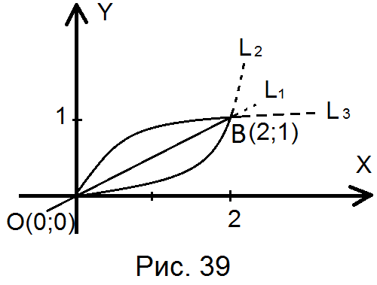
Обчислення проведемо комбінуючи 1 і 2 приведені вище способи, коли крива$L$ задана у вигляді залежності $y=y(x)$ або $x=x(y)$.
a) $\left(L_{1}\right): 2y = x,$
$I_{1}= \int_{L_{1}}{xy^{2}}dx+yx^{2}dy=$
$=\int_{0}^{2}{x ∙ \frac{x^{2}}{4}}dx+ \int_{0}^{1}{y∙4y^{2}dy= \frac{1}{4}} ∙ \frac{x^{4}}{4}\left|\begin{matrix}2 \\ 0\end{matrix}\right.+ 4 \frac{y^{4}}{4}\left|\begin{matrix}1 \\ 0\end{matrix}=2.\right.$
б) $\left(L_{2}\right): 4y=x^{2},$
$I_{1}= \int_{L_{2}}{xy^{2}}dx+yx^{2}dy=$
$=\int_{0}^{2}{x \frac{x^{4}}{16}}dx+ \int_{0}^{1}{y∙4ydy= \frac{x^{6}}{16 ∙ 6}}\left|\begin{matrix}2 \\ 0\end{matrix}\right.+4\frac{y^{3}}{3}\left|\begin{matrix}1 \\ 0\end{matrix}=2\right.$.
в$) \left(L_{3}\right): x=2 y^{2} ,$
$I_{1}= \int_{L_{3}}{xy^{2}}dx+yx^{2}dy=$
$=\int_{0}^{2}{x ∙ \frac{x}{2}}dx+ \int_{0}^{1}{y∙4y^{4}dy= \frac{x^{3}}{2 ∙ 3}}\left|\begin{matrix}2 \\ 0\end{matrix}\right.+4\frac{y^{6}}{6}\left|\begin{matrix}1 \\ 0\end{matrix}=2\right.$.◄

Як бачимо, значення інтегралів вздовж різних кривих, що з’єднують точки $O і B$, виявилися рівними.
Приклад 4. Обчислити
$I_{2}= \int_{L}{xy^{2}}dx+xydy$ по тих самих кривих $L_{1}, L_{2}, L_{3}$ між точками $O(0;0)$ і $B(2;1),$ що задані в попередньому прикладі 3.
► Застосовуємо ті самі методи обчислення, що і в прикладі 3.
а) ( $L_{1}) : 2y=x,$
$I_{2}=\int_{L_{1}}{xy^{2}}dx+xydy=$
$=\int_{0}^{2}{x} ∙ \frac{x^{2}}{4}dx+ \int_{0}^{1}{2y∙ydy=\frac{1}{4}} ∙ \frac{x^{4}}{4}\left|\begin{matrix}2 \\ 0\end{matrix}\right.+2\frac{y^{3}}{3 }\left|\begin{matrix}1 \\ 0\end{matrix}=1+ \frac{2}{3}\right.= \frac{5}{3}$.
б) $(L_{2})$: $4y = x^{2},$
$I_{2}= \int_{0}^{2}{x ∙ \frac{x^{4}}{16}}dx+ \int_{0}^{1}{2\sqrt{y} ∙ydy= \frac{22}{15}}.$
в) ( $L_{3}): x=2y^{2},$
$I_{2}= \int_{0}^{2}{x \frac{x}{2}}dx+ \int_{0}^{1}{2}y^{2} ∙ydy= \frac{11}{6}.$ ◄
Маємо різні значення інтегралів. Тобто, значення заданого інтеграла залежать від кривих$L$, що з’єднують точки $O і B$.

Умови незалежності криволінійних інтегралів ІІ роду
від шляху інтегрування
У прикладі 3 ми мали випадок коли криволінійний інтеграл ІІ роду по різних дугах між заданими точками мав рівні значення, а в прикладі 4 інший криволінійний інтеграл по дугах $L_{1}, L_{2}, L_{3}$, що з’єднують дві задані точки, мав різні числові значення. В цьому явищі є певна закономірність. Розглянемо її.
Означення. Скінченна область $D$ площини $XOY$ (чи іншої) називається однозв’язною, якщо вона обмежується одним кусково-гладким замкнутим (без самоперетинів) контуром L. Наприклад, область $D$ на Рис. 40 буде однозв’язною, а області $D_{1}, D_{2}, D_{3}$ не будуть однозв’язними.
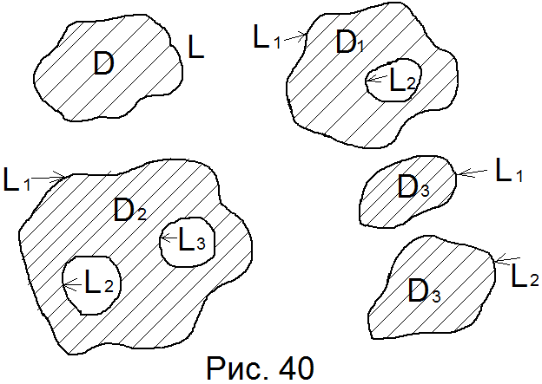
Теорема. Нехай функції $P(x,y), Q(x,y)$ і їх частинні похідні $\frac{∂P}{∂y}$ ,$\frac{∂Q}{∂x}$ визначені і неперервні в деякій замкненій однозв’язній області $D$. Тоді умова $\frac{∂P(x,y)}{∂y}$ = $\frac{∂Q(x,y)}{∂x} (x,y є D)$ є необхідною і достатньою для незалежності криволінійного інтеграла $\int_{L}{P\left(x,y\right)dx+Q\left(x,y\right)dy}$ від форми кривої $L$ при $L є D$.
Зауваження.
1. Незалежність приведеного криволінійного інтеграла від форми кривої L означає, що для різних кривих${ L}_{1}, L_{2}, L_{3},$… з області $D$, які з’єднують точки $A\left(x_{1};y_{1}\right) і B(x_{2};y_{2}), (A,B∈D)$ інтеграл має одне і те ж числове значення. В цьому випадку користуються записом:
$\int_{(x_{1};y_{1})}^{(x_{2};y_{2})}{P(x,y)dx+Q(x,y)dy.}$
Поняття незалежності криволінійного інтеграла
$\int_{L}{P\left(x,y,z\right)dx+Q\left(x,y,z\right)dy+R\left(x,y,z\right)dz}$
в деякій однозв’язній області G тривимірного простору R³ від форми кривої вводиться аналогічно (див. далі “Теорію поля”).
2. Легко довести, що при виконанні умов приведеної вище теореми, існує функція $U(x,y),$ для якої справедлива рівність
$P\left(x,y\right)dx+Q\left(x,y\right)dy=dU(x,y)$,
тобто підінтегральний вираз є повним диференціалом функції (первісної) $U(x,y).$ Застосування цього факту див. далі в “Теорії поля”.
3. Про умови незалежності криволінійного інтеграла ІІ роду від шляху інтегрування в просторовому випадку ($R^{3}$) див. в “Теорії поля”.
Наслідок. Якщо виконуються умови теореми про незалежність криволінійного інтеграла ІІ роду від шляху інтегрування $L$, то справедлива рівність
$\oint_{L}{Pdx+Qdy=0 при L є D.}$
Формула Гріна
Формула Гріна дає можливість криволінійний інтеграл ІІ роду по замкнутому контуру $L$звести до подвійного інтеграла по області $D_{xy}$, що обмежується контуром $L$.
Розглянемо однозв’язну область $D_{xy} є R^{2}$, яка обмежується замкнутим кусково-гладким контуром L (Рис.41). Обхід контура здійснюватимемо проти годинникової стрілки ( позначатимемо $L^{+}≡L).$
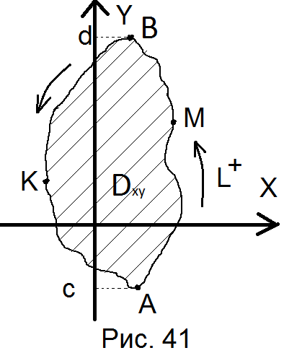

Теорема. Нехай виконуються умови:
1. Однозв’язна область $D_{xy}$ правильна у напрямку осей $OX і OY$;
2. Область $D_{xy}$ обмежена гладким або кусково-гладким контуром $L$;
3. Функції $P\left(x,y\right), Q\left(x,y\right), \frac{∂P}{∂y}, \frac{∂Q}{∂x}$ неперервні в області $D_{xy}$.
Тоді справедлива формула Гріна
$\oint_{L}{P\left(x,y\right)dx+Q\left(x,y\right)dy= \iint_{D_{xy}}{[}}\frac{∂Q}{∂x}- \frac{∂P}{∂y}]dxdy$. (59)
► Розглянемо випадок (Рис. 41), коли область $D_{xy}$ задається умовами:
$Ψ_{1}\left(y\right)≤x ≤ Ψ_{2}\left(y\right), c≤y≤d;$
контур $L^{+}=L=AMBKA$, дуга $AMB$ описується функцією $x=Ψ_{2}\left(y\right)$, дуга $BKA$ – функцією $x=Ψ_{1}\left(y\right)$.
Тоді
$\iint_{D_{xy}}{\frac{∂Q}{∂x} dx dy= \int_{c}^{d}{dy \int_{Ψ_{1}\left(y\right)}^{Ψ_{2}\left(y\right)}{\frac{∂Q}{∂x} dx= }}}$
$=\int_{c}^{d}{[Q\left(x,y\right)\left|\begin{matrix}Ψ_{2}\left(y\right) \\ Ψ_{1}\left(y\right)\end{matrix}\right.}] dy= \int_{c}^{d}{[Q(}Ψ_{2}\left(y\right), y)-Q(Ψ_{1}\left(y\right),y)]dy=$
$= \int_{AMB}{Q\left(x,y\right)dy- \int_{AKB}{Q\left(x,y\right)dy=}}$
$=\int_{AMB}{Q\left(x,y\right)dy + \int_{BKA}{Q\left(x,y\right)dy= \oint_{L^{+}}{Q\left(x,y\right)dy.}}}$ (60)
Аналогічно можна довести, що
$-\iint_{D_{xy}}{\frac{∂P}{∂y}dxdy= \oint_{L^{+}}{P\left(x,y\right)dx.}}$ (61)
Склавши рівності (60) і (61), одержимо формулу Гріна (59).
Зауваження. Якщо область $D$ має більш складний вигляд ( не є правильною відносно осей $OX$ і $OY$), то цю область потрібно розбити на декілька частин, до яких можна застосувати приведену формулу Гріна, а потім знову вернутися до початкової області ( всіх деталей цього процесу ми тут не приводимо).
Приклад. Обчислити інтеграл
$I= \oint_{L}{(x^{2}}-3y+4) dx+(2x+ y^{3}-1) dy,$
якщо контур $L$ задається рівнянням еліпса $\frac{x^{2}}{a^{2}}+ \frac{y^{2}}{b^{2}}=1.$
► Застосуємо формулу Гріна. Областю $D_{xy}$ буде частина площини $XОY$, обмежена еліпсом, включаючи границю (Рис.42).
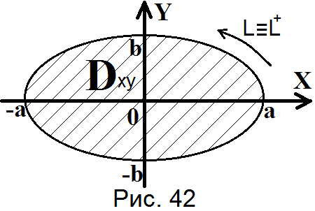
Отже, $D_{xy}$ : $\frac{x^{2}}{a^{2}}+ \frac{y^{2}}{b^{2}}≤1.$
Тоді
$I= \iint_{D_{xy}}{[}\frac{∂(2x+y^{3}-1)}{∂x}- \frac{∂\left(x^{2}-3y+4\right)}{∂y}] dxdy=$
$=\iint_{D_{xy}}{\left(2+3\right)dxdy=5 \iint_{D_{xy}}{dxdy=5πab}}$,
оскільки площа еліпса $\frac{x^{2}}{a^{2}}+ \frac{y^{2}}{b^{2}}=1$, як відомо, дорівнює $πab$.◄
Завдання 4 для РГР
Обчислити криволінійний інтеграл другого роду вздовж заданої лінії L. Зробити відповідний рисунок.
$1. \oint_{L}{x^{3}ydx+}y^{3}xdy, L: контур ∆ АВС, А\left(-3;-1\right), В\left(0;2\right), С\left(3;-1\right);$

$2. \oint_{L}{xdx+z^{2}dz,} L: x^{2}+z^{2}=4;$

$3.\int_{L}{\left(x^{2}+4y\right)dx+(}\sqrt{y}-x)dy, L: y={x^{4}}/4, xϵ\left[-1;2\right];$

$4. \oint_{L}{y^{2}dy+zdz}, L: y^{2}+z^{2}=1;$

$5. \int_{OA}{\left(2y-6x^{2}\right)dx+}\left(x+4y^{2}\right)dy, L: y=\frac{1}{2}x^{3}, O\left(0;0\right), A(2;4);$

$6. \oint_{L}{ydx-xdy}, L: x=cost, y=sint, tϵ\left[0;2π\right];$

$7. \int_{L}{\frac{ydx-xdy}{y^{2}}}, L: відрізок AB, A\left(1;2\right), B(2;1);$

$8. \oint_{∆ABC}{\left(3x^{2}+y\right)dx+}\left(x-2y^{2}\right)dy, L: ∆ABC, A\left(0;0\right), B\left(1;0\right), C\left(0;1\right);$

$9. \oint_{L}{\left(x^{3}-y^{3}\right)dx+}\left(x^{2}+y^{2}\right)dy, L: контур прямокутника ABCD,$
$A\left(-1;-2\right), B\left(3;-2\right), C\left(3;2\right), D\left(-1;2\right);$

$10. \int_{AB}{\left(y^{2}-z^{2}\right)dx+2yzdy-}x^{2}dz, L: x=t, y=t^{2}, z=t^{3},$
$$A\left(0;0;0\right), B\left(1;1;1\right);$$

$11. \int_{L}{x^{2}dx-y^{2}dy}, L: x=Rcost, y=Rsint, tϵ\left[0;π\right];$

$12. \int_{L}{\left(xy+1\right)dx+\left(x+y\right)dy}, L: y=cosx, xϵ\left[{-π}/2,π/2\right];$

$13. \oint_{L}{xdy-ydx}, L: x=a\cos^{3}t, y=\sin^{3}t;$

$14. \int_{L}{\left(x^{2}+1\right)dx+zdy+(y-2)dz}, L: x=cost, y=sint, z=t,$
$$tϵ\left[0;π\right];$$

$15. \int_{AB}{y^{2}dx+x^{2}dy}, L: x=cost, y=sint, A\left(1;0\right), B(0;1);$
$16. \int_{OA}{y^{2}dx+}x\sqrt{x}dy, L: y=\sqrt{x}, O(0;0), A(4;2);$

$17. \int_{L}{\left(y^{2}-20\right)dx+\left(x^{2}-25\right)dy}, L: ломана лінія АВС, А(-2;1),$
$$В(1;4), С(5;0);$$

18. $\oint_{L}{\left(y^{3}-x^{2}\right)dx+}\left(y^{2}+x\right)dy, L:$ замкнений контур, утворений
кривою $y=cosx$ та відрізком$y=0, x∈\left[-π/2,π/2\right]$;

$19. \int_{L}{xdy+ydx}, L: x=2cost, y=3sint, tϵ\left[0;π\right];$

$20. \int_{AB}{\left(y^{3}-3x\right)dx+}x\sqrt{x}dy, L: y^{2}=x, y≤0, A\left(1;-1\right), B(4;-2);$

$21.\int_{L}{ydx} , L: x=a\left(t-sint\right), y=a\left(1-cost\right), tϵ\left[0;2π\right];$

$22. \int_{L}{\left(x^{2}+\sqrt[3]{y}\right)dx+}\left(x-y\right)dy, L: y=x^{3}, xϵ\left[-1;2\right];$

$23. \int_{AB}{\left(x^{2}-y^{2}\right)dx+2xzdy-ydz}, L: x=t, y=t^{2}, z=t^{3},$
$$A\left(0;0;0\right), B\left(1;1;1\right);$$
$24. \int_{L}{\left(1+y^{3}\right)dx+}\left(x^{5}+y\right)dy, L: y=\sqrt[3]{2x^{5}}, xϵ\left[-2;2\right];$

$25. \int_{L}{\left(x^{3}+2y\right)dx+\left(y^{2}-2x\right)dy}, L: {x^{2}}/{a^{2}}+{y^{2}}/{b^{2}}=1, x≥0;$

$26. \int_{L}{xydx+\left(x+y\right)dy}, L: y = 2x+1, xϵ\left[0;2\right];$

$27. \int_{AB}{y^{2}dx+}2xydy, L: y=\sqrt[3]{x}, A(0;0), B(1;1);$

$28. \int_{L}{\left(x^{2}+y\right)dx+\left(y^{2}-z\right)dy+\left(xy+z\right)dz},$
$L: відрізок АВ, А\left(1;-2;-4\right), В(5;4;6);$
$29. \int_{L}{\left(x^{2}+y\right)dx+\left(x^{3}-2y\right)dy}, L: y=\sqrt{3x^{3}}, xϵ\left[0;3\right];$

$30. \int_{AB}{ydx+2dy}, L: y=x^{2}, A\left(0;0\right), B(1;1).$

Поверхневі інтеграли
У фізичних і технічних задачах часто доводиться розглядати процеси, що відбуваються на різних поверхнях. Наприклад, розподіл електричних зарядів на поверхні провідника; швидкість рідини, що протікає через поверхню; поверхнева густина маси, розподіленої на заданій матеріальній поверхні; фільтрація рідини через поверхню; освітленість поверхні та інші.
Як і в попередніх розділах, будемо користуватися правою декартовою системою координат $XYZ$.
§5. Поверхневі інтеграли I роду
Поверхневі інтеграли I роду є одночасним узагальненням подвійних інтегралів та криволінійних інтегралів першого роду. Поверхні, які будемо розглядати можна задати в неявному вигляді $F\left(x,y,z\right)=0$, або в одному з наступних явних виглядах: $z=z(x,y)$, або $y=y(x,z)$, або $x=x(y,z)$.
Означення 1.Неперервна поверхня σ називається гладкою, якщо в кожній точці поверхні існує дотична площина і положення цієї площини змінюється неперервно при переході від однієї точки σ до іншої.
Зауваження. Для виконання цієї геометричної умови гладкості поверхні σ достатньо, щоб функція, яка задає поверхню і її частинні похідні були неперервними в області задання. Для неявно заданої поверхні $F\left(x,y,z\right)=0$ будемо вважати також, що
${(F_{x}^{'})}^{2}+{(F_{y}^{'})}^{2}+{(F_{z}^{'})}^{2}≠0$ - умова відсутності так званих особливих точок.
Означення 2.Кусково гладкою поверхнею будемо називати поверхню, складену з декількох гладких поверхонь, які мають спільними лише точки відповідних границь (меж), тобто не накладаються.
Задача про масу матеріальної поверхні. Розглянемо кусково-гладку матеріальну поверхню σ і функцію $γ\left(x,y,z\right)$, задану на поверхні σ. Нехай $γ\left(x,y,z\right)$ описує закон розподілу маси в точках поверхні σ (поверхнева густина). Розіб’ємо поверхню σ на n елементарних частин $σ_{i} (i=1,2,…,n)$ без спільних внутрішніх точок (Pис 43). Через ${Δσ}_{i}$ позначимо площу частини поверхні $σ_{i}$. Виберемо довільну точку $M_{i}(ξ_{i},η_{i},μ_{i})$ в кожній $σ_{i}$.
Тоді $γ(ξ_{i},η_{i},μ_{i}){Δσ}_{i}$ задає наближене значення маси елементарної частини поверхні $σ_{i}$: $m_{i}≈ γ(ξ_{i},η_{i},μ_{i}){Δσ}_{i}$.
Введемо величину λ, що позначає найбільший діаметр (найбільша віддаль між двома точками поверхні) всіх одержаних частин поверхні $σ_{i} (i=1,2,…,n)$:
$λ=\max_{1≤i≤n}{diam {(σ}_{i})}$. (70)
Зрозуміло, що маса m поверхні $σ$ наближено дорівнює

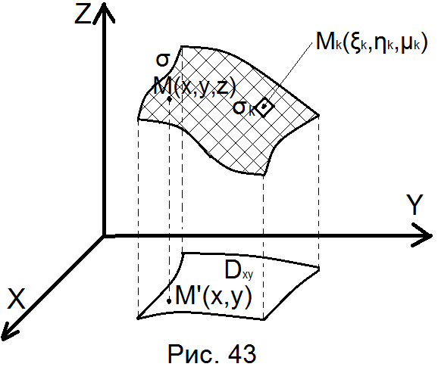
$\sum_{i=1}^{n}{m_{i}≈}\sum_{i=1}^{n}{γ(ξ_{i},η_{i},μ_{i}){Δσ}_{i}}$ і буде обчислена більш точніше тоді, коли ми збільшуватимемо кількість елементарних частин поверхні $σ_{i}(n→∞)$ при умові λ→0. Тобто,
$m=\lim_{\begin{aligned}n→∞ \\ (λ→0)\end{aligned}}{\sum_{i=1}^{n}{γ(ξ_{i},η_{i},μ_{i}){Δσ}_{i}}}$. (62)
Величина, що стоїть в правій частині рівності (62) (коли вона існує, скінченна і не залежить від способу розбиття поверхні σ на елементарні частинки $σ_{i}$ та вибору точок $M_{i}\left(ξ_{i},η_{i},μ_{i}\right) є σ_{i}$ ) називається поверхневим інтегралом I роду функції $γ(x,y,z)$ по поверхні σ і позначається $\iint_{ σ}{γ(x,y,z)d}σ$.
Отже, $m=\iint_{ σ}{γ(x,y,z)d}σ$ . (63)
В загальному випадку для означення поверхневого інтегралу I роду розглядається гладка або кусково- гладка поверхня σ, на якій визначена неперервна функція $f(x,y,z)$. Розбиваємо поверхню σ на n елементарних частин $σ_{i} (i=1,2,…,n)$ (мається на увазі довільне розбиття, але зручніше це робити координатними площинами $x=const, y=const)$. В кожній одержаній елементарній частині $σ_{i}$ вибираємо довільну точку $M_{i}$ з координатами $\left(ξ_{i},η_{i},μ_{i}\right)$, тобто $M_{i}\left(ξ_{i},η_{i},μ_{i}\right) є σ_{i}$( рис 43), та складаємо інтегральну суму (по анології з відомими раніше):
$\sum_{i=1}^{n}{f(ξ_{i},η_{i},μ_{i}){Δσ}_{i}}$, (64)
де через ${Δσ}_{i}$ позначено площу елементарної частини поверхні $σ_{i}$.
Означення. Якщо існує скінченне значення границі
$\lim_{\begin{aligned}n→∞ \\ (λ→0)\end{aligned}}{\sum_{i=1}^{n}{f(ξ_{i},η_{i},μ_{i}){Δσ}_{i}}}=I$ (65)
($λ=\max_{1≤i≤n}{diam {(σ}_{i})}$), яке не залежить ні від способу розбиття поверхні σ на частини $σ_{i}$, ні від вибору точок $M_{i}\left(ξ_{i},η_{i},μ_{i}\right) є σ_{i}$, то це число I називають поверхневим інтегралом I роду функції $f(x,y,z)$ по поверхні σ і позначають
$I=\iint_{σ}{f\left(x,y,z\right)dσ}$, (66)
Тобто,
$\iint_{σ}{f\left(x,y,z\right)dσ}=\lim_{\begin{aligned}n→∞ \\ (λ→0)\end{aligned}}{\sum_{i=1}^{n}{f(ξ_{i},η_{i},μ_{i}){Δσ}_{i}}}$. (67)
Якщо існує скінченний інтеграл (66), то функцію $f(x,y,z)$ називають інтегровною по поверхні σ, а σ - поверхнею інтегрування.
Наведемо найпростішу достатню умову існування поверхневого інтеграла I роду (66).
Теорема. Якщо функція $f(x,y,z)$ неперервна в точках обмеженої кусково-гладкої поверхні σ, то вона інтегрована по поверхні σ.
Покажемо, що обчислення поверхневих інтегралів I роду зводяться до обчислення відповідних подвійних інтегралів в залежності від способу задання поверхні σ.
1. Нехай гладка поверхня σ задається рівнянням $z=z(x,y)$ і однозначно проектується на координатну площину $XOY (z≡0)$ в область $D_{xy}$ (рис. 43). З означення гладкої поверхні випливає, що функції $z\left(x,y\right), \frac{∂z(x,y)}{∂x}≡z_{x}^{'}$,
$\frac{∂z(x,y)}{∂y}≡z_{y}^{'}$ неперервні в області $D_{xy}$ і в кожній точці $M\left(x,y,z\right) є σ$ існує дотична площина П, вектор $\overline{n}=\left({-z}_{x}^{'};{-z}_{y}^{'};1\right)⊥П$, а отже, $\overline{n}⊥σ$. Вектор $\overline{n}$ називається нормаллю до поверхні σ. (див. розділ вищої математики “функції багатьох змінних”).
Орт (одиничний вектор) цієї нормалі позначається ${\overline{n}}_{0}$ і має координати
${\overline{n}}_{0}=\frac{\overline{n}}{\left|\overline{n}\right|}=\left\{\frac{{-z}_{x}^{'}}{\sqrt{{{(z}_{x}^{'})}^{2}+{{(z}_{y}^{'})}^{2}+1}};\frac{{-z}_{y}^{'}}{\sqrt{{{(z}_{x}^{'})}^{2}+{{(z}_{y}^{'})}^{2}+1}};\frac{1}{\sqrt{{{(z}_{x}^{'})}^{2}+{{(z}_{y}^{'})}^{2}+1}}\right\}$ =
$=\left\{\cos{α};cos{β;}\cos{γ}\right\}$, (68)
де кути $α;β;γ$- це кути між нормаллю$\overline{ n}$ до поверхні σ і додатними напрямками координатних осей OX, OY, OZ відповідно.
Легко бачити, що коли елементарна частинка поверхні $σ_{i}$ мала (малий${ diam (σ}_{i})$), то $σ_{i}$ достатньо добре наближається відповідною частинкою дотичної площини і справедлива рівність (див. рис. 44):
$Δσ\cos{γ=∆x∆}y$, (69)
або $dσ\cos{γ=}dx dy$, де $\cos{γ=}\frac{1}{\sqrt{{{(z}_{x}^{'})}^{2}+{{(z}_{y}^{'})}^{2}+1}}>0$ . (70)
Отже, $dσ=\sqrt{{{(z}_{x}^{'})}^{2}+{{(z}_{y}^{'})}^{2}+1} dxdy$. (71)

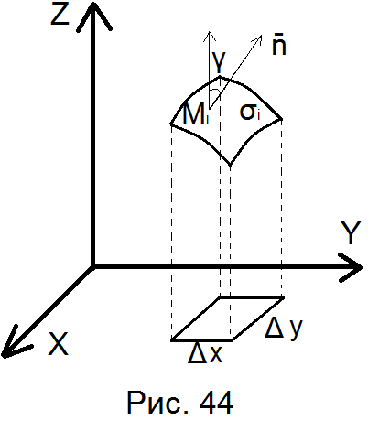
Виходячи з цього, будемо мати
$\iint_{σ}{f\left(x,y,z\right)dσ}=\iint_{D_{xy}}{f\left(x,y,z(x,y)\right)}\sqrt{{{(z}_{x}^{'})}^{2}+{{(z}_{y}^{'})}^{2}+1 }dxdy$; (72)
тобто обчислення поверхневого інтеграла I роду при вказаних умовах ми звели до обчислення подвійного інтеграла (72) по області $D_{xy}$.
2. Якщо гладка поверхня σ задана рівнянням $y=y(x,z)$ і ця поверхня однозначно проектується в область $D_{xz}$ координатної площини $XOZ (y≡0)$, то аналогічно попередньому випадку і формулам (71), (72) будемо мати:
$\iint_{σ}{f\left(x,y,z\right)dσ}=\iint_{D_{xz}}{f\left(x,y(x,z),z\right)}\sqrt{{{(y}_{x}^{'})}^{2}+{{(y}_{z}^{'})}^{2}+1} dxdz$. (73)
3. Якщо ж гладка поверхня σ задається рівнянням $x=x(y,z)$ і поверхня σ однозначно проектується в область $D_{yz}$ координатної площини $YOZ (x≡0)$, то маємо представлення поверхневого інтеграла через подвійний інтеграл по області $D_{yz}$:
$\iint_{σ}{f\left(x,y,z\right)dσ}=\iint_{D_{yz}}{f\left(x(y,z),y,z\right)}\sqrt{{{(x}_{y}^{'})}^{2}+{{(x}_{z}^{'})}^{2}+1} dydz$ . (74)
Зауваження. Для спрощення міркувань, ми розглядаємо скінченні поверхні σ, обмежені простими контурами (границями). При проектуванні таких поверхонь на координатні площини $XOY, XOZ, YOZ$ ми отримуємо також скінченні області $D_{xy},D_{xz},D_{yz}$, обмежені відповідними простими контурами. Інтегралів по необмежених областях (невласних) ми тут не розглядаємо.
Основні властивості поверхневих інтегралів I роду
З означення поверхневого інтеграла I роду та властивостей границь випливають такі властивості поверхневих інтегралів:
1.$\iint_{σ}{\left[C_{1}f_{1}(x,y,z)±C_{2}f_{2}(x,y,z)\right]dσ= C_{1}}\iint_{σ}{f_{1}(x,y,z)dσ±}$
${±C}_{2}\iint_{σ}{f_{2}(x,y,z)dσ}$, (75)
де $C_{1}{,C}_{2}$- довільні постійні.
2. Коли кусково-гладка поверхня σ утворена з двох (або більше) гладких поверхонь $σ_{1}$ і $σ_{2}$ ($σ=σ_{1}∪σ_{2}≡σ_{1}+σ_{2})$, то
$\iint_{σ}{f\left(x,y,z\right)dσ}=\iint_{σ_{1}}{f\left(x,y,z\right)dσ}+\iint_{σ_{2}}{f\left(x,y,z\right)dσ}$, (76)
(властивість адитивності).
Застосування поверхневих інтегралів I роду
1. З розглянутої вище задачі про масу m матеріальної поверхні σ з поверхневою густиною $γ\left(x,y,z\right)$, маємо:
$m=\iint_{σ}{γ\left(x,y,z\right)dσ}.$ (63)
2. Сумарний заряд E на поверхні σ, коли електричні заряди на ній характеризуються густиною розподілу $e\left(x,y,z\right)$, аналогічно попередньому, визначається інтегралом
$E=\iint_{σ}{e\left(x,y,z\right)dσ}$. (77)
3. Площа обмеженої поверхні. В формулі (63) покладемо $γ\left(x,y,z\right)≡1$. Тоді інтеграл (63), а також кожен з інтегралів (72), (73), (74) при $f\left(x,y,z\right)≡1$, буде давати числове значення площі $S_{σ}$ розглядуваної поверхні σ.
Отже,
$S_{σ}=\iint_{σ}{dσ}-$ загальна формула площі поверхні σ; (78)
а коли, наприклад, поверхня σ задається рівнянням $z=z(x,y)$, то з формули (72) маємо:
$S_{σ}=\iint_{D_{xy}}{\sqrt{{{(z}_{x}^{'})}^{2}+{{(z}_{y}^{'})}^{2}+1}}dxdy$. (79)
4. Координати центра ваги матеріальної поверхні σ з густиною $γ\left(x,y,z\right)$ обчислюються за формулами:
$x_{ц}=\frac{M_{yz}}{m}, { y}_{ц}=\frac{M_{xz}}{m}, { z}_{ц}=\frac{M_{xy}}{m}$, (80)
де
$M_{yz}=\iint_{σ}{xγ\left(x,y,z\right)dσ}$, $M_{xz}=\iint_{σ}{yγ\left(x,y,z\right)dσ}$,
$M_{xy}=\iint_{σ}{zγ\left(x,y,z\right)dσ}$ – статичні моменти поверхні σ відносно (81)
вказаних координатних площин, m - маса поверхні σ.
5. Моменти інерції матеріальної поверхні σ відносно осей координат мають такі значення:
$I_{OX}=\iint_{σ}{(y^{2}+z^{2})}γ\left(x,y,z\right)dσ$,
$I_{OY}=\iint_{σ}{(x^{2}+z^{2})}γ\left(x,y,z\right)dσ$,
$I_{OZ}=\iint_{σ}{(x^{2}+y^{2})}γ\left(x,y,z\right)dσ$.
Приклад 1. Обчислити $I=\iint_{σ}{(x+2y-4z)}dσ$, якщо поверхня σ - половина замкненого циліндра $x^{2}+y^{2}=R^{2}$ при $y≥0, 0≤z≤h$.
► По умові задачі, кусково-гладка поверхня σ складається з трьох гладких поверхонь $σ_{1}$, $σ_{2}$ і $σ_{3}$ , де $σ_{1}$- бокова циліндрична поверхня $x^{2}+y^{2}=R^{2}$, $y≥0, 0≤z≤h$, $σ_{2}$- верхня основа ${(x}^{2}+y^{2}≤R^{2}, z=h, y≥0)$, $σ_{3}$- нижня основа півциліндра ${(x}^{2}+y^{2}≤R^{2},y≥0, z=0)$ (Рис. 45).
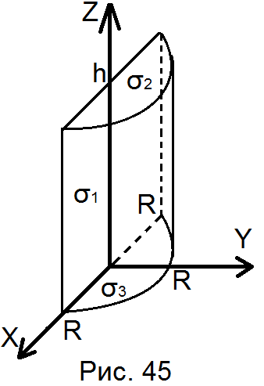
Отже, $I=\iint_{σ_{1}}{f\left(…\right)dσ+}\iint_{σ_{2}}{f\left(…\right)dσ+}\iint_{σ_{3}}{f\left(…\right)dσ}$. Обчислимо кожен з цих інтегралів окремо.
а. Поверхня $σ_{1}$однозначно проектується на координатну площину XOZ в прямокутник $-R≤x≤R, 0≤z≤h$. Це область $D_{xz}$.
Розв’яжемо рівняння циліндра відносно змінної y при умові $y≥0$і скористаємося формулою (73):
$y=\sqrt{R^{2}-x^{2}, }y_{x}^{'}=\frac{-x}{\sqrt{R^{2}-x^{2}}}, { y}_{z}^{'}=0$;
$I_{1}≡\iint_{σ_{1}}{(x+2y-4z)}dσ=\iint_{D_{xz}}{(x+2\sqrt{R^{2}-x^{2}}-4z)\sqrt{1+\frac{x^{2}}{R^{2}-x^{2}}}dxdz}$=
=$\iint_{D_{xz}}{\left(x+2\sqrt{R^{2}-x^{2}}-4z\right)\frac{Rdxdy}{\sqrt{R^{2}-x^{2}}}=R\int_{-R}^{R}{dx\int_{0}^{h}{(\frac{x}{\sqrt{R^{2}-x^{2}}}}}}+2-\frac{4z}{\sqrt{R^{2}-x^{2}}})dx$=
=$R\int_{-R}^{R}{(\frac{xh}{\sqrt{R^{2}-x^{2}}}}+2h-\frac{{2h}^{2}}{\sqrt{R^{2}-x^{2}}})dx=Rh∙0+2Rhx\left|\begin{aligned}R \\ -R\end{aligned}\right.$-
-$2Rh^{2}\arcsin{\frac{x}{R}}\left|\begin{aligned}R \\ -R\end{aligned}\right.=4R^{2}h-2Rh^{2}π$;
$\int_{-R}^{R}{\frac{xdx}{\sqrt{R^{2}-x^{2}}}}=0$, оскільки це визначений інтеграл від непарної функції по симетричному проміжку.
б. Верхня основа $σ_{2}$ заданого півциліндра ${(x}^{2}+y^{2}≤R^{2},y≥0, z=h)$ однозначно проектується в півкруг $x^{2}+y^{2}≤R^{2},y≥0$ координатної площини XOY (область $D_{xy},$ рис. 46).
Отже, використаємо формулу (72):
$z=h=const, z_{x}^{'}=z_{y}^{'}=0$;
$I_{2}=\iint_{σ_{2}}{(x+2y-4z)}dσ=\iint_{D_{xy}}{(x+2y-4h)\sqrt{1+0^{2}+0^{2}}}dxdy$=
=$\left|\begin{aligned}x=ρ\cos{φ} \\ y=ρ\sin{φ} \\ Ј\left(ρ,φ\right)=ρ\end{aligned}\right|=\int_{0}^{π}{dφ\int_{0}^{R}{(}}ρ\cos{φ}+2ρ\sin{φ}-4h)ρdρ=\frac{4R^{3}}{3}-2πhR^{2}$.

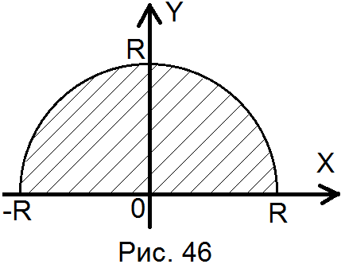
в. Нижня основа пів циліндра $σ_{3}{ (x}^{2}+y^{2}≤R^{2},y≥0, z=0)$ належить координатній площині $XOY$, тобто переходить в область $D_{xy}$ (рис. 46).
Знову використовуємо формулу (72) і полярну систему координат при обчисленні подвійного інтеграла:
$z=0$- рівняння поверхні $σ_{3}$, $z_{x}^{'}=z_{y}^{'}=0$;
$I_{3}=\iint_{σ_{3}}{(x+2y-4z)}dσ=\iint_{D_{xy}}{(x+2y-0)}dxdy=$
=$\int_{0}^{π}{dφ\int_{0}^{R}{(}}ρ\cos{φ}+2ρ\sin{φ})ρdρ=\frac{4R^{3}}{3}$.
Об’єднуючи значення отриманих інтегралів, маємо:
$I=I_{1}+I_{2}+I_{3}=4R^{2}h-2Rh^{2}π+\frac{4R^{3}}{3}-2πhR^{2}+\frac{4R^{3}}{3}$=
= $\frac{8R^{3}}{3}-2hR(πR+πh-2R)$.◄
Приклад 2.Знайти площу частини поверхні конуса $z^{2}=x^{2}+y^{2}$ ($z≥0),$
що відтинається параболоїдом $y=x^{2}+z^{2}$.
► Знайдемо рівняння лінії перетину конуса і параболоїда, виключивши змінну z із системи рівнянь
$\left\{\begin{aligned}z^{2}=x^{2}+y^{2} \\ y=x^{2}+z^{2}\end{aligned},=>\right.y=x^{2}{+x}^{2}+y^{2}<=>{2x}^{2}+{(y-\frac{1}{2})}^{2}=\frac{1}{4}$<=>
<=>$\frac{x^{2}}{({\frac{1}{2\sqrt{2}})}^{2}}+\frac{{(1-\frac{1}{2})}^{2}}{{(\frac{1}{2})}^{2}}=1$. (*)
Отже, лінія перетину конуса і параболоїда лежить на циліндричній поверхні, напрямною якої є еліпс (*), що лежить в координатній площині $XOY$(рис. 47). Центр еліпса розміщений в точці $M_{0}\left(0;\frac{1}{2};0\right)$; півосі еліпса: $a=\frac{1}{2\sqrt{2}}$, $b=\frac{1}{2}$.
Частина поверхні конуса, площу якої потрібно обчислити, однозначно проектується на внутрішню частину еліпса (*). Отже, область $D_{xy}$ задається умовою:
$\frac{x^{2}}{({\frac{1}{2\sqrt{2}})}^{2}}+\frac{{(y-\frac{1}{2})}^{2}}{{(\frac{1}{2})}^{2}}≤1$.

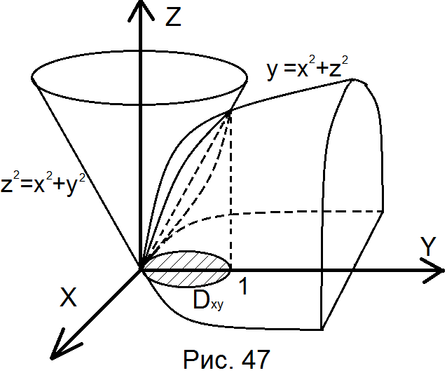
Скористаємося формулою (79). Тоді для конуса $z=\sqrt{x^{2}+y^{2}}$ маємо:
$z_{x}^{'}=\frac{x}{\sqrt{x^{2}+y^{2}}}, z_{y}^{'}=\frac{y}{\sqrt{x^{2}+y^{2}}}, dσ=\sqrt{1+{{(z}_{x}^{'})}^{2}+{{(z}_{y}^{'})}^{2}}dxdy=\sqrt{2}dxdy$;
$S_{σ}=\iint_{σ}{dσ}=\sqrt{2}\iint_{D_{xy}}{dxdy=\sqrt{2}π\frac{1}{2\sqrt{2}}∙\frac{1}{2}=\frac{π}{4}}$ (кв. од.).
При обчисленні подвійного інтеграла $\iint_{D_{xy}}{dxdy}$ ми скористалися тим фактом, що область $D_{xy}$є еліпс (*) і площа еліпса $\frac{{(x-x_{0})}^{2}}{a^{2}}+\frac{{(y-y_{0})}^{2}}{b^{2}}=1$ дорівнює $πab$.
Приклад 3. Знайти масу частини матеріальної сфери $x^{2}+y^{2}+z^{2}=R^{2}$, розміщеної в I октанті $(x≥0, y≥0, z≥0)$ з поверхневою густиною
$γ\left(x,y,z\right)=xy$.
► Масу m поверхні σ обчислимо за формулами (63) і (72), де
$z=\sqrt{R^{2}-x^{2}-y^{2}}, z_{x}^{'}=\frac{-x}{\sqrt{{R^{2}-x}^{2}-y^{2}}}, { z}_{y}^{'}=\frac{y}{\sqrt{{R^{2}-x}^{2}-y^{2}}}$, а область $D_{xy}$ (рис. 48) задається умовою $x^{2}+y^{2}≤R^{2},x≥0,y≥0$.
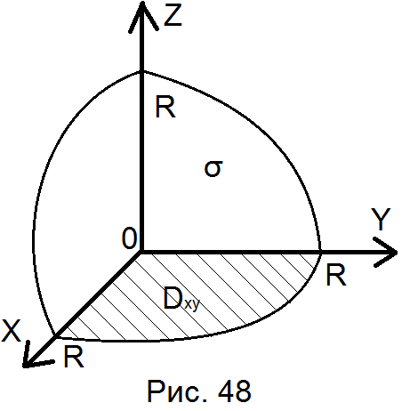
Отже,
$m=\iint_{σ}{γ\left(x,y,z\right)dσ=\iint_{D_{xy}}{xy}}\sqrt{1+{{(z}_{x}^{'})}^{2}+{{(z}_{y}^{'})}^{2}}dxdy$=
=$\iint_{D_{xy}}{xy\sqrt{1+\frac{x^{2}+y^{2}}{R^{2}-(x^{2}+y^{2})}dxdy}=R\iint_{D_{xy}}{\frac{xydxdy}{\sqrt{R^{2}-(x^{2}+y^{2})}}}}$=
=$\left|\begin{aligned}x=ρ\cos{φ,} \\ y=ρ\sin{φ,} \\ Ј=ρ\end{aligned}\right|=R\int_{0}^{R}{dρ\int_{0}^{\frac{π}{2}}{\frac{ρ^{2}\sin{φ}\cos{φ ∙}ρdφ}{\sqrt{R^{2}-ρ^{2}}}}}$=
=$\frac{R}{2}\int_{0}^{R}{\frac{ρ^{3}dρ}{\sqrt{R^{2}-ρ^{2}}}\int_{0}^{\frac{π}{2}}{\sin{2φ dφ=\left|\begin{aligned}R^{2}-ρ^{2}=t, \\ ρ^{2}=R^{2}-t, t\left|\begin{aligned}0 \\ R^{2}\end{aligned}\right. \\ 2ρdρ=-dt \end{aligned}\right|}}}$=
=$\frac{R}{2(-2)}\int_{R^{2}}^{0}{\frac{\left(R^{2}-t\right)dt}{\sqrt{t}}(-\frac{\cos{2φ}}{2})\left|\begin{aligned}\frac{π}{2} \\ 0\end{aligned}\right.}$=
=$\frac{R}{8}\int_{0}^{R^{2}}{\left(R^{2}t^{-\frac{1}{2}}-t^{\frac{1}{2}}\right)dt∙\left(1+1\right)=\frac{R}{4}(2R^{2}\sqrt{t}-\frac{2\sqrt{t^{3}}}{3})\left|\begin{aligned}R^{2} \\ 0\end{aligned}\right.}$=
=$\frac{R}{4}\left(2R^{3}-\frac{2R^{3}}{3}\right)=\frac{R^{4}}{3}$.◄
Приклад 4. Знайти координати центра ваги частини поверхні однорідної матеріальної сфери $x^{2}+y^{2}+z^{2}=R^{2}$, розміщеної в I октанті
$(x≥0, y≥0, z≥0)$ .
► Якщо поверхня однорідна, то при обчислені координат центра ваги поверхні можна вважати $γ\left(x,y,z\right)≡1$.
Обчислення проведемо, використовуючи формули (80), а також рис. 48 з попереднього прикладу і отриманий там вираз $dσ=\frac{Rdxdy}{\sqrt{R^{2}-(x^{2}+y^{2})}}$.
Отже,
$m=\iint_{σ}{1∙dσ=R\iint_{D_{xy}}{\frac{dxdy}{\sqrt{R^{2}-(x^{2}+y^{2})}}}}=R\int_{0}^{R}{dρ\int_{0}^{\frac{π}{2}}{\frac{ρdφ}{\sqrt{R^{2}-ρ^{2}}}}}$=
=$\left|\begin{aligned}R^{2}-ρ^{2}=t, \\ -2ρdρ=dt\end{aligned}\right|=-\frac{R}{2}\int_{R^{2}}^{0}{t^{-\frac{1}{2}}}dt∙(φ)\left|\begin{aligned}\frac{π}{2} \\ 0\end{aligned}=\frac{R}{2}\frac{π}{2}2(\right.t^{\frac{1}{2}})\left|\begin{aligned}R^{2} \\ 0\end{aligned}\right.=R\frac{π}{2}R=\frac{πR^{2}}{2}$.
Виходячи з того, що розглядувана однорідна поверхня (рис. 48) однаково розміщена відносно координатних площин $XOY, XOZ, YOZ$, робимо висновок про рівність відповідних статичних моментів:
$M_{yz}=M_{xz}=M_{xy}$.
З формул (81) маємо
$M_{yz}=\iint_{σ}{xγ\left(x,y,z\right)dσ=} R\iint_{D_{xy}}{\frac{xdxdy}{\sqrt{R^{2}-(x^{2}+y^{2})}}}$=
=$\left|\begin{aligned}x=ρ\cos{φ,} \\ y=ρ\sin{φ,} \\ Ј=ρ\end{aligned}\right|=R\int_{0}^{R}{\frac{ρ^{2}dρ}{\sqrt{R^{2}-ρ^{2}}}\int_{0}^{\frac{π}{2}}{\cos{φ dφ}}}=\left|\begin{aligned}ρ=R\sin{t}, \\ dρ=R\cos{t dt, t\left|\begin{aligned}\frac{π}{2} \\ 0\end{aligned}\right.}\end{aligned}\right|$=
$=R^{3}\int_{0}^{\frac{π}{2}}{\frac{\sin^{2}{t}\cos{t dt}}{\cos{t}}∙(\sin{φ)\left|\begin{aligned}\frac{π}{2} \\ 0\end{aligned}=\frac{R^{3}}{2}\int_{0}^{π/2}{\left(1-cos2t\right)dt=}\frac{R^{3}}{2}(t-\frac{\sin{2t}}{2})\left|\begin{aligned}\frac{π}{2} \\ 0\end{aligned}\right.\right.}}=$
$=\frac{{πR}^{3}}{4}$.
Отже,
$x_{ц}=y_{ц}=z_{ц}=\frac{M_{yz}}{m}=\frac{{πR}^{3}2}{4{πR}^{2}}=\frac{R}{2}$.◄
Зауваження. В цій задачі (при умові $M_{yz}=M_{xz}=M_{xy}$) раціональніше було обчислити $M_{xy}:$
$M_{xy}=\iint_{σ}{z∙1dσ=R\iint_{D_{xy}}{\frac{\sqrt{R^{2}-y^{2}-x^{2}}dxdy}{\sqrt{R^{2}-y^{2}-x^{2}}}=R\iint_{D_{xy}}{dxdy}}}$=
=$R\frac{{πR}^{2}}{4}=\frac{{πR}^{3}}{4}$, де
$\iint_{D_{xy}}{dxdy}=\frac{{πR}^{2}}{4} - \frac{1}{4}$ площі круга $x^{2}+y^{2}≤R^{2}$.
ЗАВДАННЯ 5 ДЛЯ РГР
Застосовуючи поверхневі інтеграли першого роду, розв’язати задачі. Зробити схематичний рисунок поверхні σ та області, по якій проводиться інтегрування у відповідному подвійному інтегралі.

$1. Обчислити \iint_{σ}{\left(x-2y+3z\right)dσ,} якщо σ: x^{2}+y^{2}+z^{2}=R^{2}, z≥0;$

$2. Обчислити \iint_{σ}{x^{2}dσ}, коли σ: y=x^{2}+y^{2} при 0≤y≤2;$

$3. Знайти площу поверхні сфери x^{2}+y^{2}+z^{2}=R^{2};$

$4. Обчислити \iint_{σ}{yzdσ}, коли σ: x=y^{2}, 0≤x≤9, 0≤z≤h;$

$5. Знайти площу частини сфери x^{2}+y^{2}+z^{2}=R^{2}, 0<h≤z≤R$
$$(площа сферичного сегмента);$$

$6. Обчислити \iint_{σ}{z^{3}dσ}, якщо σ: y^{2}=x^{2}+z^{2}, 0≤y≤4;$

$7. Знайти площу частини сфери{ x}^{2}+y^{2}+z^{2}=R^{2}, 0<h≤z≤H<R,$
$$h, H – постійні (площа сферичного пояса);$$

$8. Обчислити площу бокової поверхні прямого кругового конуса з висотою$
$Н і радіусом основи R, розглянувши частину поверхні σ:$
$z=\frac{H}{R}\sqrt{x^{2}+y^{2}};$

$9. Обчислити площу поверхні параболоїда z=x^{2}+y^{2} при 0≤z≤h,$
$h=const;$

$10. Обчислити \iint_{σ}{\left(y^{2}+2z^{2}\right)dσ}, якщо σ: y=\sqrt{R^{2}-x^{2}-z^{2}};$

$11. Обчислити \iint_{σ}{xydσ}, коли σ: z=3\sqrt{\frac{x^{2}}{4}+y^{2}},$
$$0≤z≤3, x≥0, y≥0;$$

$12. Обчислити \iint_{σ}{\left(3x+y+2z\right)dσ}, коли σ: { x}^{2}+y^{2}+z^{2}=R^{2} при z≥0;$

$13. Обчислити \iint_{σ}{xdσ}, якщо σ: z=\sqrt{x^{2}+{y^{2}}/9}, 0≤z≤4, x≥0;$
$14. Обчислити \iint_{σ}{xyzdσ}, де σ- частина поверхні конуса z^{2}=x^{2}+y^{2},$
$$розміщена між площинами z=1 і z=4;$$

$15. Обчислити \iint_{σ}{\left(y^{2}-x^{2}\right)dσ}, якщо σ: y=-\sqrt{R^{2}-x^{2}-y^{2}};$

$16. Обчислити \iint_{σ}{\left(x-y^{2}+z^{2}\right)dσ}, де σ- частина поверхні конуса$
$$x^{2}=y^{2}+z^{2}, 0≤x≤a, a- постійна;$$

$17. Обчислити \iint_{σ}{\left(4z^{2}+y\right)dσ}, якщо σ: -3x+6y+2z=6,$
$$-2≤x≤0, 0≤y≤1, 0≤z≤3;$$

$18. Обчислити \iint_{σ}{(3x^{2}+y-}z^{3})dσ, де σ- поверхня конуса y^{2}=x^{2}+z^{2}$
$$при 4≤y≤9;$$

$19. Обчислити \iint_{σ}{z^{2}dσ}, коли σ: y=x^{2}+z^{2}, 0≤y≤3;$

$20. Обчислити \iint_{σ}{\left(\sqrt{y}-z^{2}\right)dσ},$ $де σ-частина циліндричної поверхні$
$$y=x^{2} при 0≤x≤2, 0≤z≤3;$$

$21. Обчислити \iint_{σ}{x^{2}dσ}, коли σ: y=\sqrt{x^{2}+z^{2},} 0≤y≤2;$

$22. Обчислити \iint_{σ}{\left(x^{2}y-xz+yz^{2}\right)dσ},$
$якщо σ- повна бокова поверхня циліндра x^{2}+y^{2}=R^{2} при$
$0≤z≤h, R,h- постійні;$

$23. Обчислити \iint_{σ}{x^{2}yzdσ}, коли σ: 2x+2y-z+4=0, x≤0, y≤0,$
$$0≤z≤4;$$

$24. Обчислити \iint_{σ}{\left(xy^{2}z^{2}+zy^{4}\right)dσ}, якщо σ- частина поверхні циліндра$
$$x^{2}+z^{2}=R^{2} при -h≤y≤h, x≥0, R,h- постійні;$$

$25. Обчислити \iint_{σ}{xdσ}, коли σ: x=y^{2}+z^{2}, 0≤x≤2;$

$26. Обчислити \iint_{σ}{x^{2}yz(}xy+z)dσ, якщо σ- повна бокова поверхня$
$циліндра y^{2}+z^{2}=R^{2} при 0≤x≤h, R,h- постійні;$

$27. Обчислити \iint_{σ}{yzdσ,} коли σ: x=y^{2}+z^{2}, 1≤x≤4;$
$28. Обчислити \iint_{σ}{\left(z^{3}+xy\right)dσ}, якщо σ- частина циліндричної поверхні$
$$x=y^{2} при 0≤y≤2, 0≤z≤h, h- стала;$$

$29. Обчислити \iint_{σ}{\left(x+y\right)dσ,} коли σ: y^{2}+z^{2}=9, -1≤x≤2, z≥0;$

$30. Обчислити \iint_{σ}{\left(y^{3}-x\left(z-y\right)+z^{2}\right)dσ}, якщо σ- поверхня конуса$
$$x^{2}=y^{2}+z^{2} при 1≤x≤5.$$

§6. Поверхневі інтеграли II роду
Поверхневі інтеграли II роду є певним узагальненням криволінійних інтегралів II роду. Для введення цих понять розглянемо спочатку означення двосторонньої поверхні. Будемо розглядати гладкі скінченні поверхні σ, що обмежуються простими замкненими кусково-гладкими границями (контурами) без самоперетинів або замкнені гладкі поверхні. В кожній точці $M_{0}(x_{0, }y_{0, }z_{0})$ такої поверхні існує дотична площина, а значить і нормаль $\overline{n}$ до цієї поверхні. Виберемо один з двох можливих напрямків цієї нормалі. Зрозуміло, що можна будувати різні замкнені контури, які проходять через точку $M_{0}$, лежать на поверхні σ і не перетинають границь σ.
Означення 1. Якщо при обході по довільному замкненому контуру, що не перетинає межі поверхні σ, ми повертаємося в точу $M_{0}$ з тим самим напрямком нормалі $\overline{n}$, то поверхня σ називається двосторонньою.
Означення 2. Якщо існує такий замкнений контур на поверхні σ, при обході по якому нормаль $\overline{n}$ повертається в точку $M_{0}$ з протилежним напрямком $(-\overline{n})$, то поверхня зветься односторонньою.
Прикладами двосторонніх поверхонь можуть бути: а) площина, б) сфера, в) поверхня, яка однозначно задається рівнянням $z=f(x,y)$ при умові, що $f\left(x,y\right), f_{x}^{'}\left(x,y\right), f_{y}^{'}(x,y)$ неперервні в деякій області $D_{xy}$ з координатної площини $XOY$ та інші.
Найпростішим прикладом односторонньої поверхні є лист Мебіуса. Цю поверхню можна отримати, коли прямокутний лист паперу $ABCD$ (Рис. 49) один раз повернути та склеїти, сумістивши точки $A з C$ та $B з D.$
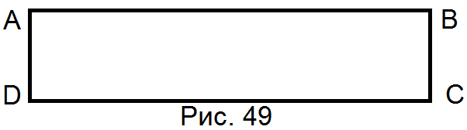
Двосторонні поверхні називають орієнтовними, а вибір певної сторони поверхні (отже, вибір напрямку нормалі $\overline{n}$) називають орієнтацією поверхні. Односторонні поверхні – неорієнтовні.
Розглянемо орієнтовну гладку поверхню σ, вважаючи напрям нормалі $\overline{n}$ до σ уже вибраним. Нехай поверхня σ обмежена кусково – гладким контуром (межею) L. Як уже зазначалося раніше (§4,криволінійні інтеграли II роду, зауваження а)), обхід замкнутого контура L вважатимемо додатнім і позначатимемо $L^{+}$, коли при обході поверхні σ по контуру, сама поверхня залишається зліва, якщо дивитися з кінця нормалі $\overline{n}$. Для “зовнішньої” (верхньої) сторони поверхні σ обхід $L^{+}$ означає рух “проти годинникової стрілки” (рис. 50). Протилежний обхід контура позначається $L^{-}$. Для “внутрішньої” (нижньої) сторони поверхні σ обходи контура $L^{+}$ і $L^{-}$ міняються місцями.
Для введення загального означення поверхневого інтеграла II роду розглянемо три частинні випадки.
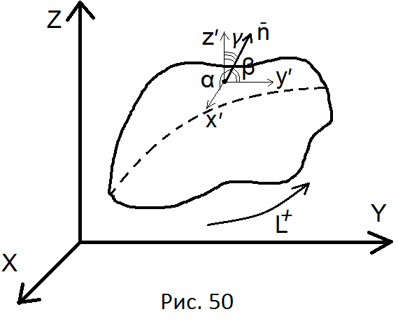
1. Нехай гладка орієнтовна поверхня σ задається однозначною функцією $z=z(x,y)$ і на цій поверхні визначена неперервна функція $R(x,y,z)$. Розіб’ємо поверхню σ на $m$ елементарних частинок $σ_{i} (i=1;2;3;…;m)$; це можна зробити координатними площинами $x=const, y=const$. Орієнтація кожної частинки $σ_{i}$ буде збігатися з орієнтацією (вибором напрямку нормалі $\overline{n}$) всієї поверхні σ. Позначимо через $D_{i}$ проекцію $σ_{i}$ на координатну площину XOY, а через ${ΔS}_{i}$ - площу $D_{i}$ (рис. 51). При цьому (увага!) перед ${ΔS}_{i}$ ставимо знак “+”, коли вибрана “зовнішня” (верхня) сторона поверхні σ $≡σ^{+} (\cos{γ>0, де γ-}$ кут між нормаллю $\overline{n}$ до “зовнішньої” частини поверхні σ і додатним напрямком осі OZ) та ставимо перед ${ΔS}_{i} знак\text{"--" }(мінус)$, коли розглядається “внутрішня” (нижняя) сторона поверхні σ $≡σ^{-}$ ($cosγ<0,$тобто вказаний вище кут $γ$є тупим).
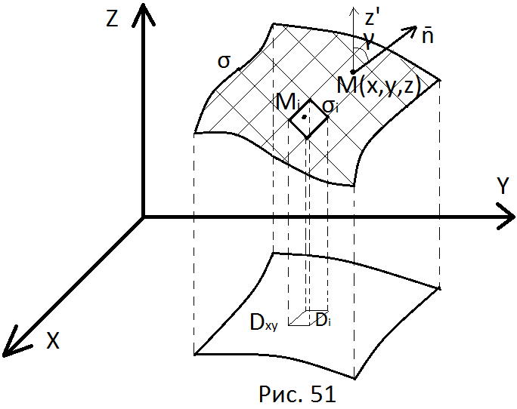
Виберемо по довільній точці $M_{i}(x_{i, }y_{i, }z_{i})$ на кожній елементарній поверхні $σ_{i} (i=1;2;3;…;m)$ та складемо інтегральну суму для “зовнішньої” сторони поверхні σ ($\cos{γ>0<=> γ-гострий)}$: + $\sum_{i=1}^{m}{R(x_{i, }y_{i, }z_{i}){ΔS}_{i}}$.
Нехай $λ=\max_{1≤i≤m}{diam (σ_{i})}$ - найбільший діаметр утворених елементарних (гладких) поверхонь $σ_{i}$.
Означення. Якщо існує скінченна границя
$\lim_{\begin{aligned}m→∞ \\ (λ→0)\end{aligned}}{\sum_{i=1}^{m}{R(x_{i}, y_{i},z_{i})}}{∆S}_{i}=I$ ($I$- скінченне число),
що не залежить ні від способу розбиття поверхні σ на частини $σ_{i}$, ні від вибору точок $M_{i}\left(x_{i, }y_{i, }z_{i}\right)є σ_{i}$, то число $I$ називається поверхневим інтегралом II роду функції $R(x,y,z)$ по верхній стороні поверхні $σ$ і позначається
$\iint_{σ}{R\left(x,y,z\right)dxdy}$. (82)
Тобто
$\iint_{σ}{R\left(x,y,z\right)dxdy}=\lim_{\begin{aligned}m→∞ \\ (λ→0)\end{aligned}}{\sum_{i=1}^{m}{R(x_{i}, y_{i},z_{i})}}{∆S}_{i}≡I$. (83)
Зауваження. При заміні сторони поверхні $σ$ на протилежну $σ^{-}$, величина $I$ переходить в $(-1)I$.
Із способу побудови інтегральних сум і властивостей границь легко отримати таку властивість введених поверхневих інтегралів II роду (83):
$\iint_{σ_{1}+σ_{2}}{R\left(x,y,z\right)dxdy}=\iint_{σ_{1}}{R\left(x,y,z\right)dxdy}+\iint_{σ_{2}}{R\left(x,y,z\right)dxdy}$.
Звідси маємо наслідок: нехай в кусково-гладкій поверхні $σ=σ_{1}+σ_{2}$ частина гладкої поверхні $σ_{2}$ є циліндричною поверхнею з твірною, паралельною осі $OZ$; площа проекції такої поверхні $σ_{2}$ на координатну площину $XOY$ дорівнює нулю і, отже,
$\iint_{σ_{2}}{R\left(x,y,z\right)dxdy}=0$.
Обчислення введених поверхневих інтегралів II роду (82) зводиться до обчислення подвійних інтегралів по області $D_{xy}$ з координатної площини $XOY$ (Рис. 51), в яку однозначно проектується поверхня σ, і в залежності від вибраної сторони поверхні σ маємо два випадки:
a.$\iint_{σ}{R\left(x,y,z\right)dxdy}=+\iint_{D_{xy}}{R\left(x,y,z(x,y)\right)dxdy}$ (84)
при виборі верхньої сторони поверхні $z=z\left(x,y\right)$
$(∠γ≡∠(\overline{n}, ˄ OZ)$ – гострий $<=>\cos{γ}>0)$;
б.$\iint_{σ}{R\left(x,y,z\right)dxdy}=-\iint_{D_{xy}}{R\left(x,y,z(x,y)\right)dxdy}$ (85)
при виборі нижньої сторони поверхні $z=z\left(x,y\right)$
$(∠γ$ – тупий $<=>\cos{γ}<0)$.
2. Поверхню σ можна проектувати і на координатні площини $YOZ$ та $XOZ$.
Розглянемо спочатку випадок, коли поверхня σ задається функцією $x=x(y,z)$, однозначно проектується в область $D_{yz}$ координатної площини $YOZ$, а функція $P(x,y,z)$ визначена і неперервна на поверхні σ.
Тоді, після розбиття поверхні σ на елементарні частини $σ_{i} (i=1;2;…;m)$, вибору точок${ M}_{i}\left(x_{i, }y_{i, }z_{i}\right)є σ_{i}$, побудови відповідних інтегральних сум для функції $P(x,y,z)$ та переходу до границі, як у (83), ми одержимо поверхневий інтеграл II роду
$\iint_{σ}{P\left(x,y,z\right)dy}dz$. (86)
Обчислення інтеграла (86), аналогічно попередньому випадку, зводиться до подвійного інтеграла по області $D_{yz}$ з координатної площини $YOZ$ в залежності від вибраної сторони поверхні σ:
а.$\iint_{σ}{P\left(x,y,z\right)dydz}=+\iint_{D_{yz}}{P\left(x(y,z),y,z\right)dydz}$ (87)
при виборі верхньої, по відношенню до додатного напрямку осі $OX$, сторони поверхні σ $(∠∝≡ ∠(\overline{n}, ˄ OX)$ – гострий $<=>\cos{∝}>0)$;
б.$\iint_{σ}{P\left(x,y,z\right)dydz}=-\iint_{D_{yz}}{P\left(x(y,z),y,z\right)dydz}$ (88)
при виборі протилежної до випадку а) сторони поверхні $σ$
$(∠∝$ – тупий $<=>\cos{∝}<0)$.
3. Якщо гладка поверхня $σ$ задається однозначною функцією $y=y(x,z)$, проектується на координатну площину $XOZ$ в область$D_{xz}$, а функція $Q\left(x,y,z\right)$ визначена і неперервна на поверхні σ, то можна розглядати такий поверхневий інтеграл II роду:
$\iint_{σ}{Q\left(x,y,z\right)dxdz}$. (89)
Зведення цього інтеграла до подвійного по області $D_{xz}$ відбувається, як і в попередніх випадках, з врахуванням сторони поверхні σ, по якій ведеться інтегрування:
а.$\iint_{σ}{Q\left(x,y,z\right)dxdz}=+\iint_{D_{xz}}{Q\left(x,y(x,z),z\right)dxdz}$ (90)
при умові, що $∠β≡∠(\overline{n}, ˄ OY)$ – гострий $<=>\cos{β}>0$;
б.$\iint_{σ}{Q\left(x,y,z\right)dxdz}=-\iint_{D_{xz}}{Q\left(x,y(x,z),z\right)dxdz}$ (91)
при виборі протилежної до випадку а) сторони поверхні $σ$, тобто,
якщо $∠β$– тупий $<=>\cos{β}<0$.
Нагадаємо, що кути $α,β,γ-$ це кути, які утворює нормаль $\overline{n}$ до вибраної сторони поверхні σ з додатними напрямками координатних осей $OX, OY, OZ$.
На практиці, як правило, інтеграли (82), (86), (89) зустрічаються одночасно, тобто потрібно розглядати поверхневі інтеграли II роду вигляду
$\iint_{σ}{P\left(x,y,z\right)dydz}+\iint_{σ}{Q\left(x,y,z\right)dxdz}+\iint_{σ}{R\left(x,y,z\right)dxdy}≡$
$≡\iint_{σ}{P\left(x,y,z\right)dydz}+Q\left(x,y,z\right)dxdz+R\left(x,y,z\right)dxdy$. (92)
При обчисленні загального поверхневого інтеграла II роду (92) за приведеними формулами (87) – (88), (90) – (91), (84) – (85) вимагається представлення поверхні σ в трьох потрібних виглядах:$x=x\left(y,z\right)$, $y=y(x,z)$, $z=z(x,y)$ і однозначних проектувань поверхні σ на координатні площини в області $D_{yz}$, $D_{xz}$, $D_{xy}$. В практичних задачах часто цього досягти неможливо. Тому зручними на практиці є такі переходи до подвійних інтегралів в залежності від властивостей поверхні σ:
1. Нехай, наприклад, гладка поверхня σ задається однозначною функцією $z=z(x,y)$ і однозначно проектується в область $D_{xy}$ координатної площини $XOY$.
В попередній формулі (68,§5) ми мали координати орта ${\overline{n}}_{0}$ нормалі до верхньої сторони поверхні σ:
${\overline{n}}_{0}=\frac{\overline{n}}{\left|\overline{n}\right|}=\{\cos{α;}\cos{β;\cos{γ}}\}$, (68)
де
$\cos{α}=\frac{{-z}_{x}^{'}}{\sqrt{{1+{(z}_{x}^{'})}^{2}{+{(z}_{y}^{'})}^{2}}}$, $\cos{β}=\frac{{-z}_{y}^{'}}{\sqrt{{1+{(z}_{x}^{'})}^{2}{+{(z}_{y}^{'})}^{2}}}$,
$\cos{γ}=\frac{1}{\sqrt{{1+{(z}_{x}^{'})}^{2}{+{(z}_{y}^{'})}^{2}}}>0$ . (93)
Для протилежної сторони поверхні σ знаки направних косинусів нормалі міняються на протилежні.
Там же, в формулі (69) (рис. 44) мали
$dxdy=dσ\cos{γ}$. (69)
Легко отримати й інші аналогічні рівності:
$dxdz=dσ\cos{β, dydz=dσ\cos{α}}$. (94)
Підставивши добутки диференціалів координат з формул (69), (94) та значення напрямних косинусів (93) у вираз загального поверхневого інтеграла II роду (92), одержимо:
$\iint_{σ}{P\left(x,y,z\right)dydz}+Q\left(x,y,z\right)dxdz+R\left(x,y,z\right)dxdy=$
$=\iint_{σ}{[P\left(x,y,z\right){(-z}_{x}^{'})}+Q\left(x,y,z\right){(-z}_{y}^{'})+$
$+R\left(x,y,z\right)∙1]\frac{dσ}{\sqrt{{1+{(z}_{x}^{'})}^{2}{+{(z}_{y}^{'})}^{2}}}=$
$=\iint_{D_{xy}}{[P\left(x,y,z(x,y)\right){(-z}_{x}^{'})}+Q\left(x,y,z(x,y)\right){(-z}_{y}^{'})+$
$+R\left(x,y,z(x,y)\right)]dxdy$
для верхньої сторони поверхні σ.
Для нижньої сторони поверхні σ одержаний подвійний інтеграл потрібно помножити на $(-1)$.
2. Розглянемо випадок, коли рівняння гладкої поверхні σ зручно задати функцією $x=x(y,z)$ і поверхня σ однозначно проектується в область $D_{yz}$ координатної площини $YOZ$. З розділу вищої математики “функції багатьох змінних” випливає, що нормаль $\overline{n}$ до поверхні $x=x(y,z)$ в цьому випадку має напрямні косинуси:
$\cos{α}=\frac{±1}{\sqrt{{1+{(x}_{y}^{'})}^{2}{+{(x}_{z}^{'})}^{2}}}$, $\cos{β}=\frac{{∓x}_{y}^{'}}{\sqrt{{1+{(x}_{y}^{'})}^{2}{+{(x}_{z}^{'})}^{2}}}$,
$\cos{γ}=\frac{{∓x}_{z}^{'}}{\sqrt{{1+{(x}_{y}^{'})}^{2}{+{(x}_{z}^{'})}^{2}}}$ , (96)
де верхні знаки “+” і “-” відносяться до сторони поверхні σ, яку видно з додатного напрямку координатної осі $OX$ (позначимо її $σ+, там\cos{α}>0$), а нижні знаки – до протилежної сторони поверхні σ (позначимо її $σ-, там\cos{α}<0$).
Підставляючи вирази з формул (69), (94), які залишаються без змін, та вирази напрямних косинусів з (96) в інтеграл (92), для сторони поверхні $σ^{+}$ будемо мати:
$\iint_{σ}{P\left(x,y,z\right)dydz}+Q\left(x,y,z\right)dxdz+R\left(x,y,z\right)dxdy=$
$=\iint_{σ+}{[P\left(x,y,z\right)∙1}{-(x}_{y}^{'})Q\left(x,y,z\right)-{(x}_{z}^{'})R\left(x,y,z\right)]\frac{dσ}{\sqrt{{1+{(x}_{y}^{'})}^{2}{+{(x}_{z}^{'})}^{2}}}=$
$=+\iint_{D_{yz}}{[P\left(x(y,z),y,z\right)}{-(x}_{y}^{'})Q\left(x(y,z),y,z\right)-$
${-(x}_{z}^{'})R\left(x(y,z),y,z\right)]dydz$. (97)
Для протилежної сторони поверхні $(σ-)$ одержаний в (97) подвійний інтеграл потрібно помножити на $(-1)$.
3. Якщо гладка поверхня $σ$ задається функцією $y=y(x,z)$, поверхня $σ$ однозначно проектується в область $D_{xz}$ координатної площини $XOZ$, то, по анaлогії з попередніми випадками, загальний поверхневий інтеграл II роду (92) зводиться до таких подвійних інтегралів:
$\iint_{σ}{P\left(x,y,z\right)dydz}+Q\left(x,y,z\right)dxdz+R\left(x,y,z\right)dxdy=$
$=±\iint_{D_{xz}}{[P\left(x,y\left(x,z\right),z\right)({-y}_{x}^{'})}+Q\left(x,y(x,z),z\right)∙1+$
$+R\left(x,y(x,z),z\right){(-y}_{z}^{'})]dxdz$,
де знак “+” береться, коли інтегрування ведеться по стороні поверхні σ, яку видно з додатного напрямку осі $OY (\cos{β}>0)$ і знак “-”, коли інтегрування відбувається по протилежній стороні поверхні σ $(\cos{β}<0)$.

Зв’язок між поверхневими інтегралами I та II родів
Підставивши залежності (69) і (94) у вираз загального поверхневого інтеграла II роду (92), будемо мати зв’язок між поверхневими інтегралами I та II родів:
$\iint_{σ}{P\left(x,y,z\right)dydz}+Q\left(x,y,z\right)dxdz+R\left(x,y,z\right)dxdy=$
$=\iint_{σ}{[P\left(x,y,z\right)\cos{α}}+Q\left(x,y,z\right)\cos{β}+R\left(x,y,z\right)\cos{γ}]dσ$, (99)
де вирази напрямних косинусів можна виразити через координати поверхні σ, наприклад, за формулами (93) або (96).

Фізична інтерпретація поверхневих інтегралів II роду
Нехай в околі поверхні σ задано вектор
$\vec{V}=P\left(x,y,z\right)\overline{i}+Q\left(x,y,z\right)\overline{j}+R\left(x,y,z\right)\overline{k}$,
що описує швидкість рідини або газу. Тоді, використовуючи запис одиничного вектора нормалі до поверхні σ
${\overline{n}}_{0}=\cos{α \overline{i}}+ \cos{β \overline{j}+\cos{γ \overline{k}}}$ і (99),
одержимо:
$П=\iint_{σ}{P\left(x,y,z\right)dydz}+Q\left(x,y,z\right)dxdz+R\left(x,y,z\right)dxdy=$
$=\iint_{σ}{[P\left(x,y,z\right)\cos{α}}+Q\left(x,y,z\right)\cos{β}+R\left(x,y,z\right)\cos{γ}]dσ=$
$\iint_{σ}{\left(\vec{V}∙ {\vec{n}}_{0}\right)}dσ=\iint_{σ}{{пр}_{\vec{n}}}\vec{V}dσ -$ (100)
це кількість (об’єм) рідини (газу), що протікає через поверхню $σ$ за одиницю часу в напрямку нормалі $\overline{n}$ (Рис. 52). Інакше величину $П$ще називають потоком вектора $\vec{V}$ через орієнтовану поверхню σ у вказаному напрямку.
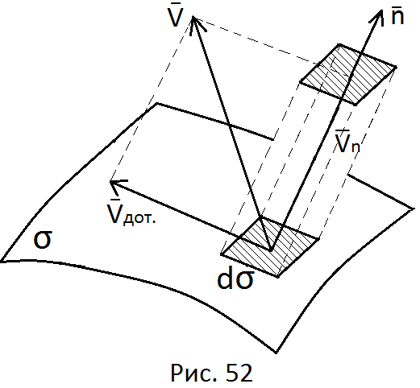
Зрозуміло, що на потік $П$ працює складова ${\overline{V}}_{n}$ вектора $V$, де $\overline{V}={\overline{V}}_{n}+{\overline{V}}_{дот}$, ${\overline{V}}_{n}⊥σ$, ${\overline{V}}_{дот}-$дотичний до σ в точці $M$ вектор ${ (\overline{V}}_{n}⊥{\overline{V}}_{дот})$.
Приклад 1. Обчислити
$\iint_{σ}{xz\left(x-y\right)}dydz+z^{2}ydxdz+z\left(y^{2}-x^{2}\right)dxdy$,
якщо поверхня σ – верхня частина площини $x-y+z=1$, обмежена умовами $x≥0, y≤0, z≥0$.
► Поверхнею σ є площина трикутника $ABC$ (Рис. 53), який однозначно проектується на всі три координатні площини $XOY, XOZ, YOZ$. Виберемо одну з них, наприклад, площину $XOY$. Тоді областю $D_{xy}$ буде $∆AOC$, де $A(0;-1)$, $O(0;0)$, $C(1;0)$ (Рис. 54).
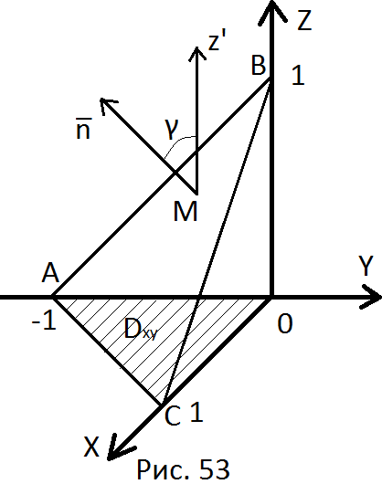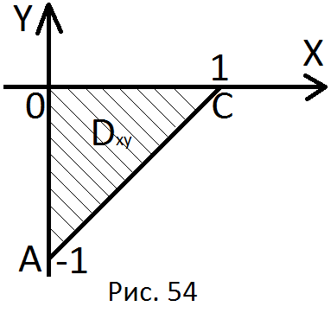
Нормаль $\overline{n}$ до поверхні σ (верхня площина $∆ABC$) утворює гострий кут $γ$ з додатним напрямком осі $OZ (\cos{γ}>0)$. Для обчислення заданого інтеграла вибираємо формулу (95) із знаком “+” перед подвійним інтегралом.
Тоді
$z=1-x+y, { z}_{x}^{'}=-1, { z}_{y}^{'}=1$, рівняння сторони $AC$ області $D_{xy}$ буде $y=x-1$.
Отже,
$$\iint_{σ}{xz\left(x-y\right)}dydz+z^{2}ydxdz+z\left(y^{2}-x^{2}\right)dxdy=$$
$$=+\iint_{D_{xy}}{[1∙x(1-x+y)\left(x-y\right)}-{(1-x+y)}^{2}y+$$
$$+(1-x+y)\left(y^{2}-x^{2}\right)]dxdy=$$
$$=\iint_{D_{xy}}{\left(xy-y-y^{2}\right)dxdy=\int_{-1}^{0}{ydy\int_{0}^{y+1}{(x-1-y)}}dx=}$$
= $-\frac{1}{2}\int_{-1}^{0}{y\left(y^{2}+2y+1\right)}dy=\frac{1}{24}$.◄
Приклад 2. Обчислити поверхневий інтеграл II роду
$\iint_{σ}{x^{2}dydz-y^{2}dxdz+z^{2}dxdy}$,
якщо поверхня σ – зовнішня сторона півсфери $x^{2}+y^{2}+z^{2}=R^{2}$ при $x≥0$.
► Поверхня σ задається функцією $x=\sqrt{R^{2}-y^{2}-z^{2}}$ і однозначно проектується в круг $z^{2}+y^{2}≤R^{2}$ координатної площини $YOZ$. Це область $D_{yz}$ (Рис. 55). На рисунку використана правостороння система координат, але, для кращої наглядності, просто повернута.
Нормаль $\overline{n}$ до зовнішньої сторони поверхні σ утворює гострий кут $α$ з додатнім напрямком осі $OX (\cos{α}≥0)$.

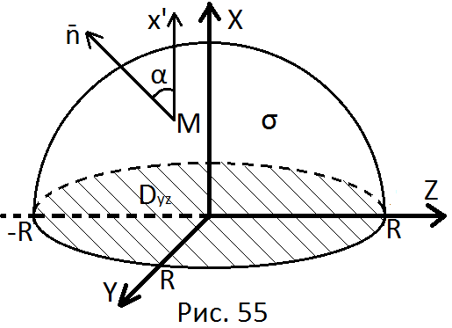
Для обчислення заданого інтеграла скористаємося формулою (97).
Отже, маємо
$x_{y}^{'}=\frac{-y}{\sqrt{R^{2}-y^{2}-z^{2}}}$, $x_{z}^{'}=\frac{-z}{\sqrt{R^{2}-y^{2}-z^{2}}}$;
$\iint_{σ}{x^{2}dydz-y^{2}dxdz+z^{2}dxdy}=$
$=+\iint_{D_{yz}}{(R^{2}-y^{2}-z^{2}+\frac{y^{2}y-z^{2}z}{\sqrt{R^{2}-y^{2}-z^{2}}})}dydz=$
$=\left|\begin{aligned}y=ρ\cos{φ,} \\ z=ρ\sin{φ},\end{aligned}Ј=ρ\right|=$
$=\int_{0}^{2π}{dφ}\int_{0}^{R}{[R^{2}-ρ^{2}+\frac{ρ^{3}(\cos^{3}{φ}-\sin^{3}{φ)}}{\sqrt{R^{2}-ρ^{2}}}}]ρdρ=$
${=R}^{2}2π\frac{ρ^{2}}{2}\left|\begin{aligned}R \\ 0\end{aligned}\right.-2π\frac{ρ^{4}}{4}\left|\begin{aligned}R \\ 0\end{aligned}\right.+\int_{0}^{R}{\frac{ρ^{4}dρ}{\sqrt{R^{2}-ρ^{2}}}}∙\int_{0}^{2π}{(\cos^{3}{φ}-\sin^{3}{φ)}dφ}=$
$=πR^{4}-\frac{πR^{4}}{2}+0=\frac{πR^{4}}{2}$.
Ми використали тут очевидні факти, що
$\int_{0}^{2π}{\cos^{3}{φ}dφ}=\int_{0}^{2π}{\sin^{3}{φ}dφ}=0$, а $\int_{0}^{R}{\frac{ρ^{4}dρ}{\sqrt{R^{2}-ρ^{2}}}}-$ обмежений:
$0<\int_{0}^{R}{\frac{ρ^{4}dρ}{\sqrt{R^{2}-ρ^{2}}}=\left|\begin{aligned}ρ=R\sin{t} \\ dρ=R\cos{t}dt\end{aligned}\right|}=\int_{0}^{\frac{π}{2}}{\frac{R^{4}\sin^{4}{t}R\cos{t}dt}{R\cos{t}}}=$
$=R^{4}\int_{0}^{\frac{π}{2}}{\sin^{4}{t}Rdt}<R^{4}\int_{0}^{\frac{π}{2}}{1 dt<\frac{πR^{4}}{2} }$.◄
Приклад 3. Обчислити поверхневий інтеграл
$I=\iint_{σ}{\left(x+2y\right)dydz+\left(y-z\right)dxdz+\left(x+z\right)dxdy}$, якщо σ – зовнішня сторона замкнутої поверхні, утвореної конусом $z^{2}=x^{2}+4y^{2}$ і площинами $z=\frac{h}{2}, z=h (h=const>0)$.
► Кусково – гладка поверхня σ складається з трьох гладких поверхонь $σ_{1},{ σ}_{2} і σ_{3} (σ=σ_{1}+{ σ}_{2}+σ_{3})$, де $σ_{1}$- зовнішня (нижня) сторона поверхні зрізаного конуса $z=\sqrt{x^{2}+4y^{2}}, \frac{h}{2}≤z≤h$, ${ σ}_{2}$ - частина площини $z=h$, обмежена еліпсом $x^{2}+4y^{2}=h^{2}$, $σ_{3}$ – частина площини $z=\frac{h}{2}$, обмежена еліпсом $x^{2}+4y^{2}={\left(\frac{h}{2}\right)}^{2}$(Рис. 56).
Розглянемо заданий інтеграл $I$ окремо по поверхнях $σ_{1},{ σ}_{2} ,σ_{3}$:
1. Поверхня $σ_{1}$ задається функцією $z=\sqrt{x^{2}+4y^{2}}$,
$z_{x}^{'}=\frac{x}{\sqrt{x^{2}+4y^{2}}},{ z}_{y}^{'}=\frac{4y}{\sqrt{x^{2}+4y^{2}}}$ .
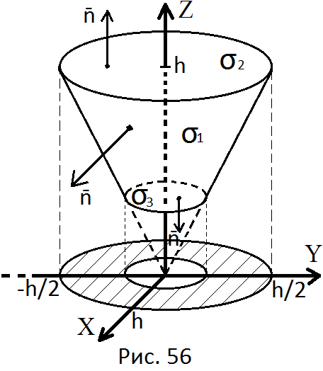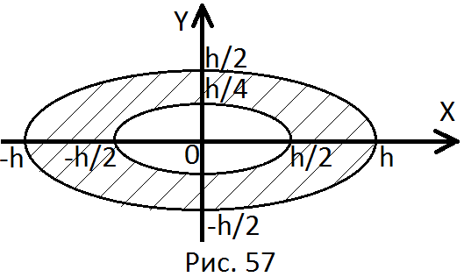
Поверхня $σ_{1}$ однозначно проектується (Рис. 57) в еліптичне кільце
$\frac{h^{2}}{4}≤x^{2}+4y^{2}≤h^{2}$ (область $D_{xy}$), а нормаль $\overline{n}$ до поверхні $σ_{1}$ утворює тупий кут $γ$ з додатнім напрямком осі $OZ (\cos{γ}<0)$. Для обчислення заданого інтеграла по поверхні $σ_{1}$ скористаємось формулою (95) та ставимо множник $(-1)$ перед подвійним інтегралом по області $D_{xy}$:
$I_{1}=\iint_{σ_{1}}{\left(x+2y\right)dydz+\left(y-z\right)dxdz+\left(x+z\right)dxdy}=$
$=-\iint_{D_{xy}}{[\frac{-\left(x+2y\right)x-(y-\sqrt{x^{2}+4y^{2})}9y}{\sqrt{x^{2}+4y^{2}}}}+x+\sqrt{x^{2}+4y^{2}}]dxdy=$
$=\iint_{D_{xy}}{\left(\frac{2xy}{\sqrt{x^{2}+4y^{2}}}-4y-x\right)dxdy}=\left|\begin{aligned}x=\frac{h}{2}ρ\cos{φ}, \\ y=\frac{h}{4}ρ\sin{φ},\end{aligned} I=\frac{h^{2}}{8}ρ\right|=$
$=\int_{0}^{2π}{dφ}\int_{1}^{2}{(}\frac{h}{4}ρ\sin{2φ}-hρ\sin{φ}-\frac{h}{2}ρ\cos{φ}) \frac{h^{2}}{8}ρdρ=0$ ,
оскільки $\int_{0}^{2π}{\sin{2φ}dφ}=\int_{0}^{2π}{\sin{φ}dφ}=\int_{0}^{2π}{\cos{φ}dφ}=0$.
2. Поверхня $σ_{2}$ задається умовами: $z=h, \frac{x^{2}}{h^{2}}+\frac{y^{2}}{({\frac{h}{2})}^{2}}≤1.$ Ця частина поверхні $σ$проектується однозначно на площину XOY в область $D_{xy:}$
$$\frac{x^{2}}{h^{2}}+\frac{y^{2}}{({\frac{h}{2})}^{2}}≤1.$$
На Рис. 57 – це внутрішня частина більшого еліпса. Нормаль $\overline{n}$ до поверхні $σ_{2}$ паралельна осі $OZ (γ=0°$ - гострий кут). Скористаємося формулою (95) із знаком “+” перед подвійним інтегралом; при цьому $z_{x}^{'}=z_{y}^{'}=0$. Отже, маємо
$I_{2}=\iint_{σ_{2}}{\left(x+2y\right)dydz+\left(y-z\right)dxdz+\left(x+z\right)dxdy}=$
$=+\iint_{D_{xy}}{[\left(x+2y\right)∙0+\left(y-z\right)0+x+h]dxdy}=\iint_{D_{xy}}{(x+h)dxdy}=$
$=\left|\begin{aligned}x=hρ\cos{φ}, \\ y=\frac{h}{2}ρ\sin{φ},\end{aligned} Ј=\frac{h^{2}}{2}ρ\right|=\int_{0}^{2π}{dφ}\int_{0}^{1}{(}hρ\cos{φ}+h) \frac{h^{2}}{2}ρdρ=$
$=\frac{h^{3}}{2}\int_{0}^{2π}{\cos{φ}}\int_{0}^{1}{ρ^{2}dρ+\frac{h^{3}}{2}\int_{0}^{2π}{dφ}}\int_{0}^{1}{ρ}dρ=0+\frac{πh^{3}}{2}=\frac{πh^{3}}{2}$.
3. Поверхня $σ_{3}$ задається умовами: $z=\frac{h}{2}, \frac{x^{2}}{{(\frac{h}{2})}^{2}}+\frac{y^{2}}{{(\frac{h}{4})}^{2}}≤1$. Як і в попередньому випадку, поверхня $σ_{3}$ проектується без деформації в область $D_{xy}$ координатної площини $XOY: \frac{x^{2}}{{(\frac{h}{2})}^{2}}+\frac{y^{2}}{{(\frac{h}{4})}^{2}}≤1$.
На Рис. 57 область $D_{xy}$ представлена внутрішньою частиною меншого еліпса. Нормаль $\overline{n}$ до поверхні $σ_{3}$ ( нижня поверхня площини $z=\frac{h}{2}$ )паралельна осі $OZ$, але $∠γ=180°$ -тупий $(cos{γ=-1)}$. Використовуючи формулу (95) із знаком “-” перед подвійним інтегралом і враховуючи, що $z_{x}^{'}=z_{y}^{'}=0$, будемо мати:
$I_{3}=\iint_{σ_{3}}{\left(x+2y\right)dydz+\left(y-z\right)dxdz+\left(x+z\right)dxdy}=$
$=-\iint_{D_{xy}}{[\left(x+2y\right)∙0+\left(y-z\right)∙0+x+\frac{h}{2}]dxdy}=-\iint_{D_{xy}}{(x+\frac{h}{2})dxdy}=$
$=\left|\begin{aligned}x=\frac{h}{2}ρ\cos{φ}, \\ y=\frac{h}{4}ρ\sin{φ},\end{aligned} Ј=\frac{h^{2}}{8}ρ\right|=-\int_{0}^{2π}{dφ}\int_{0}^{1}{(}\frac{h}{2} ρ\cos{φ}+\frac{h}{2}) \frac{h^{2}}{8}ρdρ=$
$=0-\frac{πh^{3}}{16}=-\frac{πh^{3}}{16}$.
Отже, $I=I_{1}+I_{2}+I_{3}=0+\frac{πh^{3}}{2}-\frac{πh^{3}}{16}=\frac{7πh^{3}}{16}$.◄
Приклад 4. Знайти потік вектора $\vec{V}=c∙ \overline{j}$ через площину прямокутника $ABCD$ (поверхня σ), перпендикулярного до осі $OY$
$(c=const, AB=∆z=const, BC=∆x=const)$ (Рис. 58).
►З означення потоку вектора $\overline{V}$ через орієнтовану поверхню σ і представлення (100) маємо:
$П=\iint_{σ}{0}dydz+c dxdz+0 dxdy=\iint_{σ}{c}dxdz=$
$=c\iint_{D_{xz}}{dxdz=c S_{ABCD}}=c ∆x ∆y$.◄

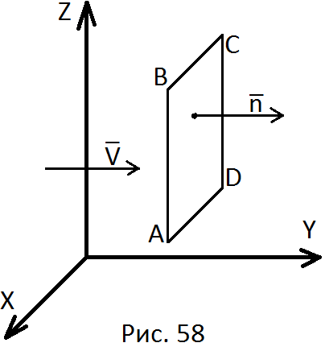
Приклад 5. Знайти потік вектора $\overline{a}=\left(2x+z\right)\overline{i}+\left(2y+xz\right)\overline{j}+(2z-x)\overline{k}$ через зовнішню поверхню параболоїда $y=x^{2}+z^{2} при 0≤y≤m^{2}$.
► Поверхнею σ є зовнішня частина параболоїда $y=x^{2}+z^{2}$ від початку координат (точка $O(0;0)$) до площини $y=m^{2}$ (Рис. 59).
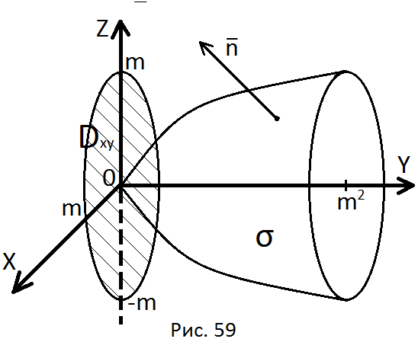
Поверхня σ однозначно проектується на координатну площину $XOZ$ в круг $x^{2}+z^{2}≤m^{2}$ (область $D_{xz}$).
Нормаль $\overline{n}$ до зовнішньої поверхні параболоїда утворює тупий кут $β$ з віссю $OY (\cos{β}<0)$.
Використовуючи представлення (100) потоку вектора через орієнтовну поверхню і формулу (98) із знаком “-” перед подвійним інтегралом, одержимо для $y=x^{2}+z^{2}, { y}_{x}^{'}=2x, y_{z}^{'}=2z$:
$П=\iint_{σ}{\left(2x+z\right)dydz+\left(2y+xz\right)dxdz+\left(2z-x\right)dxdy}=$
$=-\iint_{D_{xz}}{[\left(2x+z\right)\left(-2x\right)+2\left(x^{2}+z^{2}\right)+xz+\left(2z-x\right)(-2z)]}dxdz=$
$=\iint_{D_{xz}}{(2x^{2}+2z^{2}-xz)}dxdz=\left|\begin{aligned}x=ρ\cos{φ}, \\ z=ρ\sin{φ},\end{aligned} Ј=ρ\right|=$
=$\int_{0}^{m}{ρ^{3}dρ}\int_{0}^{2π}{(2-\sin{φ}}\cos{φ})dφ=\frac{m^{4}}{4}\left(4π-0\right)=πm^{4}$.

$$Завдання 6 для РГР$$
Обчислити поверхневі інтеграли II роду. В кожному завданні зробити схематичний рисунок поверхні σ з виділенням вказаної сторони поверхні нормаллю $\overline{n}$ та зображенням областей $D$, по яких проводиться інтегрування у відповідних подвійних інтегралах.
$1. \iint_{σ}{\sqrt{1+y}dydz}+zydxdz+xz^{2}dxdy,$
$σ: внутрішня частина циліндричної поверхні y=x^{2} при$
$-1≤x≤2, 0≤z≤h, h=const;$

$2. \iint_{σ}{xzdydz+xydxdz-zydxdy}, σ: верхня частина площини$
$x+y+z=2 при x≥0, y≥0, z≥0;$

$3. \iint_{σ}{y^{2}xzdydz+\left(x+z\right)dxdz+dxdy}, σ: внутрішня частина$
$циліндричної поверхні x=y^{2} при -2≤y≤2, 0≤z≤1;$

$4. \iint_{σ}{ydydz-zdxdz+xdxdy}, σ: зовнішня частина конуса$
$z^{2}=x^{2}+y^{2} при -h≤z≤0, h>0;$

$5. \iint_{σ}{3xzdydz+yz^{2}dxdz}+ydxdy, σ: зовнішня частина поверхні$
$y=x^{2} при 0≤y≤4, 0≤z≤3;$

$6. \iint_{σ}{xdydz+(2+3y)dxdz}+zdxdy, σ: зовнішня частина параболоїда$
$z=x^{2}+y^{2} при 0≤z≤a^{2};$

$$7. \iint_{σ}{\frac{x^{2}z^{2}}{y^{2}}}dydz+\frac{z}{1+y^{2}}dxdz+dxdy, σ: зовнішня сторона циліндричної$$
$поверхні x=y^{2} при -1≤y≤2, 0≤z≤h;$

$8. \iint_{σ}{\left(x+2y\right)dydz+\left(y-z\right)dxdz+(x+z)dxdy, }якщо σ- частина$
$внутрішньої сторони поверхні конуса z^{2}=x^{2}+y^{2} при$
$0≤z≤h, x≥0, h=const;$

$9. \iint_{σ}{xydydz+(y+z)}dxdz-xzdxdy, σ: верхня частина площини$
$6x-4y+3z=12 при x≥0, y≤0, z≥0;$

$10. \iint_{σ}{\frac{x^{2}y^{2}}{z^{2}}}dxdy, коли σ- внутрішня сторона поверхні конуса$
$z^{2}=x^{2}+y^{2} при 0≤z≤a, a=const;$

$11. \iint_{σ}{\left(x+y\right)dydz+\left(x-z\right)dxdz+yzdxdy,} якщо σ- нижня сторона$
$площини 4x-12y-3z=12 при x≥0, y≤0, z≤0;$

$12. \iint_{σ}{\left(z^{3}+x^{2}y\right)dydz+x\left(xz+1\right)dxdz-xyzdxdy,} коли σ- внутрішня$
$бокова поверхня циліндра x^{2}+y^{2}=a^{2}, 0≤z≤h, a,h-const;$

$13. \iint_{σ}{xyz^{2}dydz+}xydxdz+xzdxdy, σ: зовнішня частина поверхні$
$параболоїда y=x^{2}+z^{2} при 0≤y≤2;$

$14. \iint_{σ}{xydydz-yzdxdz+xzdxdy,} якщо σ- нижня частина площини$
$x+y+z=3 при x≥0, y≥0, z≥0;$

$15. \iint_{σ}{\left(y+z\right)dydz+\left(x+y\right)dxdz+x^{2}zdxdy}, σ: внутрішня частина$
$поверхні параболоїда y=x^{2}+z^{2}, 0≤y≤3;$

$16. \iint_{σ}{xdydz+xydxdz+zdxdy,} коли σ- внутрішня частина конуса$
$y=\sqrt{x^{2}+z^{2}} при 0≤y≤3;$

$17. \iint_{σ}{\left(z^{2}-x^{2}y\right)dydz+}\left(y^{2}-x\right)dxdz-xy^{2}zdxdy, якщо σ- зовнішня$
$бокова поверхня циліндра x^{2}+z^{2}=4, 0≤y≤3;$

$18. \iint_{σ}{xzdydz+y^{2}dxdz}-xdxdy, σ: внутрішня частина конуса$
$y=-\sqrt{x^{2}+z^{2}} , z≥0, -2≤y≤0;$

$19. \iint_{σ}{\left(yz+x\right)dydz+\left(yz+x^{3}\right)dxdz+}y\left(x^{2}-z^{2}\right)dxdy, коли σ-зовнішня$
$бокова поверхня циліндра { y}^{2}+z^{2}=9, 0≤x≤4;$

$20. \iint_{σ}{zydydz+x^{2}dxdz+}y^{2}zdxdy, σ: внутрішня частина поверхні$
$параболоїда z=c^{2}-x^{2}-y^{2}, 0≤z≤c^{2}, c=const≠0;$

$21. \iint_{σ}{\left(x^{3}-2z\right)dydz+\left(y+z^{2}\right)dxdz+}xyzdxdy, якщо σ- зовнішня$
$частина циліндричної поверхні y=x^{2} при 0≤z≤2, 0≤y≤3;$
$22. \iint_{σ}{xy^{2}dydz+}xzdxdz+yzdxdy, коли σ- зовнішня частина$
$поверхні параболоїда z=b^{2}-x^{2}-y^{2}, 0≤z≤b^{2}, b=const≠0;$

$23. \iint_{σ}{y\left(x-z^{2}\right)dydz+}\left(x^{2}+z^{2}\right)dxdz-yzdxdy, якщо σ- внутрішня$
$поверхня півсфери x^{2}+y^{2}+z^{2}=R^{2} при y≥0;$
$24. \iint_{σ}{ydydz+xz^{2}dxdz}+x^{2}dxdy, коли σ- внутрішня бокова поверхня$
$циліндра y^{2}+z^{2}=R^{2}, y≥0, 0≤x≤4;$

$25. \iint_{σ}{\left(z^{2}-y^{2}\right)dydz-xy\left(y+z\right)dxdz+xz^{2}dxdy}, де σ- зовнішня$
$поверхня півсфери x^{2}+y^{2}+z^{2}=R^{2} при x≤0;$

$26. \iint_{σ}{yz^{2}dydz+y^{2}zdxdz+xzdxdy}, якщо σ- внутрішня бокова$
$поверхня циліндра x^{2}+z^{2}=R^{2} при x≥0, 0≤y≤2;$

$27. \iint_{σ}{\left(y^{2}-z^{2}\right)dydz+xydxdz+xzdxdy}, коли σ- зовнішня поверхня$
$еліпсоїда x^{2}+\frac{y^{2}}{4}+\frac{z^{2}}{9}=1 при z≥0;$

$28. \iint_{σ}{xydydz+xz^{2}dxdz-y^{3}dxdy}, коли σ- зовнішня частина$
$півсфери y=-\sqrt{R^{2}-x^{2}-z^{2}};$

$29. \iint_{σ}{y\left(z-x\right)dydz+x^{2}dxdz+y\left(x+z\right)dxdy}, де σ- зовнішня частина$
$поверхні еліпсоїда \frac{x^{2}}{4}+y^{2}+\frac{z^{2}}{9}=1 при y≤0;$

$30. \iint_{σ}{z\left(x+y\right)dydz+z^{3}dxdz+\left(x^{2}-y^{2}\right)dxdy}, якщо σ- нижня$
$внутрішня частина поверхні еліпсоїда \frac{x^{2}}{4}+\frac{y^{2}}{9}+z^{2}=1 \left(z≤0\right).$

§7. Векторний аналіз (теорія поля)
Скалярні поля
Загальні поняття. Означення. Якщо в кожній точці М області G з простору $R^{3}$ задана функція $u\left(M\right),$то говорять, що в області G задано скалярне поле.
Прикладами скалярних полів можуть бути:
а. Поле температур досліджуваного тіла;
б. Поле тиску в деякому просторі;
в. Густина речовини (газу, рідини; композитного матеріалу);
г. Потенціал електричного поля та ін..
Коли поле в області $G$ міняється з часом, тобто маємо $u(M,t)$, то говорять, що поле нестаціонарне. Проте, ми, в більшості випадків, можемо досліджувати таке поле в деякий фіксований момент часу $t=t_{0}$ і, таким чином, розглядати стаціонарні поля.
Для дослідження таких полів методами математики, ми вводимо певну систему координат. Тоді кожна точка $M$ скалярного поля з області $G⊂R^{3}$матиме свої координати, наприклад декартові ($x,y,z)$, і скалярну функцію $u(M)$, що задає поле, можемо записати $u\left(x,y,z\right).$
Коли скалярне поле, задане в $R^{3}$, не залежить від однієї з координат, наприклад $z$, то це поле називають плоско-паралельним. Таке поле є одним і тим же у всіх площинах $z=const$. Часто у випадку відсутності координати $z$ у виразі скалярної функції $u (u(x,y,z)≡u\left(x,y\right))$ вважають, що $z ≡0$ і розглядають плоске поле в площині $XOY$.
Виникає питання: чи залежать характеристики (властивості) скалярного поля $u\left(M\right)$, які ми будемо вивчати далі, від способу введення системи координат? Окремими міркуваннями (ми їх тут не розглядаємо) доводиться, що основні характеристики скалярних полів не залежать від методу введення системи координат. Ми, як і раніше, будемо користуватися прямокутною правою декартовою системою координат $XYZ.$
Однією з характеристик скалярного поля $u\left(x,y,z\right)$ в $R^{3}$ як функції багатьох змінних є поверхні рівня, які одержимо з умов $u\left(x,y,z\right)=C_{i}$ , де${ C}_{i}$- різні дійсні сталі ($i=1;2;3;… ).$
Приклад 1. Знайти поверхні рівня таких скалярних полів:
а. $u=ax+by+cz, a,b,c$ – сталі;
б. $u={(x-x_{0})}^{2}+{(y-y_{0})}^{2}+{(z-z_{0})}^{2}, { x}_{0},y_{0},z_{0}-$ задані координати;
в. $u=\frac{{(x-x_{0})}^{2}}{a^{2}}+\frac{{(y-y_{0})}^{2}}{b^{2}} , x_{0},y_{0}-$ задані координати, $a,b-$сталі.
►а. Рівняння$ax+by+cz=C_{i}$ задають сім’ю паралельних площин при різних$C_{i}$.
б. Рівняння${ (x-x_{0})}^{2}+{(y-y_{0})}^{2}+{(z-z_{0})}^{2}=C_{i}$ задають сім’ю сфер із спільним центром в точці${ M}_{0}(x_{0},y_{0},z_{0})$ радіусів$\sqrt{С_{i}}$ при $C_{i}≥0$ і пусту множину при $C_{i}<0.$
в. Рівняння$\frac{{ (x-x_{0})}^{2}}{a^{2}}+\frac{{(y-y_{0})}^{2}}{b^{2}}=C_{i}$ задають сім’ю циліндричних поверхонь паралельних осі $OZ$, напрямними для яких є відповідні еліпси з центром в точці${ M}_{0}(x_{0},y_{0})$ і осями$a\sqrt{C_{i}}$ та$b\sqrt{C_{i}}$ (при $C_{i}>0 ).$◄
Зауваження. На географічних картах, наприклад, використовуються поверхні рівня – це рівні поверхні Землі над рівнем моря.
У випадку плоских скалярних полів, коли поле задається функцією $u\left(x,y\right)$, відповідним аналогом поверхонь рівня є лінії рівня, що задаються рівностями $u\left(x,y\right)=C_{i}, C_{i}=const \left(i=1;2;3;…\right).$
Приклад 2. Знайти лінії рівня плоских скалярних полів:
а.$u=x^{2}-2x+y+1$;
б.$u=\frac{{(x-x_{0})}^{2}}{a^{2}}-\frac{{(y-y_{0})}^{2}}{b^{2}} , x_{0},y_{0}-$ задані координати, $a,b-$ постійні.
►а. Сім’я ліній рівня${ x}^{2}-2x+y+1=C_{i}$ задає сім’ю парабол $y=C_{i}-{-(x-1)}^{2}$, вітки яких направлені вниз (в системі координат $ХОУ$), а вершини розміщені на прямій $x=1$ (Рис.60).
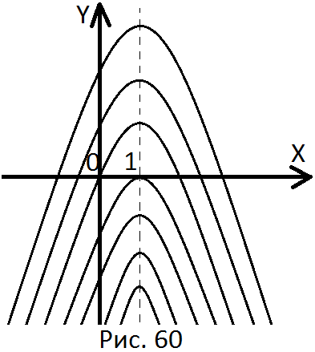
б. Розглянемо рівняння$\frac{{(x-x_{0})}^{2}}{a^{2}}-\frac{{(y-y_{0})}^{2}}{b^{2}}=C_{i}$ .
Нехай${ C}_{i}>0.$ Тоді це рівняння задає сім’ї гіпербол
$\frac{{(x-x_{0})}^{2}}{{(\sqrt{C_{i}}a)}^{2}}-\frac{{(y-y_{0})}^{2}}{{(\sqrt{C_{i}}b)}^{2}}=1$ (*)
з центром у точці $(x_{0},y_{0})$, дійсною віссю $y=y_{0}$, уявною віссю $x=x_{0.}$
При ${ C}_{i}<0$ маємо спряжене до розглянутої вище сім’ї гіпербол
$\frac{{(y-y_{0})}^{2}}{{(\sqrt{\left|C_{i}\right|}b)}^{2}}-\frac{{(x-x_{0})}^{2}}{{(\sqrt{\left|C_{i}\right|}a)}^{2}}=1$.
При $C_{i}=0$ одержимо рівняння
$\frac{{(y-y_{0})}^{2}}{b^{2}}=\frac{{(x-x_{0})}^{2}}{a^{2}}$,
яке описує дві прямі $y-y_{0}=±\frac{b}{a}(x-x_{0})$. Це асимптоти одержаних при${ C}_{i}>0 та{ C}_{i}<0$ двох сімей спряжених гіпербол. ◄

Похідна скалярного поля за напрямком.
Нехай в області $G⊂R^{3}$ задано скалярне поле $u(x,y,z)$ і деякий вільний вектор $\overline{l}=(l_{x};l_{y};l_{z})$. Побудуємо вектор $\overline{l}$ в довільній точці $M(x,y,z)∈G$ і виберемо точку$M_{1}(x+∆x,y+∆y,z+∆z)∈G$ на промені, утвореному вектором$\overline{l}$. Запишемо приріст скалярного поля$u(x,y,z)$ у напрямку вектора $\overline{l}$ (Рис. 61):
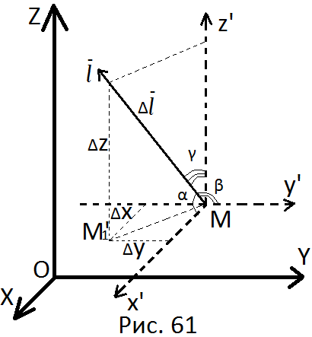
$∆_{\overset{→}{l}}u$ = $u\left(M_{1}\right)-u\left(M\right)=u\left(x+∆x, y+∆y,z+∆z\right)- u\left(x,y,z\right).$
Очевидно, $MM_{1}=∆\overline{l}=\sqrt{∆x^{2}+∆y^{2}+∆z^{2}}$.
Введемо характеристику швидкості зміни поля $u(x,y,z)$ в точці$M(x,y,z)$ у напрямку вектора$\overline{l}$.
Означення. Величина $\lim_{∆\overline{l}→0}{\frac{∆_{\overset{→}{l}}u}{∆\overline{l}}}$(якщо границя існує) називається похідною скалярного поля$u\left(x,y,z\right)$ в точці $M(x,y,z)$ за напрямком вектора$\overline{l}$ і позначається $\frac{∂u(x,y,z)}{∂\overline{l}}$ .
Отже ,
$\frac{∂u\left(x,y,z\right)}{∂\overline{l}}=\lim_{M_{1}→M}{\frac{u\left(M_{1}\right)-u(M)}{MM_{1}}}=\lim_{∆\overline{l}→0}{\frac{∆_{\overset{→}{l}}u}{∆\overline{l}}}$ .
Виведемо формулу для обчислення $\frac{∂u\left(x,y,z\right)}{∂\overline{l}}$ вважаючи , що функція $u\left(x,y,z\right)$ диференційовна в області $G$. Оскільки функція $u\left(x,y,z\right)$ диференційовна як функція багатьох змінних, то її приріст, як відомо, має вигляд
$∆_{\overset{→}{l}}u=\frac{∂u}{∂x}∆x+\frac{∂u}{∂y}∆y+\frac{∂u}{∂z}∆z+∝_{1}∙∆x+∝_{2}∙∆y+∝_{3}∙∆z,$
де$∝_{1}, ∝_{2}, ∝_{3}-$ нескінченно малі функції при $\left|∆x\right|+\left|∆y\right|+\left|∆z\right|→0.$
Тоді
$\frac{∆_{\overset{→}{l}}u}{∆\overline{l}}=\frac{∂u}{∂x}\frac{∆x}{∆\overline{l}}+\frac{∂u}{∂y}\frac{∆y}{∆\overline{l}}+\frac{∂u}{∂z}\frac{∆z}{∆\overline{l}}+∝_{1}\frac{∆x}{∆\overline{l}}+∝_{2}\frac{∆y}{∆\overline{l}}+∝_{3}\frac{∆z}{∆\overline{l}}$ . (101)
Використавши очевидні залежності (див. рис. 61)
$∆x=∆\overline{l }$cos α , $∆y=∆\overline{l}\cos{β}$ , $∆z=∆\overline{l }cos$γ,
перейдемо в рівності (101) до границі при $∆\overline{l}→0 \left(M_{1}→M\right).$ Тоді
$\frac{∂u}{∂\overline{l}}=\frac{∂u}{∂x}cosα+\frac{∂u}{∂y}cosβ+\frac{∂u}{∂z}cosγ$, (102)
так як $∝_{1}, ∝_{2}, ∝_{3}→0$при $∆\overline{l}→0$.
Одержана формула (102) дає значення похідної скалярного поля $u\left(x,y,z\right)$ в точці$M(x,y,z)$ за напрямком вектора$\overline{l}$, де напрямні косинуси$(cos α; cos β; cos γ ) –$ це координати одиничного вектора (орта) $\overline{{ l}_{0}}$ вектора$\overline{l}$:
$\overline{{ l}_{0}}=\frac{\overline{l}}{\left|\overline{l}\right|}=$(cos α; cos β; cos γ ) = $\frac{1}{\sqrt{l_{x}^{2}+l_{y}^{2}+l_{z}^{2}}} ∙(l_{x};l_{y};l_{z})$.
Як частинні випадки, розглянемо:
а. α = 0 (вектор $\overline{l}$ має напрямок осі $ОХ$). Тоді $β=γ=\frac{π}{2}$ і з формули (102) маємо$\frac{∂u}{∂\overline{l}}=\frac{∂u}{∂x}-$ частинна похідна функції $u\left(x,y,z\right)$ по змінній $x.$
б. $β=0 ($ $\overline{l}\left\|OY\right).$ Тоді $α=γ=\frac{π}{2}$ і$\frac{∂u}{∂\overline{l}}=\frac{∂u}{∂y}-$ частинна похідна по $у$.
в. γ = 0 $(\overline{l}\left\|OZ \right)$. Значить, $α=β=\frac{π}{2}$та $\frac{∂u}{∂\overline{l}}=\frac{∂u}{∂z}.$
Із введеного означення випливає, що коли значення$\frac{∂u}{∂\overline{l}}$ в деякій точці $M_{0}(x_{0},y_{0},z_{0})$ додатне, то скалярне поле $u\left(x,y,z\right)$ в точці$М_{0}$ зростає у напрямку вектора$\overline{l}$ і, навпаки, спадає у випадку $\frac{∂u(M_{0})}{∂\overline{l}}<0.$ При цьому значення$\left|\frac{∂u(x_{0},y_{0},z_{0})}{∂\overline{l}}\right|$ дає абсолютне значення швидкості зростання чи спадання.
Зауваження. Для плоского скалярного поля $u(x,y)( z ≡0 )$маємо
$β=\frac{π}{2}-α, cosβ=\cos\left(\frac{π}{2}-α\right)=sinα$. Отже, формула похідної скалярного поля $u(x,y)$ за напрямком вектора$\overline{l}$ в точці $M(x,y)$ матиме вигляд
$\frac{∂u(x,y)}{∂\overline{l}}=\frac{∂u}{∂x}cosα+\frac{∂u}{∂y}sinα$. (103)
де$cosα$ і $sinα$ обчислюються як координати орта вектора $\overline{l}$ :
$(cosα;sinα )=\overline{l_{0}}$ =$\frac{\overline{l}}{\left|\overline{l}\right|}$.
Приклад 1.Знайти похідну поля $u=x^{3}z^{2}-3xy^{2}+yz^{3}$ в точці $М_{0}(1;-2;3)$ за напрямком вектора $\overline{l}=(2;3;-6)$.
► Обчислення проведемо за формулою (102). Для цього знайдемо потрібні частинні похідні заданого скалярного поля та їх значення в точці $М_{0}(1;-2;3)$:
$\frac{∂u}{∂x}=3x^{2}z^{2}-3y^{2},{ u}_{x}^{'}\left(M_{0}\right)=3∙1∙9-3∙4=15;$
$\frac{∂u}{∂y}=-6xy+z^{3}, u_{y}^{'}\left(M_{0}\right)=-6∙1∙\left(-2\right)+27=39;$
$\frac{∂u}{∂z}=2x^{3}z+3yz^{2}, u_{z}^{'}\left(M_{0}\right)=2∙1∙3+3∙\left(-2\right)∙9=-48.$
Знайдемо координати орта вектора $\overline{l}$, а, отже, напрямні косинуси
вектора $\overline{l}$:
$\overline{l_{0}}$ =$\frac{\overline{l}}{\left|\overline{l}\right|}=\frac{1}{\sqrt{4+9+36}}∙\left(2;3;-6\right)=\left(\frac{2}{7};\frac{3}{7};-\frac{6}{7}\right).$
З формули (102) маємо
$\frac{∂u(M_{0})}{∂\overline{l}}=15∙\frac{2}{7}+39∙\frac{3}{7}+48∙\frac{6}{7}=\frac{435}{7}=62\frac{1}{7}$. ◄
Приклад 2. Знайти похідну поля $u=3\sqrt{x^{2}+y^{3}}-x^{3}y^{2}$ в точці${ М}_{0}(-1;2)$ у напрямку точки $М_{1}\left(3;-1\right).$
► Маємо плоске поле, задане в координатній площині $ХОУ$. Скористаємося формулою (103). Знайдемо значення частинних похідних функції $u(x,y)$ в точці ${ М}_{0}\left(-1;2\right):$
$\frac{∂u}{∂x}=\frac{3x}{\sqrt{x^{2}+y^{3}}}-3x^{2}y^{2}$, $u_{x}^{'}\left(M_{0}\right)=\frac{3∙(-1)}{\sqrt{9}}-3∙1∙4=-13;$
$\frac{∂u}{∂y}=\frac{9y^{2}}{2\sqrt{x^{2}+y^{3}}}-2x^{3}y, u_{y}^{'}\left(M_{0}\right)= \frac{9∙4}{2∙3}+2∙1∙2=10.$
Напрямним вектором буде вектор$\overline{М_{0}М_{1}}$: $\overline{l}=\overline{M_{0}M_{1}}$ = (4;$-3)$. Звідси маємо :
$\overline{l_{0}}=\frac{1}{5}∙\left(4;-3\right)=( \frac{4}{5};-\frac{3}{5})$ і cos α =$\frac{4}{5}$ , sin α = $-\frac{3}{5}$ . Отже,
$\frac{∂u(M_{0})}{∂\overline{l}}=-13∙\frac{4}{5}+10∙\left(-\frac{3}{5}\right)=-\frac{72}{5}$. ◄

Градієнт скалярного поля
Означення. Градієнтом скалярного поля$u(x,y,z)$ в довільній точці $M\left(x,y,z\right)∈G$ називається вектор
$\overline{g}≡ grad u$ = $\frac{∂u(x,y,z)}{∂x}∙\overline{i}+\frac{∂u(x,y,z)}{∂y}∙\overline{j}+\frac{∂u(x,y,z)}{∂z}∙\overline{k},$ (104)
де $\overline{i} , \overline{j}, \overline{k}-$ орти прямокутної декартової системи координат.
Зв’язок між градієнтом скалярного поля$u(x,y,z)$ в заданій точці $M_{0}\left(x_{0},y_{0},z_{0}\right) ∊G$і похідною цього поля в точці $M_{0}\left(x_{0},y_{0},z_{0}\right)$ за напрямком вектора$\overline{l}$ дає наступна теорема.
Теорема. Похідна поля $u(x,y,z)$ в точці${ M}_{0}\left(x_{0},y_{0},z_{0}\right)$ за напрямком вектора $\overline{l}$ дорівнює проекції$grad u(x_{0},y_{0},z_{0})$ на напрямок вектора $\overline{l}$,
тобто,
$\frac{∂u(M_{0})}{∂\overline{l}}={пр}_{\overline{l }}grad u(M_{0})$. (105)
► Позначимо через $φ$ кут між $grad u(x_{0},y_{0},z_{0})$ і вектором $\overline{l}$ або, що те ж саме, вектором $\overline{l_{0}}=(\cos{α;\cos{β;cosγ)}}$ (Рис. 62).
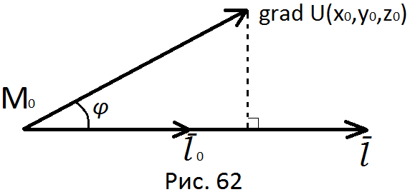
З формули (102) маємо:
$\frac{∂u(M_{0})}{∂\overline{l}}=\frac{∂u(M_{0})}{∂x}cos∝+\frac{∂u(M_{0})}{∂y}cosβ+\frac{∂u(M_{0})}{∂z}cosγ=$
$=grad u(x_{0},y_{0},z_{0})∙\overline{l_{0}}$=$\left|grad u(M_{0})\right|\left|\overline{l_{0}}\right|cos φ=\left|grad u(M_{0})\right|cosφ=$
= ${пр}_{\overline{l }}grad u\left(M_{0}\right).$ ◄
З цієї теореми випливають такі властивості:
а. Похідна поля $u(x,y,z)$ в точці${ M}_{0}\left(x_{0},y_{0},z_{0}\right)$ за напрямком вектора$\overline{ l}$ приймає найбільше значення тоді, коли напрямок $\overline{ l}$ співпадає з напрямком вектора $grad u(x_{0},y_{0},z_{0})(φ=0)$ і при цьому
$\max{\frac{∂u(M_{0})}{∂\overline{l}}=}\left|grad u(M_{0})\right|=\sqrt{{(\frac{∂u}{∂x})}^{2}+{(\frac{∂u}{∂y})}^{2}+{(\frac{∂u}{∂z})}^{2}}$
(в точці${ M}_{0}\left(x_{0},y_{0},z_{0}\right)$).
б. Вектор $grad u(M_{0})$ має напрям вектора $\overline{ n}$, якого ми раніше називали нормаллю до поверхні $σ$ в точці${ M}_{0}\left(x_{0},y_{0},z_{0}\right)$. Поверхнею $σ$ в цьому випадку є поверхня рівня $u\left(x,y,z\right)=C$ скалярного поля, що містить точку М₀ . Це випливає з того факту, що вектор $\overline{n}=(\frac{∂u}{∂x};\frac{∂u}{∂y};\frac{∂u}{∂z})$ перпендикулярний до поверхні $σ,$ заданої в неявному вигляді $u\left(x,y,z\right)=C$ (див. розділ вищої математики “Функції багатьох змінних”).
в. Похідна за напрямком вектора$\overline{ l}$ в точці${ M}_{0}\left(x_{0},y_{0},z_{0}\right)$ дорівнює нулю у випадку, коли$\overline{ l} ⊥ grad u(M_{0})(φ=\frac{ π}{2} ).$ Всі такі вектори $\overline{l}$ лежать в дотичній у точці ${ M}_{0}\left(x_{0},y_{0},z_{0}\right)$ площині до відповідної поверхні рівня $u\left(x,y,z\right)=C.$
г. Інші властивості $grad u(x,y,z)$ можна отримати з приведеного означення. Наприклад,
$grad\left(k_{1}u_{1}±k_{2}u_{2}\right)=k_{1}gradu_{1}±k_{2}gradu_{2}$, де $k_{1},k_{2}-$ постійні,
$u_{1},u_{2}-$ функції.
Зауваження. В теорії поля зручно користуватися символічним оператором Гамільтона (“набла “)
$\overline{∇}$ = $\overline{ί}\frac{∂}{∂x}+\overline{j}\frac{∂}{∂y}+\overline{κ}\frac{∂}{∂z}$, (106)
який має властивості вектора. Тоді
$grad u=\overline{∇}∙u(x,y,z)$
як добуток скаляра$u\left(x,y,z\right)$ на вектор $\overline{∇}.$
Приклад. Знайти орт градієнта скалярного поля
$u=ln(1+x^{2}+y^{4}+z^{7})$ в точці $M_{0}(2; 1;-1).$
► Знайдемо потрібні частинні похідні заданого поля та їх значення в точці $M_{0}(2; 1;-1).$
$\frac{∂u}{∂x}=\frac{2x}{1+x^{2}+y^{4}+z^{7}}$ , $u_{x}^{'}\left(M_{0}\right)=\frac{2∙2}{1+4+1-1}=\frac{4}{5}$;
$\frac{∂u}{∂y}=\frac{4y^{3}}{1+x^{2}+y^{4}+z^{7}}$ , $u_{y}^{'}\left(M_{0}\right)=\frac{4}{5}$ ; $\frac{∂u}{∂z}=\frac{7z^{6}}{1+x^{2}+y^{4}+z^{7}}$ ,$u_{z}^{'}(M_{0})=\frac{7}{5}$ .
Виходячи з формули (104), будемо мати
$\overline{g}≡grad u\left(M_{0}\right)=\frac{4}{5}\overline{ί}+\frac{4}{5}\overline{ϳ}+\frac{7}{5}\overline{k}$.
Знайдемо орт цього вектора :
$\overline{g_{0}}$ = $\frac{\overline{g}}{\left|\overline{g}\right|}=\frac{1}{\sqrt{\frac{16+16+49}{25}}}$ = $\frac{5}{9}∙(\frac{4}{5};\frac{4}{5};\frac{7}{5})$ = ($\frac{4}{9};\frac{4}{9};\frac{7}{9})≡\frac{4}{9}\overline{ί}+\frac{4}{9}\overline{ϳ}+\frac{7}{9}\overline{k}$ . ◄

Векторні поля
Загальні поняття.
Означення. Якщо в кожній точці $М(x,y,z)$ області G$⊂R^{3}$ задано вектор
$\overline{a}=P\left(x,y,z\right)\overline{ί}+Q\left(x,y,z\right)\overline{ϳ}+R(x,y,z)\overline{κ,}$ (108)
то говорять, що в області$G$ задано векторне поле, або поле вектора $\overline{ a}$.
Ми будемо розглядати поля, коли вектори, що їх породжують, не залежать від часу t (стаціонарні векторні поля).
Прикладами векторних полів можуть бути:
а. Поле сили $\overline{ F}(x,y,z)$;
б. Поле швидкості рідини (газу) $\overline{v}(x,y,z)$;
в. Поле градієнта $\overline{ g}$ деякого скалярного поля;
г. Електричне поле, утворене вектором напруженості $\overline{E}$;
д. Поле, утворене вектором напруженості магнітного поля $\overline{ H}$ та інші.
Важливою характеристикою векторного поля є поняття силових (векторних) ліній.
Означення. Векторною (силовою) лінією поля вектора $\overline{a}$ називається крива $L$, в кожній точці якої дотична має напрям вектора $\overline{a}$ .
Доведено, що при умовах неперервності компонент $P\left(x,y,z\right), Q\left(x,y,z\right),R(x,y,z)$ вектора$\overline{a}$та їх диференційованості по $x,y,z$ в області $G$ і$\left|\overline{a}\right|≠0$, через кожну точку $M_{0}\left(x_{0},y_{0},z_{0}\right) ∊ G$проходить єдина векторна лінія. Як наслідок, векторні лінії не перетинаються.
Позначимо через $\overline{r}=x\overline{ί}+y\overline{ϳ}+z\overline{k}$ радіус – вектор змінної точки$М(x,y,z)$, що належить векторній лінії $L (M∊L).$ Тоді вектор $d\overline{r}=dx⋅\overline{ί}+dy⋅\overline{ϳ}+dz⋅\overline{k}$ буде дотичним вектором до силової лінії L в точці$М(x,y,z)$ і, отже, $d\overline{r}∥\overline{a}$. Тоді
$\frac{dx}{P(x,y,z)}=\frac{dy}{Q(x,y,z)}=\frac{dz}{R(x,y,z)}$ (109)
є системою диференціальних рівнянь, що описують силові лінії векторного поля $\overline{a}$. Якщо кожне з відношень (109) прирівняти до$dt$ (диференціал параметра $t$, або часу), то отримаємо рівносильну (109) систему диференціальних рівнянь:
$\left\{\begin{aligned}\frac{dx}{dt}=P\left(x,y,z\right), \\ \frac{dy}{dt}=Q\left(x,y,z\right), \\ \frac{dz}{dt}=R\left(x,y,z\right).\end{aligned}\right.$ (110)
Із відповідних системі (109) пропорцій можна отримати також рівносильну для (109) систему диференціальних рівнянь у вигляді
$\left\{\begin{aligned}\frac{dy}{dx}=\frac{Q(x,y,z)}{P(x,y,z)}, \\ \frac{dz}{dx}=\frac{R(x,y,z)}{P(x,y,z)}.\end{aligned}\right.$ (111)
Якщо плоске векторне поле задане, наприклад, в області $D$ координатної площини $ХОУ$:$\overline{a}=P\left(x,y\right)\overline{ί}+Q\left(x,y\right)\overline{ϳ}, \left(z≡0\right),$ то векторні лінії цього поля описує диференціальне рівняння
$\frac{dx}{P(x,y)}=\frac{dy}{Q(x,y)},$ (112)
або
$\frac{dy}{dx}=\frac{Q(x,y)}{P(x,y)}.$ (113)
Означення 2.Векторні лінії, що проходять через деяку криву Г, яка не паралельна векторним лініям, утворюють векторну поверхню.
Означення 3.Векторна поверхня, що проходить через замкнутий контур Г₁,утворює векторну трубку.
Приклад 1.Знайти векторні лінії поля
$\overline{a}=\left(x^{2}y+4y\right)\overline{ί}+\left(x-xy^{2}\right)\overline{ϳ}.$
► Маємо плоске векторне поле. Диференціальне рівняння, що описує векторні лінії цього поля, має вигляд
$\frac{dx}{y(x^{2}+4)}=\frac{dy}{x(1-y^{2})}.$
Це диференціальне рівняння 1-го порядку з відокремлюваними змінними. Відокремлюємо змінні та інтегруємо:
$\frac{xdx}{x^{2}+4}=\frac{ydy}{1-y^{2}}, \int{\frac{xdx}{x^{2}+4}=}-\int{\frac{ydy}{y^{2}-1}};$
$\frac{1}{2}\ln\left(x^{2}+4\right)=-\frac{1}{2}ln\left|y^{2}-1\right|+\frac{1}{2}ln\left|C\right|,$ ln ($x^{2}+4)\left|y^{2}-1\right|=ln\left|C\right|,$
($x^{2}+4)\left(y^{2}-1\right)=C,y^{2}=1+\frac{C}{x^{2}+4}-$ рівняння сім'ї векторних
ліній$( z = const, C≠0).$◄
Приклад 2. Знайти векторні лінії поля, заданого вектором
$$\overline{a}=x^{2}\overline{ί}+yx\overline{ϳ}+xz\overline{k}.$$
► Розглянемо відповідну (111) систему диференціальних рівнянь
$\left\{\begin{aligned}\frac{dy}{dx}=\frac{yx}{x^{2},} \\ \frac{dz}{dx}=\frac{zx}{x^{2}},\end{aligned}\right. ⟺ \left\{\begin{aligned}\frac{dy}{dx}=\frac{y}{x}, \\ \frac{dz}{dx}=\frac{z}{x} , x≠0.\end{aligned}\right.$
Відокремивши змінні в кожному диференціальному рівнянні та зінтегрувавши їх , одержимо:
$\left\{\begin{aligned}\int{\frac{dy}{y}}=\int{\frac{dx}{x}}, \\ \int{\frac{dz}{z}=\int{\frac{dx}{x}, }}\end{aligned}\right.⟺\left\{\begin{aligned}ln\left|y\right|=ln\left|x\right|+ln\left|C_{1}\right|, \\ ln\left|z\right|=ln\left|x\right|+ln\left|C_{2}\right|,\end{aligned}\right.⟺\left\{\begin{aligned}y=xC_{1}, \\ z=xC_{2},\end{aligned}\right.$ C₁$≠0,C_{2}≠0,$
$$x≠0.$$
Векторні лінії поля утворюються перетином сім'ї отриманих площин.
Ці ж векторні лінії можна представити в параметричній формі, розглянувши систему диференціальних рівнянь, що відповідає системі (110):
$\frac{dx}{dt}=x^{2},\frac{dy}{dt}=yx, \frac{dz}{dt}=zx.$
Звідси маємо:
а. $\int{\frac{dx}{x^{2}}}=\int{dt,} -\frac{1}{x}=t+C_{1},x=-\frac{1}{t+C_{1}};$
б. $\int{\frac{dy}{y}=}-\int{\frac{dt}{t+C_{1}}},$ ln$\left|y\right|=-ln\left|t+C_{1}\right|+ln\left|C_{2}\right|$, $y=\frac{C_{2}}{t+C_{1}};$
в. $\int{\frac{dz}{z}}=-\int{\frac{dt}{t+C_{1}}}, ln\left|z\right|=-ln\left|t+C_{1}\right|+ln\left|C_{3}\right|, z=\frac{C_{3}}{t+C_{1}}.$
Отже, сім'ю векторних ліній заданого векторного поля можна записати в параметричній формі:
$x=-\frac{1}{t+C_{1}}, y=\frac{C_{2}}{t+C_{1}}, z=\frac{C_{3}}{t+C_{1}},$ C₁, C₂ , C₃$∈R.$
$З$ цієї сім'ї легко одержати запис векторної лінії заданого поля, що проходить через точку $M_{0}(x_{0},y_{0},z_{0})$ при $t=t_{0}.$ Після відповідного вибору параметрів C₁, C₂ , C₃ матимемо:
$x=\frac{x_{0}}{t_{0}x_{0}-tx_{0}+1}, y=\frac{y_{0}}{t_{0}x_{0}-tx_{0}+1},z=\frac{z_{0}}{t_{0}x_{0}-tx_{0}+1},{(x}_{0}≠0,y_{0}≠0,z_{0}≠0).$ ◄

Інтегральні характеристики векторних полів
Формула Остроградського – Гауса.
Раніше була розглянута формула Гріна, яка зв’язувала криволінійний інтеграл 2-го роду по замкнутому контуру $L^{+}$ з подвійним інтегралом по області $D$, що обмежується цим замкнутим контуром $L$. Наступна формула Остроградського – Гауса узагальнює формулу Гріна і зв’язує поверхневий інтеграл 2-го роду по замкнутій поверхні $σ$ з потрійним інтегралом по області $V$, що обмежується замкнутою поверхнею $σ$.
Для виведення формули Остроградського – Гауса розглянемо замкнуту область $V$, обмежену гладкими поверхнями σ₁ (що задається рівнянням $x=x_{1}(y,z)),$ σ₂ (що задається рівнянням $x=x_{2}\left(y,z\right), x_{2}(y,z)≤x_{1}(y,z))$ та циліндричною поверхнею σ₃ з твірними, паралельними осі $ОХ$ (поверхня σ₃ може бути відсутня) (Рис.63).
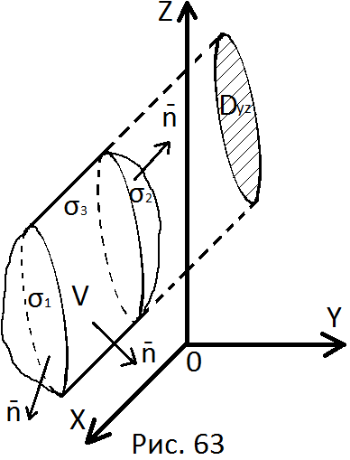
Будемо вважати, що кожна з поверхонь σ₁ і σ₂ однозначно проектується на координатну площину YOZ в область D_{yz} (границя області D_{yz} - це лінія перетину циліндричної поверхні σ₃ з площиною $YOZ$).
Нехай в замкнутій області $V$задані неперервні функції $P\left(x,y,z\right),Q\left(x,y,z\right), R\left(x,y,z\right),$ що мають неперервні частинні похідні $\frac{∂P}{∂x},\frac{∂Q}{∂y},\frac{∂R}{∂z}$ в області V і на її границі σ = σ₁ + σ₂ + σ₃.
$Т$оді будемо мати:
$\iiint_{V}{\frac{∂P}{∂x}dxdydz}=\iint_{D_{yz}}{dydz\int_{x_{2}(y,z)}^{x_{1}(y,z)}{\frac{∂P}{∂x}}dx}$ = $\iint_{D_{yz}}{\left[P(x,y,z)|_{x_{2}}^{x_{1}}\right]dydz=}$
=$\iint_{D_{yz}}{\left[P\left(x_{1}\left(y,z\right),y,z\right)-P(x_{2}\left(y,z\right),y,z)\right]dydz}$ = $\iint_{σ_{1}}{P(x,y,z)}dydz$ +
+$\iint_{σ_{2}}{P(x,y,z)}dydz$,
де перший поверхневий інтеграл береться по зовнішній стороні поверхні σ₁ ($∠α$ між нормаллю $\overline{n}$ до зовнішньої сторони σ₁ і віссю $ОХ$ гострий ), другий поверхневий інтеграл взято по зовнішній стороні поверхні σ₂ ($∠α$ між нормаллю $\overline{n}$ до зовнішньої сторони σ₂ і віссю ОХ тупий).
Одержана рівність не порушиться, якщо до правої частини рівності додати інтеграл
$\iint_{σ_{3}}{P(x,y,z)}dydz≡0$
Цей поверхневий інтеграл дорівнює нулю, оскільки циліндрична поверхня σ₃ проектується на координатну площину YOZ в границю області $D_{yz}$ з нульовою площею.
Отже,
$\iiint_{V}{\frac{∂P(x,y,z)}{∂x}}dxdydz$ =$\iint_{σ_{1}}{P(x,y,z)}dydz+\iint_{σ_{2}}{P(x,y,z)}dydz+$
$+\iint_{σ_{3}}{P(x,y,z)}dydz=∯_{σ}{P(x,y,z)}dydz.$ (а)
Зауваження. Можна довести, що виведена формула (а) справедлива і для області $V$, яку можна розбити на скінченну кількість розглянутих вище областей, тобто ця формула буде справедлива для довільної скінченної області V, обмеженої замкнутою кусково-гладкою поверхнею.
Аналогічно рівності (а) можна довести такі рівності:
$\iiint_{V}{\frac{∂Q(x,y,z)}{∂y}}dxdydz=∯_{σ}{Q(x,y,z)}dxdz$, (б)
$\iiint_{V}{\frac{∂R(x,y,z)}{∂z}}dxdydz=∯_{σ}{R(x,y,z)}dxdy$. (в)
Додаючи рівності (а),(б),(в), одержимо формулу Остроградського-Гауса:
$∯_{σ}{P\left(x,y,z\right)dydz+Q\left(x,y,z\right)dxdz+R\left(x,y,z\right)dxdy}$ =
$=\iiint_{V}{(\frac{∂P}{∂x}+\frac{∂Q}{∂y}+\frac{∂R}{∂z})}dxdydz,$ (114)
$де поверхневий інтеграл береться$ по зовнішній стороні замкнутої поверхні σ.
Означення.Нехай в області V$⊂R^{3}$ задано векторне поле
$\overline{a}= P\left(x,y,z\right)\overline{ί}+Q\left(x,y,z\right)\overline{ϳ}+R(x,y,z)\overline{k}$ (108)
з неперервними компонентами $P\left(x,y,z\right), Q\left(x,y,z\right), R(x,y,z)$, які мають в області V неперервні частинні похідні $\frac{∂P}{∂x},\frac{∂Q}{∂y},\frac{∂R}{∂z}.$ Скалярна функція $\frac{∂P}{∂x}+\frac{∂Q}{∂y}+\frac{∂R}{∂z}$ називається дивергенцією (витратою, розходженням) векторного поля $\overline{a}$ в точці $M(x,y,z)$ і позначається div$\overline{a}.$
Отже,
$div \overline{a}\left(x,y,z\right)=\frac{∂P(x,y,z)}{∂x}+\frac{∂Q(x,y,z)}{∂y}+\frac{∂R(x,y,z)}{∂z}$. (115)
$Тоді$ формулу Остроградського-Гауса (114) можна записати у вигляді
$∯_{σ}{P\left(x,y,z\right)dydz+Q\left(x,y,z\right)dxdz+R\left(x,y,z\right)dxdy}$=
$=\iiint_{V}{div\overline{a}dxdydz},$ (116)
$тобто$, потік вектора $\overline{a}$ через кусково-гладку замкнуту поверхню σ в напрямку зовнішньої нормалі $\overline{n}$ дорівнює потрійному інтегралу від div$\overline{a}$ по об’єму $V$, обмеженому поверхнею $σ$.
В задачах, де розглядається рух нестисливої рідини з швидкістю $\overline{a}$ або потік тепла, значення div$\overline{a}$ в точці $M_{0}(x_{0},y_{0},z_{0})∈V$ показує присутність джерела в точці М₀ при умові div$\overline{a}>0$ та наявність стоку при $div\overline{a}<0.$
Використовуючи символьний оператор Гамільтона (набла)
$\overline{∇}$ = $\overline{ί}\frac{∂}{∂x}+\overline{j}\frac{∂}{∂y}+\overline{κ}\frac{∂}{∂z} ,$
вираз для div$\overline{a}$ (115) можна записати як скалярний добуток векторів $\overline{∇} і \overline{a}$ : div$\overline{a}=\overline{∇} ∙\overline{a}=\frac{∂P}{∂x}+\frac{∂Q}{∂y}+\frac{∂R}{∂z}$ .
Приклад 1.Обчислити поверхневий інтеграл
І₁ = $∯_{σ}{xz^{2}dydz-}2yx^{2}dxdz-3zy^{2}dxdy,$
де σ – внутрішня частина поверхні сфери $x^{2}+y^{2}+z^{2}=R^{2}.$
► Оскільки потік вектора $\overline{a}=xz^{2}\overline{ί}-2yx^{2}\overline{ϳ}-3zy^{2}\overline{k}$розглядається в напрямку нормалі $\overline{n}$ до внутрішньої поверхні сфери $x^{2}+y^{2}+z^{2}=R^{2},$ потрійний інтеграл у формулі Остроградського-Гауса (114) потрібно помножити на (-1). Маємо:
$div\overline{a}=z^{2}-2x^{2}-3y^{2}$, та, по формулі Остроградського-Гауса,
$I_{1}=-\iiint_{V}{(}z^{2}-2x^{2}-3y^{2})dxdydz=\left({x=ρcosφsinθ,y=ρsinφsinθ, \atop z=ρcosθ, J=ρ^{2}sinθ}\right)$=
$=-\int_{0}^{R}{dρ}\int_{0}^{2π}{dφ}\int_{0}^{π}{ρ^{4}(\cos^{2}θ-}2\sin^{2}θ\cos^{2}φ-3\sin^{2}θ\sin^{2}φ)sinθdθ$ =
$=-\int_{0}^{R}{ρ^{4}dρ}\int_{0}^{2π}{dφ}[\int_{0}^{π}{\cos^{2}θsinθdθ}-(2\cos^{2}φ+3\sin^{2}φ)\int_{0}^{π}{(1-}$
${-cos}^{2}θ)sinθdθ]=$
= $-\frac{ρ^{5}}{5}|\begin{matrix}R \\ 0\end{matrix}∙\int_{0}^{2π}{\left[-\frac{\cos^{3}θ}{3}|\begin{matrix}π \\ 0\end{matrix}-(2+\sin^{2}φ)(-cosθ|\begin{matrix}π \\ 0\end{matrix}+\frac{\cos^{3}θ}{3}|\begin{matrix}π \\ 0\end{matrix}\right]dφ}$ =
=$-\frac{R^{5}}{5}∙\int_{0}^{2π}{\left[\frac{2}{3}-\left(\frac{5}{2}-\frac{cos2φ}{2}\right)(2-\frac{2}{3})\right]dφ}$ = $-\frac{R^{5}}{5}\int_{0}^{2π}{(-\frac{8}{3}+}\frac{2}{3}cos2φ)dφ=$
=$-\frac{R^{5}}{5}(-\frac{8}{3}φ\left|\begin{matrix}2π \\ 0\end{matrix}+\frac{1}{3}sin2φ\right|\begin{matrix}2π \\ 0\end{matrix})$ = $\frac{16πR^{5}}{15}$ . ◄
Приклад 2.Обчислити поверхневий інтеграл
$I_{2}=∯_{σ}{\left(x+2y\right)dydz+\left(y-z\right)dxdz+\left(x+z\right)dxdy}$, якщо поверхня
$σ-$ зовнішня сторона замкнутої поверхні, утвореної конусом
$z^{2}=x^{2}+4y^{2}$ і площинами $2z=h, z=h \left(h=const>0\right).$
$►$ Цю задачу ми вже розглядали раніше, безпосередньо обчислюючи інтеграли по складових частинах поверхні зрізаного еліптичного конуса $\left(Рис.52\right).$ Розв’яжемо тепер цю задачу, використовуючи формулу Остроградського-Гауса (114). Маємо:
$\overline{ a}=\left(x+2y\right)\overline{ί}+\left(y-z\right)\overline{ϳ}+\left(x+z\right)\overline{k},$
$div\overline{a}$ = $\frac{∂(x+2y)}{∂x}+\frac{∂(y-z)}{∂y}+\frac{∂(x+z)}{∂z}=$ 1+1+1 = 3.
Областю V, що обмежується замкненою поверхнею σ = $σ_{1}+σ_{2}+σ_{3}$ буде зрізаний еліптичний конус, більшою основою якого є еліпс з півосями $a_{1}$= h, $b_{1}=h/2$, меншою основою є еліпс з півосями
$a_{2}=h/2$, $b_{2}=h/4;$ висота зрізаного конуса дорівнює $h/2$, висота повного конуса дорівнює $h$ (Рис.52).
Отже,
$I_{2}=\iiint_{V}{div\overline{a}}dxdydz=3∙\iiint_{V}{dxdydz}$ = 3$∙V_{зр.кон.}$ = 3($V_{1}-V_{2})=$
= 3($\frac{πh^{3}}{6}-\frac{πh^{3}}{48})=\frac{7πh^{3}}{16}$ .
При обчисленні об’єму зрізаного еліптичного конуса ($V_{зр.кон.})$ ми скористалися відомими формулами ($V_{кон.}=\frac{1}{3}S_{осн.}∙H, S_{еліпса}=πab$) і позначеннями: $V_{1}-$ об’єм повного конуса, $V_{2}-$ об’єм відрізаної частини конуса. ◄
Формула Стокса.
Формула Стокса дає безпосереднє узагальнення відомої формули Гріна з двовимірного простору R² на тривимірний простір R³.
Позначимо через σ задану незамкнуту кусково-гладку орієнтовну поверхню, а через L – кусково-гладкий замкнутий контур, що обмежує поверхню σ. Якщо вибрана певна (одна із двох) сторона цієї поверхні, то цим самим однозначно визначено напрям нормалі$\overline{n}$ до поверхні σ. Додатним напрямком обходу контура L( позначаємо, як і раніше, L⁺ або й просто L) будемо вважати такий обхід, який з кінця нормалі $\overline{n}$ видно як обхід поверхні (контура) проти годинникової стрілки. Через $\overline{n_{0}}$, як завжди, позначаємо орт нормалі $\overline{n}$. Тоді $\overline{n_{0}}=cosα∙\overline{ί}+cosβ∙\overline{ϳ}+cosγ∙\overline{k,}$ де $α,β,γ-$ кути, які утворює нормаль $\overline{n}$з осями$OX, OY, OZ$ декартової системи координат.
Розглянемо вектор
$\overline{a}= P\left(x,y,z\right)\overline{ί}+Q\left(x,y,z\right)\overline{ϳ}+R(x,y,z)\overline{k}$, (117)
компоненти$P\left(x,y,z\right), Q\left(x,y,z\right), R(x,y,z)$якого разом зі всіма своїми частинними похідними неперервні в околі поверхні σ, включаючи саму поверхню і контур L.
Окремими міркуваннями доводиться рівність - формула Стокса, яку ми наведемо без доведення:
$\oint_{L^{+}}{P\left(x,y,z\right)dx+Q\left(x,y,z\right)dy+R\left(x,y,z\right)dz}$ =
$=\iint_{σ}{\left[\left(\frac{∂R}{∂y}-\frac{∂Q}{∂z}\right)cosα+\left(\frac{∂P}{∂z}-\frac{∂R}{∂x}\right)cosβ+\left(\frac{∂Q}{∂x}-\frac{∂P}{∂y}\right)cosγ\right]}dσ.$ (118)
Використовуючи зв’язок поверхневих інтегралів 1-го роду по поверхні σ з поверхневими інтегралами 2-го роду по тій самій поверхні, формулу Стокса (118) можна записати у вигляді
$\oint_{L^{+}}{P\left(x,y,z\right)dx+Q\left(x,y,z\right)dy+R\left(x,y,z\right)dz}$ =
=$\iint_{σ}{\left(\frac{∂R}{∂y}-\frac{∂Q}{∂z}\right)dydz+}\left(\frac{∂P}{∂z}-\frac{∂R}{∂x}\right)dxdz+\left(\frac{∂Q}{∂x}-\frac{∂P}{∂y}\right)dxdy.$ (119)
Зауваження. Для двовимірного випадку (R²) при z$≡0, R(x,y,z)≡0$ із формули (119) отримуємо відому формулу Гріна
$\oint_{L^{+}}{P\left(x,y\right)dx+Q\left(x,y\right)dy=\iint_{D_{xy}}{\left(\frac{∂Q}{∂x}-\frac{∂P}{∂y}\right)dxdy}}$.
Означення. Ротором (вихорем) гладкого векторного поля, породженого вектором $\overline{a}$(117) в області G$⊂ R^{3}$, називається вектор
$rot\overline{a }$= $\left(\frac{∂R}{∂y}-\frac{∂Q}{∂z}\right)\overline{ί}+\left(\frac{∂P}{∂z}-\frac{∂R}{∂x}\right)\overline{ϳ}$+$\left(\frac{∂Q}{∂x}-\frac{∂P}{∂y}\right)\overline{k.}$ (120)
За допомогою оператора Гамільтона (106) ротор вектора $\overline{a}$ записується як векторний добуток векторів $\overline{∇} і \overline{a }:$
$rot\overline{a }$=$\overline{∇}×\overline{a }$ = $\left|\begin{matrix}\overline{ί} & \overline{ϳ} & \overline{k} \\ \frac{∂}{∂x} & \frac{∂}{∂y} & \frac{∂}{∂z} \\ P & Q & R\end{matrix}\right|$. (121)
Тоді формулу Стокса (118) можна представити в наступному вигляді:
$\oint_{L^{+}}{P\left(x,y,z\right)dx+Q\left(x,y,z\right)dy+R\left(x,y,z\right)dz}$ =
=$\iint_{σ}{\left(rot\overline{a}∙\overline{n_{0}}\right)dσ=}\iint_{σ}{{np}_{\overline{n}}rot\overline{a} dσ}$, (122)
тобто, циркуляція вектора $\overline{a}$ (робота сили) вздовж замкнутого контура L⁺ дорівнює потоку$rot\overline{a }$ через поверхню σ, обмежену цим контуром L, в напрямку зовнішньої нормалі $\overline{n}$ (див. відповідні означення, введені раніше).
В задачах механіки, наприклад, коли векторне поле задається вектором швидкостей $\overline{v}$ твердого тіла, $rot\overline{v}$ з точністю до числового множника задає значення миттєвої кутової швидкості цього тіла; при вивченні руху рідини або газу, умова $rot\overline{v}≠0$ говорить про певне завихрення силових ліній векторного поля швидкостей $\overline{v}.$
Приклад 1. Перевірити формулу Стокса, коли
$\overline{a}=\left(x^{2}+y^{2}+z\right)\overline{ί}+\left(x^{2}+z^{2}\right)\overline{ϳ}+\left(y-2x+z^{2}\right)\overline{k},$ поверхня $σ-$ зовнішня частина поверхні еліпсоїда$\frac{x^{2}}{a^{2}}+\frac{y^{2}}{b^{2}}+\frac{z^{2}}{c^{2}}=1$ при $y≥0,$ контур L – лінія перетину еліпсоїда з площиною$y=0.$
► Будемо користуватися формулою (119). Зробимо схематичний рисунок поверхні σ і контура L⁺ з додатним обходом (Рис. 64).
Маємо: $P\left(x,y,z\right)=x^{2}+y^{2}+z, Q\left(x,y,z\right)=x^{2}+z^{2},R\left(x,y,z\right)= y--2x+z^{2}.$
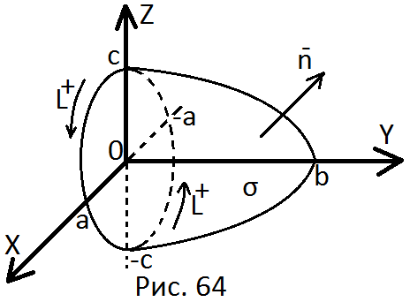
Обчислимо ліву частину формули Стокса (119). Контур L⁺ розміщений в площині $y=0,$ отже, $dy≡0.$ Рівняння контура L матиме вигляд
$\frac{x^{2}}{a^{2}}+\frac{z^{2}}{c^{2}}=1$ і на Рис. 65 позначено його додатний обхід L⁺.
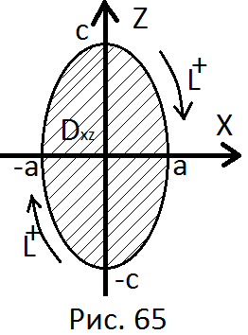
Матимемо:
$\oint_{L^{+}}{Pdx+Qdy+Rdz}=\oint_{L^{+}}{\left(x^{2}+z\right)dx+\left(z^{2}-2x\right)dz}$ = $\left({x=\operatorname{acos}{t} \atop z=c\sin{t}}\right)=$
= $\int_{0}^{-2π}{(a^{2}\cos^{2}t+}csint)\left(-asint\right)dt+$
$+\int_{0}^{-2π}{\left(c^{2}\sin^{2}t-2a∙cost\right)c∙costdt}$ =
=$-a^{3}\int_{0}^{-2π}{\cos^{2}tsintdt-}ac\int_{0}^{-2π}{\frac{1-cos2t}{2}}dt$ + $c^{3}\int_{0}^{-2π}{\sin^{2}tcostdt-}$
$-2ac\int_{0}^{-2π}{\frac{1+cos2t}{2}dt}$ = 0 + $\frac{ac}{2}∙2π+0+0+ac∙2π+0=$ 3$πac.$
Обчислимо праву частину формули Стокса (119). Маємо:
$\frac{∂R}{∂y}-\frac{∂Q}{∂z}=1-2z, \frac{∂P}{∂z}-\frac{∂R}{∂z}=3, \frac{∂Q}{∂x}-\frac{∂P}{∂y}=2\left(x-y\right).$
При обчисленні поверхневого інтеграла
$\iint_{σ}{\left(1-2z\right)dydz+3dxdz+2(x-y})dxdy,$враховуємо, що поверхня σ однозначно проектується на площину $ХОZ$ в область $D_{xz}$ (Рис. 64, 65) і $cosβ=cos⁡(\overline{n}, \overline{OY}$ )$>o.$ Скористаємося формулою (98). Рівняння поверхні σ має вигляд$y=b\sqrt{1-\frac{x^{2}}{a^{2}}-\frac{z^{2}}{c^{2}}}$ . Тоді
$y_{x}^{'}=\frac{-bx}{a^{2}\sqrt{1-\frac{x^{2}}{a^{2}}-\frac{z^{2}}{c^{2}}}}$ , $y_{z}^{'}=\frac{-bz}{c^{2}\sqrt{1-\frac{x^{2}}{a^{2}}-\frac{z^{2}}{c^{2}}}}$;
$I=+\iint_{D_{xz}}{[\left(1-2z\right)\frac{bx}{a^{2}\sqrt{1-\frac{x^{2}}{a^{2}}-\frac{z^{2}}{c^{2}}}}+3∙1+}$
$+2\left(x-b\sqrt{1-\frac{x^{2}}{a^{2}}-\frac{z^{2}}{c^{2}}}\right)\frac{bz}{c^{2}\sqrt{1-\frac{x^{2}}{a^{2}}-\frac{z^{2}}{c^{2}}}}]dxdz=$
=$\left({x=ρacosφ, \atop y=ρcsinφ,I=ρac}\right)$ = $\int_{0}^{1}{dρ}\int_{0}^{2π}{((1-2ρcsinφ)\frac{bρcosφ}{a\sqrt{1-ρ^{2}}}}$ + 3+
$+2(ρacosφ-b\sqrt{1-ρ^{2}})\frac{bρsinφ}{c\sqrt{1-ρ^{2}}})ρacdφ$ = $bc\int_{0}^{1}{\frac{ρ^{2}dρ}{\sqrt{1-ρ^{2}}}\int_{0}^{2π}{cosφdφ-}}$
$-2bc^{2}\int_{0}^{1}{\frac{ρ^{3}dρ}{\sqrt{1-ρ^{2}}}\int_{0}^{2π}{sinφcosφdφ+}}3ac\int_{0}^{1}{ρdρ}\int_{0}^{2π}{dφ}+$
+ $2a^{2}b\int_{0}^{1}{\frac{ρ^{3}dρ}{\sqrt{1-ρ^{2}}}}\int_{0}^{2π}{cosφsinφdφ}-2b^{2}a\int_{0}^{1}{ρ^{2}dρ}\int_{0}^{2π}{sinφdφ}$ =
= 0 – 0 + 3$ac\frac{ρ^{2}}{2}|\begin{matrix}1 \\ 0\end{matrix}∙2π+0-0=3πac.$
Всі одержані визначені інтеграли, крім одного, дорівнюють нулю виходячи з того, що
$\int_{0}^{2π}{cosφdφ=\int_{0}^{2π}{sinφcosφdφ=\int_{0}^{2π}{sinφdφ=0,}}}$
а невласні інтеграли 2-го роду по змінній $ρ$ є обмеженими (див. аналогічну оцінку на стор. 76).
Отже, ліва і права частини формули Стокса (119) дали рівні значення. ◄
Приклад 2. Застосовуючи формулу Стокса, обчислити інтеграл
$I=\int_{L^{+}}{\left(x^{3}+2y-3z\right)dx+}\left(x+y^{5}+2z\right)dy$ + $\left(y-x-z^{6}\right)dz$ ,
де L⁺ - лінія перетину поверхні $x^{2}+y+z=9$ з координатними площинами при $x≥0, y≥0, z≥0$(обхід проти годинникової стрілки).
► Рівняння поверхні σ можна записати у вигляді $z=9-x^{2}-y.$ Зобразимо схематично поверхню σ і лінії її перетину з координатними площинами (Рис. 66). Поверхня σ розміщена в 1-му октанті ($x≥0, y≥0, z≥0)$ приведеної на рис. 66 системи координат над лініями її перетину з координатними площинами. Виділена частина поверхні однозначно проектується на всі координатні площини. Для використання формули Стокса (119) маємо:
$P\left(x,y,z\right)=x^{3}+2y-3z, Q\left(x,y,z\right)=x+y^{5}+2z,R\left(x,y,z\right)=y-x-z^{6};$
$\frac{∂R}{∂y}-\frac{∂Q}{∂z}=-1, \frac{∂P}{∂z}-\frac{∂R}{∂x}=-2, \frac{∂Q}{∂x}-\frac{∂P}{∂y}=-1.$
Отже, з формули Стокса (119) одержимо:
$I=\iint_{σ}{\left(-1\right)dydz-2dxdz-dxdy.}$
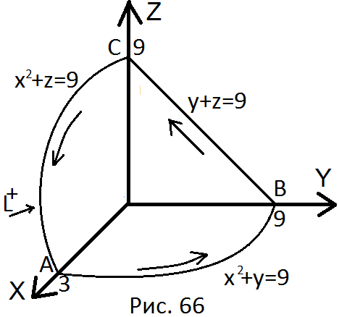
При зведенні цього поверхневого інтеграла до подвійного використаємо формулу (95), коли $z=9-x^{2}-y,z_{x}^{'}=-2x, z_{y}^{'}=-1,cosγ>0,$ а область $D_{xy}$ зображена на рис. 67.
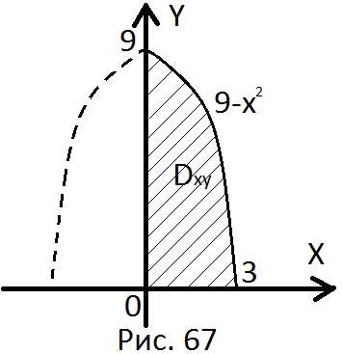
Тоді
$I=+\iint_{D_{xy}}{\left(-1∙2x-2∙1-1∙1\right)dxdy}$ = $-\iint_{D_{xy}}{\left(2x+3\right)dxdy}$ =
=$-\int_{0}^{3}{dx}\int_{0}^{9-x^{2}}{\left(2x+3\right)dy=-\int_{0}^{3}{\left(2x+3\right)\left(9-x^{2}\right)dx}}$ =
= $-\int_{0}^{3}{(18x-2x^{3}+}27-3x^{2})dx=-\frac{189}{2} .$ ◄

Види векторних полів
Розглянемо поле, породжене вектором
$\overline{a}= P\left(x,y,z\right)\overline{ί}+Q\left(x,y,z\right)\overline{ϳ}+R(x,y,z)\overline{k}$, (123)
компоненти $P\left(x,y,z\right), Q\left(x,y,z\right), R(x,y,z$) якого неперервні та мають неперервні частинні похідні першого порядку в деякій області G$⊂R^{3}$. Для формулювання наступних результатів введемо більш загальне, ніж ми раніше використовували (R², формула Гріна), означення однозв’язної області.
Означення. Однозв’язною областю будемо називати таку область $G$
( G $⊂ R^{2} або G⊂R^{3} )$, для якої довільний замкнутий контур (без само- перетинів) можна неперервною деформацією стягнути в точку області, не виходячи з області G.
На площині (R²) однозв’язними областями будуть:
а. Вся площина;
б. Множини точок площини, на які вона розбивається двома променями, що виходять з однієї точки;
в. Множина точок площини, обмежена одним кусково-гладким контуром без самоперетинів (див. рис.40,§4 та відповідне означення).
В просторі R³ однозв’язними областями, наприклад, будуть:
а. Множина точок кулі ${(x-x_{0})}^{2}+{(y-y_{0})}^{2}+{(z-z_{0})}^{2}<R^{2}$ та інші множини точок R³, обмежені кусково-гладкими поверхнями, отриманими неперервними деформаціями сфери;
б. Множина точок простору R³, розміщених зовні сфери
${(x-x_{0})}^{2}+{(y-y_{0})}^{2}+{(z-z_{0})}^{2}=R^{2}$ або іншої замкнутої кусково-гладкої поверхні;
в. Множина точок простору R³, обмежена двогранним кутом;
г. Внутрішня частина нескінченного циліндра.
Неоднозв’язними областями в R³, будуть:
а. Зовнішня частина нескінченного циліндра;
б. Внутрішня та зовнішня частини тора (тор – поверхня бублика);
в. Простір R³, з якого викинуто всі точки прямої лінії (нескінченної) або точки кола.

Потенціальні поля
Означення. Векторне поле, задане в області G$⊂ R^{3}$ вектором $\overline{a}$ (123), називається потенціальним, якщо існує така однозначна функція
$u(x,y,z)⊂C^{2}(G)$ (потенціал, потенціальна функція), для якої виконується умова:
$\overline{a}=grad u\left(x,y,z\right).$ (124)
Сформулюємо та доведемо декілька важливих тверджень.
Теорема 1.Для того, щоб поле вектора $\overline{a}$ було потенціальним, необхідно і достатньо, щоб потенціальна функція $u(x,y,z)$ задовольняла умову:
$P\left(x,y,z\right)dx+Q\left(x,y,z\right)dy+R\left(x,y,z\right)dz=du\left(x,y,z\right).$ (125)
► Необхідність. Використовуючи означення $grad u$, з (124) будемо мати:
$P∙\overline{ί}+Q∙\overline{ϳ}+R∙\overline{k}$ = $\frac{∂u}{∂x}\overline{ί}+\frac{∂u}{∂y}\overline{ϳ}+\frac{∂u}{∂z}\overline{k}$, звідки,
$P≡\frac{∂u}{∂x}$ , $Q≡\frac{∂u}{∂y} , R≡\frac{∂u}{∂z}$ . (126)
Отже,
$Pdx+Qdy+Rdz$ = $\frac{∂u}{∂x}dx+\frac{∂u}{∂y}dy+\frac{∂u}{∂z}dz ≡du\left(x,y,z\right).$
Достатність. З умови (125) і наслідку (126) випливає достатність твердження теореми:
$\overline{a}= P∙\overline{ί}+Q∙\overline{ϳ}+R∙\overline{k}=\frac{∂u}{∂x}\overline{ί}+\frac{∂u}{∂y}\overline{ϳ}+\frac{∂u}{∂z}\overline{k}≡grad u\left(x,y,z\right).$ ◄
В розділі “Криволінійні інтеграли 2-го роду ” ми вже розглядали деякі питання про незалежність криволінійних інтегралів від форми кривої інтегрування (в основному, для R²). Зараз продовжимо цей розгляд для більш загального випадку R³.
Теорема 2. Для незалежності криволінійного інтеграла
$\int_{l}{P(x,y,z)}dx+Q\left(x,y,z\right)dy+R\left(x,y,z\right)dz$. (127)
від шляху інтегрування$l$в області G (з R² або R³ ) необхідно і достатньо, щоб
$\oint_{L_{i}}{P\left(x,y,z\right)dx+Q\left(x,y,z\right)dy+R\left(x,y,z\right)dz=0}$ (128)
для будь-якого кусково-гладкого замкнутого контура $L_{i}$ з області G.
►Необхідність. Нехай криволінійний інтеграл (127) не залежить від шляху інтегрування і, при цьому, точка А – початкова точка, а точка В - кінцева точка цих кусково-гладких кривих $l$ з області G. Виберемо дві довільні криві, наприклад, АМВ і АКВ (Рис.68).
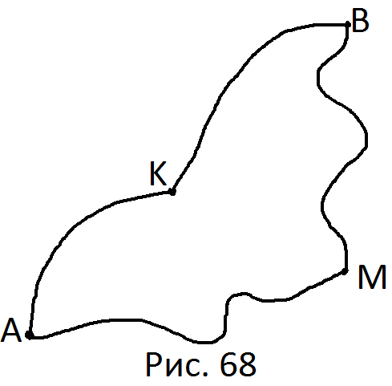
Оскільки
$\int_{АМВ}{(⋯)}=\int_{АКВ}{(⋯)},$ то $\int_{АМВ}{(⋯)}=-\int_{ВКА}{(⋯)}$.
Звідси
$\int_{AMB}{(⋯)}+\int_{BKA}{(⋯)}=0$ і, отже, $\oint_{АМВКА}{(⋯)}=0$.
Достатність. Провівши приведені вище міркування для довільного кусково-гладкого замкнутого контура $АМВКА$ в зворотному порядку, ми одержимо, що з умови (128) випливає незалежність криволінійного інтеграла (127) від форми кривої $l;$ інтеграл залежить лише від початкової точки А та кінцевої точки В кривої$l$ з області$G$. ◄
Теорема 3.Для того, щоб криволінійний інтеграл (127) в області G не залежав від форми кривої інтегрування$l$, необхідно і достатньо існування потенціальної функції$u\left(x,y,z\right),$ для якої виконується умова (125).
► Необхідність. Нехай інтеграл (127) не залежить від форми кривої $l$, а залежить лише від початкової $A(x_{0},y_{0},z_{0})$ і кінцевої $B(x,y,z)$ точок кривої $l.$ Будемо вважати точку А фіксованою, а точку $B(x,y,z)$ змінною. Утворимо функцію $u\left(x,y,z\right)$ як функцію верхньої межі наступного інтеграла:
$u\left(x,y,z\right)=\int_{(x_{0},y_{0},z_{0})}^{(x,y,z)}{P\left(ξ,η,μ\right)dξ+Q\left(ξ,η,μ\right)dη+R\left(ξ,η,μ\right)dμ }$. (129)
Розглянемо приріст функції $u\left(x,y,z\right)$ по змінній $x при умові ∆x→0, ∆y=∆z=0:$
$∆_{x}u=u\left(x+∆x,y,z\right)-u(x,y,z)$ = $\int_{(x_{0},y_{0},z_{0})}^{(x+∆x,y,z)}{P(ξ,η,μ)dξ+Qdη+Rdμ}$ –
$-\int_{(x_{0},y_{0},z_{0})}^{(x,y,z)}{Pdξ+Qdη+Rdμ}$ = $\int_{(x,y,z)}^{(x+∆x,y,z)}{P\left(ξ,η,μ\right)dξ+Q∙0+R∙0=}$
= $P\left(x+θ∆x,y,z\right)∙∆x,$ (0$<θ<1).$
При $∆x→0$ одержимо
$\frac{∂u(x,y,z)}{∂x}=P\left(x,y,z\right).$
Аналогічно, при $∆y→0, ∆x=∆z=0$ будемо мати
$\frac{∂u(x,y,z)}{∂y}=Q\left(x,y,z\right),$
а при $∆x=∆y=0, ∆z→0$
$\frac{∂u(x,y,z)}{∂z}=R\left(x,y,z\right).$
Отже,
$P\left(x,y,z\right)dx+Q\left(x,y,z\right)dy+R\left(x,y,z\right)dz=$
$=\frac{∂u}{∂x}dx+\frac{∂u}{∂y}dy+\frac{∂u}{∂z}dz≡du\left(x,y,z\right).$
Достатність. Задамо гладку криву $l$ в параметричній формі: $x=x\left(t\right),$
$y=y\left(t\right), z=z\left(t\right),$ де t = t₀ відповідає початковій точці А, а t = t₁ відповідає кінцевій точці $В$. Тоді
$\int_{l}{P\left(x,y,z\right)dx+Q\left(x,y,z\right)dy+R\left(x,y,z\right)dz}$ = $\int_{t_{0}}^{t_{1}}{du(x\left(t\right),y\left(t\right),z\left(t\right))}$ =
= $u(x\left(t\right),y\left(t\right),z\left(t\right))|\begin{matrix}t_{1} \\ t_{0}\end{matrix}$ = $u\left(B\right)-u\left(A\right).$
Такий результат легко отримати і для кусково-гладкої кривої $l,$ розбивши її на гладкі куски. Отже, інтеграл (127) залежить лише від початкової і кінцевої точок кривої інтегрування. Теорема доведена. ◄
Розглянемо потенціальне поле, задане в області G$⊂ R^{3}$ вектором $\overline{a}$ (123), компоненти якого мають неперервні частинні похідні. Для них, як уже вказувалося, виконуються умови:
$P≡\frac{∂u}{∂x}$ , $Q≡\frac{∂u}{∂y} , R≡\frac{∂u}{∂z}$. (126)
При накладених умовах гладкості на функції $P, Q, R, u\left(x,y,z\right),$ з (126) маємо:
а. $\frac{∂P}{∂y}=\frac{∂^{2}u}{∂x∂y} , \frac{∂Q}{∂x}=\frac{∂^{2}u}{∂y∂x}$ ; отже, $\frac{∂P}{∂y}= \frac{∂Q}{∂x} .$
б. $\frac{∂P}{∂z}=\frac{∂^{2}u}{∂x∂z}$ , $\frac{∂R}{∂x}=\frac{∂^{2}u}{∂z∂x}$ ; звідси, $\frac{∂P}{∂z}=\frac{∂R}{∂x}$ .
в. $\frac{∂Q}{∂z}=\frac{∂^{2}u}{∂y∂z}$ , $\frac{∂R}{∂y}=\frac{∂^{2}u}{∂z∂y}$ ; отже, $\frac{∂Q}{∂z}=\frac{∂R}{∂y} .$
Як наслідок цього, справедлива теорема:
Теорема 4. Якщо гладке поле, задане вектором $\overline{a}$ є потенціальним в деякій області G, то $rot \overline{a}=\left(\frac{∂R}{∂y}-\frac{∂Q}{∂z}\right)\overline{ί}+\left(\frac{∂P}{∂z}-\frac{∂R}{∂x}\right)\overline{ϳ}$+$\left(\frac{∂Q}{∂x}-\frac{∂P}{∂y}\right)\overline{k}=0$ (тобто, потенціальне поле – це безвихрове поле, або $rot grad u\left(x,y,z\right)=0).$
Останню рівність легко одержати, використовуючи оператор Гамільтона:
$rot grad u\left(x,y,z\right)=\overline{∇}×\overline{∇} ∙u(x,y,z)$. Тоді
$rot grad u\left(x,y,z\right)=\overline{∇}×\overline{∇} ∙u\left(x,y,z\right)=(\overline{∇}×\overline{∇})∙u≡0,$ оскільки векторний добуток двох колінеарних векторів дорівнює нулю ($\overline{∇}×\overline{∇}$=0).
Теорема 5. Якщо в однозв’язній області G задано векторне поле $\overline{a} (123)$, для якого $rot \overline{a}=0$, то в цьому полі
$\oint_{L_{i}}{P\left(x,y,z\right)dx+Q\left(x,y,z\right)dy+R\left(x,y,z\right)dz=0}$
по всякому замкнутому кусково-гладкому контуру ${ L}_{i}$, що належить області G.
► До кожного замкнутого кусково-гладкого контура ${ L}_{i}$ з однозв’язної області G можна добудувати кусково-гладку поверхню $σ$, для якої контур ${ L}_{i}$ буде границею. Тоді, по формулі Стокса (119), (122), маємо
$\oint_{L\begin{matrix}+ \\ i\end{matrix}}{Pdx+Qdy+Rdz}$ = $\iint_{σ}{(rot\overline{a}∙\overline{n_{0}}}$ )$dσ$ = 0,
де $\overline{n_{0}}$ - орт нормалі до зовнішньої сторони поверхні $σ$. ◄
Отже, ми довели рівносильність таких умов:
1. Поле вектора $\overline{ a} (123)$ потенціальне в області G ;
2. В області G існує однозначна функція$u\left(x,y,z\right)∈ C^{2}(G)$ (потенціальна функція), для якої виконується рівність
$P\left(x,y,z\right)dx+Q\left(x,y,z\right)dy+R\left(x,y,z\right)dz=du\left(x,y,z\right);$
$3.\oint_{L}{P\left(x,y,z\right)dx+Q\left(x,y,z\right)dy+R\left(x,y,z\right)dz=0}$для всіх кусково-гладких замкнутих контурів L, що належать області G;
4. Криволінійний інтеграл$\int_{l}{Pdx+Qdy+Rdz}$ не залежить від форми кривої$l$ з області G, а залежить лише від початкової і кінцевої точок кривої;
5. Область G – однозв’язна, $rot \overline{a}=0$.
Рівносильність умов (1), (2), (3), (4), (5) означає, що із виконання однієї з них випливає справедливість інших чотирьох тверджень.
Приведемо схему доведених тут логічних слідувань (Рис.69):
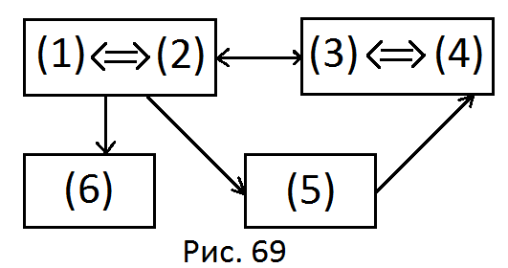
Твердженням 6 в цій схемі позначено випадок, коли$rot \overline{a}=0$, область G – неоднозв’язна.
Зауваження. Потенціальну функцію $u(x,y,z)$ поля вектора $\overline{a}$ можна знайти з точністю до сталої з рівності (129), провівши інтегрування по відрізках, паралельних осям координат. Нехай $M_{0}\left(x_{0},y_{0},z_{0}\right)-$ фіксована точка області G, а $M\left(x,y,z\right)-$ довільна змінна точка цієї області. Нехай відрізок М₀М складається з відрізків М₀М₁$∥ОХ,$ М₁М₂$∥ОУ$ і М₂М$∥ОZ.$ Тоді $M_{1}\left(x,y_{0},z_{0}\right),M_{2}(x,y,z_{0})$ і обчислення криволінійного інтеграла (129) зведеться до обчислення наступних визначених інтегралів:
$u\left(x,y,z\right)=\int_{M_{0}}^{M}{P\left(ξ,η,μ\right)dξ+Q\left(ξ,η,μ\right)dη+R\left(ξ,η,μ\right)dμ}$ =
$=\int_{M_{0}}^{M_{1}}{(⋯)}$ + $\int_{M_{1}}^{M_{2}}{(⋯}$)+$\int_{M_{2}}^{M}{(⋯)}$=
= $\int_{x_{0}}^{x}{P\left(ξ,y_{0},z_{0}\right)dξ}$ + $\int_{y_{0}}^{y}{Q\left(x,η,z_{0}\right)dη}$ + $\int_{z_{0}}^{z}{R\left(x,y,μ\right)dμ}$ .
Якщо початок системи координат, точка О(0,0,0), належить області G і не є особливою, то її зручно взяти за ${ M}_{0}\left(x_{0},y_{0},z_{0}\right)$.
Приклад. Показати, що поле, утворене вектором
$\overline{a}=-\frac{1}{r^{3}}(x\overline{ί}+y\overline{ϳ}+z\overline{k})$,
де$r=\sqrt{x^{2}+y^{2}+z^{2}}$, має потенціал $u\left(x,y,z\right)=\frac{1}{\sqrt{x^{2}+y^{2}+z^{2}}}≡\frac{1}{r}$ .
► Справді, виходячи з відповідного означення і формули (124), маємо:
$grad u=-\frac{1}{2}r^{-\frac{3}{2}}(2x\overline{ί}+2y\overline{ϳ}+2z\overline{k})$ = $-\frac{1}{r^{3}}(x\overline{ί}+y\overline{ϳ}+z\overline{k})≡\overline{a}$ . ◄
Зауваження. Розглянуте силове поле створюють два одиничні електричні заряди різних знаків, один з яких розміщений на початку системи координат, а інший у довільній точці$M\left(x,y,z\right).$
Таке саме поле утворюють дві одиничні маси ($m_{1}=m_{2}=1)$, розміщені в тих самих точках. Це приклад потенціального поля.
Але не кожне векторне поле є потенціальним. Це пов’язано, перш за все, з неоднозв’язністю області. Розглянемо, наприклад, деяке векторне поле, задане в зовнішній частині тора (Рис. 70).
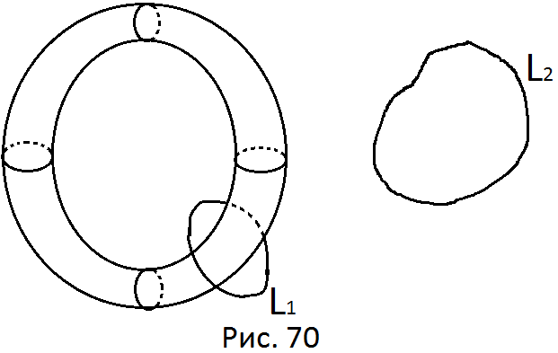
Таку ситуацію ми будемо мати при дослідженні роботи трансформатора з залізним сердечником. В цьому випадку циркуляція відповідного вектора по контуру L₁, що охоплює тор, відмінна від нуля; циркуляція по контуру L₂, що не охоплює тор, дорівнює нулю (при умові $rot \overline{a}=0)$.
Соленоїдальні поля
Означення. Векторне поле $\overline{a}$ називається соленоїдальним(трубчастим) в області G, якщо
$div \overline{a}=0$. (130)
Умова (130) означає відсутність джерел або стоків в області G. Таке поле (магнітне) виникає, наприклад, при проходженні електричного струму через котушку (соленоїд).
Використовуючи формулу Остроградського-Гауса (116)
$∯_{σ}{Pdydz+Qdxdz+Rdxdy}$ = $\iiint_{V}{div \overline{a }dxdydz}$,
$одержимо$, що потік вектора $\overline{ a}$ через довільну замкнуту поверхню в соленоїдальному векторному полі дорівнює нулю.
Розглянемо деяку замкнуту поверхню σ, що складається з частини векторної трубки σ₃, обмеженої поперечними перетинами (поверхнями) σ₁і σ₂ (Рис.71).
Вибрана поверхня σ обмежує частину простору $V⊂R^{3}$. Оскільки нормаль $\overline{n}$ перпендикулярна до векторної поверхні σ₃, то $\overline{n}⊥\overline{a}$ і для потоку вектора $\overline{a}$ через бокову поверхню σ₃ маємо:
$\iint_{σ_{3}}{Pdydz+Qdxdz+Rdxdy}$ = $\iint_{σ_{3}}{(\overline{a}∙\overline{n_{0}}}$)$dσ$ = 0. (131)
Помінявши напрям нормалі $\overline{n}$ до поверхні σ₁ із зовнішньої (як того вимагає формула Остроградського-Гауса) на внутрішню (-1)$\overline{n}$ (див. рис. 71), з формули Остроградського-Гауса для соленоїдального поля матимемо:
$-\iint_{σ_{1}}{Pdydz+Qdxdz+Rdxdy}$ + $\iint_{σ_{2}}{(⋯)}+\iint_{σ_{3}}{\left(⋯\right)=0.}$ (132)

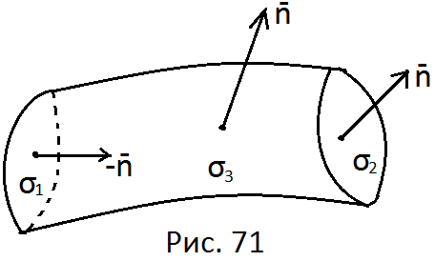
Враховуючи властивість (131), з (132) одержимо
$\iint_{σ_{1}}{(\overline{a}∙\overline{n_{0}}}$)$dσ=\iint_{σ_{2}}{(\overline{a}∙\overline{n_{0}}}$)$dσ$, (133)
тобто, потік вектора $\overline{a}$ в соленоїдальному полі через поперечний перетин фіксованої векторної трубки є сталою величиною. Цю величину називають інтенсивністю вибраної векторної трубки.
Доведемо наступну теорему.
Теорема. Якщо компоненти $P\left(x,y,z\right), Q\left(x,y,z\right), R(x,y,z)$вектора$\overline{a}$неперервні та мають неперервні частинні похідні другого порядку в області G, то в полі вихорів відсутні джерела, тобто,
$div\left(rot\overline{a}\right)=0$. (134)
► Оскільки, $rot \overline{a}=\left(\frac{∂R}{∂y}-\frac{∂Q}{∂z}\right)\overline{ί}+\left(\frac{∂P}{∂z}-\frac{∂R}{∂x}\right)\overline{ϳ}$+$\left(\frac{∂Q}{∂x}-\frac{∂P}{∂y}\right)\overline{k}$, потрібно провести диференціювання у виразі
$\frac{∂}{∂x}\left(\frac{∂R}{∂y}-\frac{∂Q}{∂z}\right)+\frac{∂}{∂y}\left(\frac{∂P}{∂z}-\frac{∂R}{∂x}\right)+\frac{∂}{∂z}(\frac{∂Q}{∂x}-\frac{∂P}{∂y})$і пересвідчитися у справедливості умови (134). Рівність відповідних мішаних похідних випливає з припущення гладкості компонент вектора $\overline{a}$. ◄
Зауваження. Формально рівність (134) легко одержати із запису лівої частини з використанням оператора Гамільтона: $\overline{∇}∙\left(\overline{∇}×\overline{a}\right)=0$.
Ліва частина задає мішаний добуток трьох векторів, два з яких колінеарні.
Отже, такі три вектори компланарні, а їх мішаний добуток дорівнює нулю.

Диференціальні операції другого порядку
При вивченні скалярних і векторних полів ми вже зустрічалися з так званими диференціальними операціями першого порядку:
$grad u=\frac{∂u}{∂x}\overline{ί}+\frac{∂u}{∂y}\overline{ϳ}+\frac{∂u}{∂z}\overline{k}≡\overline{∇}∙u,$
$div\overline{a}=\frac{∂P}{∂x}+\frac{∂Q}{∂y}+\frac{∂R}{∂z}≡\overline{∇}∙\overline{a},$
$rot \overline{a}=\left(\frac{∂R}{∂y}-\frac{∂Q}{∂z}\right)\overline{ί}+\left(\frac{∂P}{∂z}-\frac{∂R}{∂x}\right)\overline{ϳ}$+$\left(\frac{∂Q}{∂x}-\frac{∂P}{∂y}\right)\overline{k}≡\overline{∇}×\overline{a}.$
Існують 5 змістовних диференціальних операцій другого порядку:
1. $rot grad u\left(x,y,z\right);$
2. $div rot \overline{a};$
3. $div grad u\left(x,y,z\right);$
4. $grad div \overline{a};$
5. $rotrot\overline{a}$ .
Ми вже бачили, що$rot grad u\left(x,y,z\right)=0$ і $div rot \overline{a}=0.$
Розглянемо, наприклад, операцію $div grad u\left(x,y,z\right)$:
$div grad u=div(\frac{∂u}{∂x}\overline{ί}+\frac{∂u}{∂y}\overline{ϳ}+\frac{∂u}{∂z}\overline{k})$ = $\frac{∂^{2}u}{∂x^{2}}+\frac{∂^{2}u}{∂y^{2}}+\frac{∂^{2}u}{∂z^{2}}$ .
Означення 1. Диференціальний оператор
$∆ ≡ \frac{∂^{2}}{∂x^{2}}+\frac{∂^{2}}{∂y^{2}}+\frac{∂^{2}}{∂z^{2}}$
називається оператором Лапласа (в просторі R³ ).
Очевидно, $\overline{∇}∙\overline{∇}={\overline{∇}}^{2} ≡∆.$
Отже, $div grad u≡∆u.$
Означення 2. Диференціальне рівняння другого порядку в частинних похідних відносно функції $u(x,y,z)$ вигляду $∆u=0,$або, що те ж саме,
$\frac{∂^{2}u}{∂x^{2}}+\frac{∂^{2}u}{∂y^{2}}+\frac{∂^{2}u}{∂z^{2}}=0,$ (135)
називається рівнянням Лапласа і часто зустрічається в розділі вищої математики, який має назву “Рівняння математичної фізики “.
Означення 3. Функція $u(x,y,z)$, що є розв’язком рівняння Лапласа (135), називається гармонічною функцією.
Означення 4. Векторне поле $\overline{a}$ називається гармонічним (лапласовим), якщо воно одночасно є потенціальним і соленоїдальним, тобто виконуються умови
$\left\{\begin{aligned}rot \overline{a}=0, \\ div \overline{a}=0.\end{aligned}\right.$ (136)
Відомо багато різних тверджень, що характеризують векторні поля з тієї чи іншої сторони. При досить загальних умовах відносно поля $\overline{a}$ на границі області G (cкінченої чи необмеженої) справедливе твердження:
векторне поле $\overline{a}$ можна подати як суму потенціального поля $\overline{a_{1}}$ і соленоїдального поля $\overline{a_{2}}$, тобто,
$\overline{a}=\overline{a_{1}}+\overline{a_{2}}$, (137)
де $rot \overline{a_{1}}$ = 0, $div \overline{a_{2}}$ = 0 (теорема Гельмгольца).

Поняття про обернену задачу векторного аналізу
До цих пір ми вивчали різні характеристики і властивості векторного поля, заданого конкретним вектором
$\overline{a}= P\left(x,y,z\right)\overline{ί}+Q\left(x,y,z\right)\overline{ϳ}+R(x,y,z)\overline{k}$. (138)
Цікава, зрозуміло, і обернена задача:
як по відомих характеристиках деякого векторного поля відновити сам вектор (138), що задає це поле; тобто, як знайти невідомі функції $P\left(x,y,z\right), Q\left(x,y,z\right), R\left(x,y,z\right)$?
Без доведення і деяких деталей відносно умов, приведемо відповідне твердження:
Задача відновлення вектора $\overline{a}$ з умов
$\left\{\begin{aligned}div \overline{a}=f\left(x,y,z\right), \\ rot \overline{a}=\overline{b}\left(x,y,z\right), \\ div \overline{b}=0,\end{aligned}\right.$ (139)
де $f\left(x,y,z\right)$ - задана функція, $\overline{b}\left(x,y,z\right)$ - заданий вектор, має розв’язок з точністю до довільної гармонічної функції. Розв’язок задачі (139) буде єдиним при певних додаткових умовах на границі області G, де визначено поле.
ЗАВДАННЯ № 7 ДО РГР

1.Знайти $div grad u(x,y,z)$ в точці М(1; -2; 1), коли скалярне поле
$$u\left(x,y,z\right)=3x^{2}y-2xz^{3}+4y^{2}z.$$

2. Обчислити $rot rot \overline{a}$ в точці М( -1; 2; 0), якщо
$$\overline{a}=xy^{2}z^{3}\overline{ί}+x^{3}y^{2}z\overline{ϳ}+2xyz\overline{k}.$$

3. Обчислити $grad div \overline{a}$ в точці М(2; 1; 0), коли
$$\overline{a} =xy^{2}z\overline{ί}-x^{2}yz^{3}\overline{ϳ}+x^{3}y^{2}z\overline{k}.$$

4.Знайти $rot grad u(x,y,z)$, де $u=\sqrt{x}sinz+y^{2}cosx-z^{2}\sqrt[3]{y^{2}}$ .

5. Обчислити $div grad u(x,y,z)$ в точці М(2; -3; 5), якщо
$u=x^{3}z-2y^{2}x+yz^{3}$.

6.Знайти $div rot \overline{a}$, коли $\overline{a}=y2^{x}\overline{ί}+x5^{z}\overline{ϳ}+z3^{y}\overline{k}$.

7. Обчислити $rot rot \overline{a}$ в точці М(3; -1; 2), якщо
$\overline{a}=\left(x^{2}+y^{3}\right)\overline{ί}+\left(y^{2}-z^{3}\right)\overline{ϳ}+(x^{3}+z^{2})\overline{k}$.

8. Обчислити $grad div \overline{a}$ в точці М(1; -2; -5), якщо
$\overline{a}=\left(x^{3}-y^{3}\right)\overline{ί}+\left(y^{3}-z^{3}\right)\overline{ϳ}+(z^{3}-x^{3})\overline{k}$.

9. Обчислити $div \overline{a}$ і $rot \overline{a}$ в точці М(1; -1; 2), коли
$\overline{a}=x^{3}y^{2}z\overline{ί}+y^{3}z^{2}x\overline{ϳ}+z^{3}x^{2}y\overline{k}$ .

10. Обчислити $div grad u(x,y,z)$ в точці М(- 1; 2; - 3), якщо
$u=y^{2}z^{3}+z^{2}x^{3}-x^{2}y^{3}$ .

11. Обчислити $grad div \overline{a}$ в точці М(2; 4; -3), якщо
$\overline{a}=\left(x^{2}z+y^{3}\right)\overline{ί}+\left(y^{2}x+z^{3}\right)\overline{ϳ}+(z^{2}y+x^{3})\overline{k}$ .

12. Знайти $rot grad u\left(x,y,z\right),$ де
$u=x^{2}\sqrt[ 3]{z}+\frac{y}{z^{2}}-\frac{x^{2}}{y}$ .

13. Знайти $div grad u(x,y,z)$ в точці М(2; 3; 4), якщо
$u=xz^{3}+yx^{3}+zy^{3}$ .

14. Знайти $div rot \overline{a}$, якщо
$\overline{a}=\sqrt{x}y^{-1}\overline{ί}+\sqrt[3]{y}z^{-1}\overline{ϳ}+\sqrt[4]{z^{3}}x^{-2}\overline{k}$ .

15. Обчислити $rot rot \overline{a}$ в точці М( - 2; 1; 3), якщо
$\overline{a}=y^{2}z\overline{ί}+xz^{2}\overline{ϳ}+x^{2}y\overline{k}$ .

16. Знайти $grad div \overline{a}$ , якщо
$\overline{ a}=\left(3x^{2}+z\right)\overline{ί}+\left(2y^{3}-x\right)\overline{ϳ}+(z^{2}+y)\overline{k}$ .

17. Обчислити $rot (\overline{a}×\overline{b})$ в точці М(1; -2; - 1), якщо
$\overline{a}=x^{2}\overline{ί}+y^{2}\overline{ϳ}+z^{2}\overline{k}$, $\overline{b}=z\overline{ί}+y\overline{ϳ}+x\overline{k}.$

18. Знайти $div grad (\overline{a}∙\overline{b})$ в точці М(4; -2; 1), якщо $\overline{a}=y\overline{ί}+z\overline{ϳ}+x\overline{k}$,
$\overline{b}=x^{2}\overline{ί}-y^{2}\overline{ϳ}+z^{2}\overline{k}$.

19. Обчислити $rot rot \overline{a}$ в точці М(2; -3; 5), якщо
$\overline{a}=xy^{2}\overline{ί}-x^{2}z\overline{ϳ}+z^{2}y\overline{k}$.

20. Знайти $rot grad u\left(x,y,z\right),$ де $u=x^{y}∙5^{z}$.

21. Знайти $grad div \overline{a}$ , якщо
$\overline{a}=x^{2}yz\overline{ί}+xy^{3}z\overline{ϳ}+xyz^{4}\overline{k}$.

22. Обчислити $rot rot \overline{a}$ в точці М(1; 1; 0), коли
$\overline{a}=x^{2}yz\overline{ί}+x^{2}yz\overline{ϳ}+x^{2}yz\overline{k}$ .

23. Знайти $rot grad u\left(x,y,z\right)$, якщо $u=z^{xy}$.

24. Знайти $div rot \overline{a}$, якщо
$\overline{a}=x^{y}z\overline{ί}+y^{z}x\overline{ϳ}+z^{x}y\overline{k}$ .

25. Обчислити $rot (\overline{a}×\overline{b})$ в точці М(1; 2; 3), коли
$\overline{a}=x\overline{ί}+y\overline{ϳ}+z\overline{k}$, $\overline{b}=xy\overline{ί}+yz\overline{ϳ}+zx\overline{k}$.

26. Обчислити $div grad (\overline{a}∙\overline{b})$ в точці М(0; 1; 2), коли
$\overline{a}=xy^{2}\overline{ί}+xyz\overline{ϳ}+z^{3}\overline{k}$ , $\overline{b}=x\overline{ί}-x\overline{ϳ}+yz\overline{k}$.

27. Обчислити $rot rot \overline{a}$ в точці М(-1; -1; 2), якщо
$\overline{a}=x^{2}z^{2}\overline{ί}+z^{2}y^{2}\overline{ϳ}+x^{2}y^{2}\overline{k}$ .
28. Обчислити $grad div \overline{a}$ в точці М(1; 2; -3), коли
$\overline{a}=x^{3}z\overline{ί}+y^{3}x\overline{ϳ}+z^{3}y\overline{k}$ .

29. Знайти $div rot \overline{a}$, коли
$\overline{a}=\frac{y}{\sqrt{x}}\overline{ί}+\frac{z}{\sqrt{y}}\overline{ϳ}+\frac{x}{\sqrt{z}}\overline{k}$ .

30. Обчислити $div (\overline{a}×\overline{b})$ в точці М(2; 1; 2), якщо
$\overline{a}=\left(x^{2}-y^{2}\right)\overline{ί}+\left(y^{2}-z^{2}\right)\overline{ϳ}+(z^{2}-x^{2})\overline{k}$, $\overline{b}=zy\overline{ί}+xz\overline{ϳ}+yx\overline{k}$.

ЛІТЕРАТУРА

1. Бугров Я.С., Никольский С.М. Дифференциальные уравнения. Кратные интегралы. Ряды. Функции комплексного переменного. М. “Наука”, 1989. – 464с.
2. Герасимчук В.С., Васильченко Г.С., Кравцов В.І. Вища математика. Повний курс у прикладах і задачах,Т.3, К.: Книги України ЛТД, 2009.– 400с.
3. Грималюк В. П., Кухарчук М. М., Ясінський В. В. Вища математика. Навчальний посібник, Ч. 2. К.: Віпол, 2004. – 400 с.
4. Грималюк В. П., Кухарчук М. М., Ясінський В. В. Збірник завдань з вищої математики. Типові розрахунки. К.: “Політехніка”, 2000. – 296 с.
5. Дубовик В. П., Юрик І. І. Вища математика. К.: А.С.К., 2001.
6. Мышкис А. Д. Лекции по высшей математике. М., “Наука”, 1973. – 640 с.
7. Никольский С. М. Курс математического анализа. М. , “Наука”, т. 2, 1991. – 544 с.

Навчальне видання

Кратні, криволінійні, поверхневі інтеграли. Основи теорії поля.

Укладачі:
Кузьма Олександр Всеволодович,
Яцюк Віктор Тихонович

НТУУ “КПІ”
03056, Київ-56, просп. Перемоги, 37

